Suvestinė redakcija nuo 2018-04-24

Įsakymas paskelbtas: Žin. 2000, Nr. 52-1507; Žin. 2005, Nr.47-0; Žin. 2005, Nr.48-0, i. k. 1002210ISAK00000174

Nauja redakcija nuo 2015-09-01:
Nr. 3-359(1.5 E), 2015-08-24, paskelbta TAR 2015-08-24, i. k. 2015-12555

lietuvos respublikos susisiekimo MINISTRAS

ĮSAKYMAS
DĖL KROVINIŲ VEŽIMO GELEŽINKELIŲ TRANSPORTU TAISYKLIŲ PATVIRTINIMO

2000 m. birželio 20 d. Nr. 174
Vilnius

Vadovaudamasis Lietuvos Respublikos geležinkelių transporto kodekso 35 straipsnio 1 dalimi,
t v i r t i n u Krovinių vežimo geležinkelių transportu taisykles (pridedama).

SUSISIEKIMO MINISTRAS RIMANTAS DIDŽIOKAS

KROVINIŲ VEŽIMO GELEŽINKELIŲ TRANSPORTU TAISYKLĖS

PATVIRTINTA
Lietuvos Respublikos
susisiekimo ministro
2000 06 20 įsakymu Nr. 174

ADV/6

KROVINIŲ VEŽIMO GELEŽINKELIŲ
TRANSPORTU TAISYKLĖS*


Pakeistas priedo pavadinimas:
Nr. 3-359(1.5 E), 2015-08-24, paskelbta TAR 2015-08-24, i. k. 2015-12555

I SKYRIUS
BENDROSIOS NUOSTATOS

1. Krovinių vežimo geležinkelių transportu taisyklės (toliau – Taisyklės) nustato krovinių priėmimo vežti, važtos dokumentų įforminimo, krovinių pristatymo termino nustatymo, krovinių išdavimo, aktų įforminimo, tam tikrų krovinių vežimo taisykles Lietuvos Respublikos teritorijoje.
Punkto pakeitimai:
Nr. 3-359(1.5 E), 2015-08-24, paskelbta TAR 2015-08-24, i. k. 2015-12555

2. Tarptautiniams krovinių vežimams šios Taisyklės taikomos tais atvejais, kurie nėra reglamentuoti tarptautinio krovinių vežimo sutarčių taisyklėse.
3. Be šių Taisyklių tam tikrų krovinių vežimą reglamentuoja Lietuvos Respublikos įstatymai, Vyriausybės nutarimai bei Susisiekimo ministerijos teisės aktai.
4. Šiose Taisyklėse vartojamos šios sąvokos:
4.1. buities daiktai – baldai, namų apyvokos reikmenys, asmeninio naudojimo daiktai (tiek nauji, tiek naudoti), iš jų invalidų vežimėliai, dviračiai, motoroleriai, motociklai, šaldytuvai, skalbimo mašinos, muzikos instrumentai, knygos ir kiti;
4.2. krovinio gavėjas – krovinio vežimo sutartyje nurodytas fizinis ar juridinis asmuo, turintis teisę gauti krovinį;
4.3. geležinkelio įmonė – įmonė, kurios pagrindinė veikla yra keleivių ir (ar) krovinių vežimas bendrojo naudojimo geležinkeliais su sąlyga, kad trauka užtikrinama nuosavomis ar nuomojamomis traukos priemonėmis;
4.4. geležinkelio privažiuojamieji keliai – geležinkelio keliai, skirti krovinių siuntėjui (gavėjui) aptarnauti, sujungti su bendrojo naudojimo geležinkeliais;
4.5. konteineriai – daugkartinio naudojimo kroviniams gabenti skirta standartinė tara, užtikrinanti krovinių saugą ir pritaikyta mechanizuotai pakrauti ir iškrauti;
4.6. eksportuojami kroviniai – Lietuvos Respublikos teritorijoje geležinkelio transportu vežti priimti kroviniai, kurių galinė stotis yra kitos valstybės teritorijoje;
4.7. importuojami kroviniai – geležinkelio transportu iš užsienio valstybės atvežti kroviniai, kurių galinė stotis yra Lietuvos Respublikos teritorijoje;
4.8. šalieji kroviniai – kroviniai, kurie, gabenami esant žemesnei kaip 0 oC temperatūrai, praranda byrėjimo savybes, o jų dalelės sušąla ir prišąla prie vagono sienų, grindų (žr. 7 priedą);
4.9. vienarūšiai kroviniai – kroviniai, kurie gabenami tuo pačiu būdu (suversti, supilti, suberti) ir juos galima kartu sandėliuoti;
4.10. vienetiniai kroviniai – kroviniai, kurių kiekį galima ir būtina suskaičiuoti;
4.11. vietiniai kroviniai – tai geležinkelio transportu su vietinių siuntų važtos dokumentais vežami kroviniai, kurių pradinė ir galinė stotys yra Lietuvos Respublikos teritorijoje. Vežamiems į/iš Druskininkų ir Didžiasalio stotis kroviniams įforminami SMGS važtos dokumentai;
4.12. paketas – tai sustambintas krovinio vienetas, kurį sudaro keli mažesni krovinio vienetai (dėžės, statinės, maišai, lentos, vamzdžiai, pabėgiai, liejiniai ir kt.), sutvirtinti universaliomis arba specialiomis vienkartinio ar daugkartinio naudojimo paketavimo priemonėmis, ant padėklų arba be jų;
4.13. krovinių paketavimo priemonės – keturių arba šešių grandžių metalinės sąvaržos, metaliniai lankstūs lynai, mediniai plokštieji padėklai – palengvina ir paspartina krovos darbus;
4.14. didžioji siunta – su vienais važtos dokumentais vežamas krovinys, kuriam sutalpinti skiriama daugiau kaip vienas vagonas;
4.15. mažoji siunta – su vienais važtos dokumentais vežamas krovinys, sveriantis (10–20) t ir užimantis ne daugiau kaip pusę vagono talpos;
4.16. rinktinė konteinerių siunta – su vienais važtos dokumentais vežamas krovinys, kuriam sutalpinti skiriama daugiau kaip vienas konteineris;
4.17. smulkioji siunta – su vienais važtos dokumentais vežamas krovinys, ne sunkesnis kaip 10 t ir užimantis ne daugiau kaip vieną trečdalį vagono talpos;
4.18. vagono siunta – tai pagal vienus važtos dokumentus vežamas krovinys, kuriam sutalpinti skirtas atskiras vagonas;
4.19. krovinio siuntėjas – fizinis ar juridinis asmuo, sudarantis krovinio vežimo sutartį;
4.20. stotis – geležinkelio infrastruktūros dalis. Ją sudaro kelių, pastatų, statinių ir įrenginių kompleksas, užimantis tam tikrą žemės sklypą ir skirtas traukiniams priimti, išformuoti, suformuoti, išleisti ir praleisti; keleiviams, bagažo ar krovinių siuntėjams (gavėjams) aptarnauti;
4.21. krovinio vežimo sutartis – rašytinis susitarimas, kuriuo geležinkelio įmonė įsipareigoja nuvežti siuntėjo jam patikėtą krovinį į galinę stotį ir išduoti jį turinčiam teisę gauti krovinį asmeniui (gavėjui), o siuntėjas už krovinio vežimą įsipareigoja sumokėti geležinkelio įmonei sutartą užmokestį;
4.22. organizacinė sutartis – tai rašytinis susitarimas tarp geležinkelio įmonės ir siuntėjo dėl riedmenų ir krovinių pateikimo bei krovinių pakrovimo tvarkos;
4.23. geležinkelio valdytojas – Lietuvos Respublikos įmonė, teisėtu pagrindu prižiūrinti viešojo naudojimo geležinkelius ir teikianti su tuo susijusias paslaugas geležinkelio įmonėms;
4.24. rinktinis vagonas – tai vagonas, kuriame pagal kelis vieno ar kelių siuntėjų važtos dokumentus vežami keli kroviniai;
4.25. žymuo – tekstas, sutartiniai ženklai, skaičiai ir piešiniai ant taros ir (arba) krovinio.

II SKYRIUS
KROVINIO PARUOŠIMAS VEŽTI

I skirsnis. Organizacinė sutartis

5. Prieš sudarydami krovinio vežimo sutartį, siuntėjas ir geležinkelio įmonė turi sudaryti organizacinę sutartį.
51. Geležinkelio įmonė (vežėjas) ir krovinio siuntėjas (gavėjas), ketinantys naudoti elektroninius važtos dokumentus, turi sudaryti elektroninio keitimosi važtos dokumentų duomenimis sutartį, kurioje nurodoma, kokiais elektroninio važtos dokumento duomenimis ketinama keistis tarpusavyje, kokius elektroninių duomenų pranešimus ketinama naudoti.
Papildyta punktu:
Nr. 3-359(1.5 E), 2015-08-24, paskelbta TAR 2015-08-24, i. k. 2015-12555

6. Geležinkelio įmonė privalo pateikti reikiamą tam tikros rūšies vagonų skaičių sutartyje numatytu laiku, o siuntėjas – pakrauti juos pagal sutartyje numatytą tvarką.

II skirsnis. Krovinio būklė, įpakavimas ir žymenys

7. Krovinį, prieš pateikiant vežti, būtina sudėti į saugią, tvarkingą, standartų reikalavimus atitinkančią tarą, supakuoti arba surišti, sudėti ir sutvirtinti ant padėklų (žr. 4 priedą), kai:
7.1. vežamas smulkus, vienetinis krovinys gali iškristi;
7.2. krovinys gali sugesti arba pablogėti jo kokybė;
7.3. krovinys gali apgadinti vagoną (konteinerį) ar kitą kartu vežamą (sandėliuojamą) krovinį;
7.4. krovinys gali sužaloti žmones;
7.5. krovinys gali pakenkti aplinkai.
Jeigu priimant vežti krovinį nustatoma, kad įpakavimo kokybė neatitinka šių reikalavimų, geležinkelio įmonė turi teisę atsisakyti vežti tokį krovinį, išskyrus žemės ūkio produkciją.
8. Žemės ūkio produkcija gali būti įpakuota ir į neatitinkančią standartų reikalavimų, tačiau tvarkingą ir saugią tarą.
Jeigu tara ar krovinio kokybė neatitinka reikalavimų, siuntėjas tai patvirtina važtos dokumentų tam skirtoje skiltyje ir atsako už krovinio saugumą.
9. Atviruose vagonuose vežama tik paženklinta mediena:
9.1. jeigu pjautinė mediena sukraunama aukščiau vagono bortų lygio, ant rietuvių matomų galų nupiešiamas „T” formos ženklas: 5 cm pločio juosta (linija) turi žymėti viršutinę rietuvės eilę, vertikali juosta rietuvės viduriu nuleidžiama žemyn ne mažiau kaip 50 cm;
9.2. jeigu pjautinė mediena sukraunama iki bortų arba skydais paaukštintų bortų viršaus lygio, tai ant kiekvienos rietuvės viršaus nupiešiamas „X” formos ženklas. Ženklo juostų plotis turi būti 5 cm.
Medienos gaminiams, sukrautiems į dengtuosius vagonus, taip pat vežamiems paketais bei grotuotuose konteineriuose apsauginio ženklo nereikia.
10. Vienetinius krovinius siuntėjas paženklina įspėjamaisiais ženklais, pagrindiniais ir informaciniais užrašais:
10.1. įspėjamieji ženklai – tai vaizdo simboliai, rodantys, kaip elgtis su kroviniu. Jų naudojimo tvarką nustato standartai ir kiti normatyviniai dokumentai;
10.2. pagrindiniai užrašai: gavėjo ir galinės stoties pavadinimai bei krovinio vienetų skaičius siuntoje;
10.3. informaciniai užrašai – krovinio bruto ir neto masė kilogramais, krovinio gabaritai centimetrais (ilgis, plotis, aukštis arba skersmuo ir aukštis), krovinio vieneto tūris kubiniais metrais.
Krovinio gabaritiniai matmenys ir tūris nerašomi, jeigu linijų ilgių suma neviršija 300 cm.
11. Krovinio vienetų skaičius užrašomas trupmena: skaitiklis – krovinio vieneto eilės numeris siuntoje, vardiklis – vienetų skaičius siuntoje.
12. Bendras paketų skaičius ir kiekvieno paketo numeris nurodomi, kai:
12.1. vienodoje taroje vežami įvairūs ir nevienarūšiai kroviniai (pavyzdžiui, įvairios rūšies medvilnės gniutulai);
12.2. skirtingoje taroje vežamas vienodas krovinys;
12.3. vežami įrengimų komplektai;
12.4. vežamas krovinys pakelinėje stotyje bus perkrautas į kitą vagoną (konteinerį);
12.5. viename vagone vežamos kelios smulkiosios siuntos.
13. Jeigu vežamas paketuotas krovinys (žr. 3 priedą), kiekvienas paketas pažymimas pagrindiniais ir informaciniais užrašais. Šiuo atveju užrašoma: skaitiklyje – bendras paketų skaičius siuntoje, vardiklyje – vienetų skaičius pakete ir skliausteliuose – paketo eilės numeris, pvz.: 3/50(2).
Ant kiekvieno paketo užrašoma jo bruto ir neto masė.
Konkrečių rūšių produkcijos standartai bei techninės sąlygos nustato, ar reikia ant paketų, sudarytų iš vienetinių (neįpakuotų) krovinių, užrašų apie bendrą paketų skaičių siuntoje, krovinio vienetų skaičių pakete, paketo eilės numerio.
14. Kiekvienas smulkių siuntų krovinio vienetas pažymimas trupmena: skaitiklis – eilės numeris pagal KR-73 formos Priimtų vežti krovinių registracijos žurnalą (žr. 35 priedą), per brūkšnį – krovinio vienetų skaičius; vardiklis – skaitmeninis pradinės stoties kodas. Geležinkelio ženklas įrašomas į važtos dokumentų tam skirtą skiltį.
15. Vežant vienarūšį krovinį vagono siunta, įspėjamaisiais, pagrindiniais ir informaciniais užrašais pažymimi keturi krovinio vienetai. Bruto ir neto masė užrašoma ant krovinio kiekvieno vieneto.
16. Pažymėti krovinio vienetai vagone sudedami taip:
16.1. dengtuosiuose vagonuose – prie kiekvienų durų po du krovinio vienetus ženklais į išorę;
16.2. atviruose vagonuose – viršutinėje eilėje prie kiekvieno šoninio borto po du krovinio vienetus ženklais į išorę. Jei vagonas pakrautas žemiau bortų aukščio arba lygiai su jais, krovinys dedamas ženklu į viršų.
17. Žymenys turi būti ryškūs, dažai – atsparūs vandeniui, šviesai, žemai temperatūrai, greitai džiūstantys, nenusitrinantys, neteplūs. Draudžiama naudoti krovinį gadinančius dažus.

III skirsnis. Vagono ir krovinio masių (svorių) bei siuntos
vienetų skaičiaus nustatymas

18. Vagone esančio krovinio masė nustatoma:
18.1. sveriant vagonų arba prekių svarstyklėmis;
18.2. matuojant;
18.3. sutartinai;
18.4. sumuojant (sudedant) visų siuntos vienetų mases.
19. Krovinio masę nustato:
19.1. geležinkelio įmonė, kraunanti krovinį į vagoną (konteinerį) arba iš jo;
19.2. sutartį su siuntėju sudariusi geležinkelio įmonė;
19.3. siuntėjas – kitais atvejais.
20. Matavimo įtaisų tinkamumas naudoti įforminamas Lietuvos Respublikos Vyriausybės nustatyta tvarka. Draudžiama naudoti metrologiškai nepatikrintus (po metrologinės patikros nežymėtus) matavimo įtaisus, o tokiais įtaisais pamatuotus (pasvertus) krovinius – priimti vežti.
21. Jeigu geležinkelio įmonė turi vagonų svarstykles, tai, su siuntėju (gavėju) sudarius sutartį, vagonas ir į jį subertas, suverstas ar supiltas krovinys gali būti jomis pasvertas.
22. Siuntėjas pasirenka, kokius krovinius sverti.
Važtos dokumentuose tam skirtoje skiltyje nurodoma, kokiomis svarstyklėmis pasvertas krovinys.
23. Cisterniniuose vagonuose vežamo skysčio masė nustatoma sveriant arba skaičiuojant pagal tūrio matmenis.
24. Jeigu skysčio masė nustatoma skaičiuojant pagal tūrio matmenis, tai važtos dokumentuose turi būti nurodytas cisterninio vagono tipas, krovinio įpylimo aukštis vagone, krovinio temperatūra matuojant įpylimo aukštį ir tankis esant tai temperatūrai.
Naudojantis specialiomis Cisterninių vagonų kalibravimo lentelėmis nustatomas krovinio tūris, dm3. Krovinio masė apskaičiuojama krovinio tūrį dm3 padauginus iš jo tankio kg/dm3.
25. Paprastai pakrautas vagonas sveriamas atkabintas nuo kitų ir sustabdytas, o tuščias – neatkabintas.
Siuntėjas, gavėjas ar geležinkelio įmonė, turėdami tam pritaikytas svarstykles ir laikydamiesi svėrimo technologijos, gali sverti ir judantį vagoną.
26. Tik po vieną, atkabinti, sveriami vagonai:
26.1. su subertais į juos grūdais, aliejinių ir ankštinių augalų sėklomis, sėmenimis ir kombinuotaisiais pašarais, valgomąja druska;
26.2. su supiltais į cisterninius vagonus maisto produktais;
26.3. su suverstomis bulvėmis ir kitomis daržovėmis bei išspaudomis;
26.4. su spalvotųjų metalų gaminiais, jų atliekomis ar laužu.
27. Tuščią vagoną siuntėjas (gavėjas) sveria prieš pakraudamas ir iškrovęs, jeigu vežami grūdai, aliejinių ir ankštinių augalų sėklos, kombinuotieji pašarai ir maisto produktai bei spalvotųjų metalų gaminiai, jų atliekos ar laužas.
28. Prieš pakraunant ir iškrovus bulves ir kitas daržoves, išspaudas ar valgomąją druską tuščias vagonas nesveriamas.
29. Medienos ir jos gaminių masė nustatoma sutartinai.
30. Jeigu suverstiems ar subertiems kroviniams vežti (žr. 8, 9 priedus) panaudota papildoma nuimamoji įranga ar skydai, tai surašomas KR-99 KS formos Krovinių sąrašas (žr. 20 priedą), kuriame be įrašų apie krovinį, nurodoma kiekvieno skydo sutartinė masė 70 kg. Papildomos įrangos ir nuimamųjų skydų masė įskaičiuojama į vežamo krovinio masę.
Stacionariai įrengtų grūdų skydų masė įskaičiuojama į vagono taros masę.
31. Pateikto vežti krovinio vienetų skaičių nurodo siuntėjas. Jeigu krovinius į vagonus krauna geležinkelio įmonė, tai ji patikrina, ar pateiktų vienetų skaičius atitinka įrašus važtos dokumentuose.
32. Pateikiant vežti medieną važtos dokumentuose nurodoma:
32.1. paketų ar grotuotų konteinerių kiekis, jeigu į vagonus kraunamas juose sudėtas krovinys;
32.2. pagrindinių rietuvių, sukrautų laikantis riedmenų gabarito, skaičius ir aukštis. Jeigu pakrauta su kaupu, tai atskirai nurodomas ir jame esančių rietuvių skaičius ir aukštis.
33. Medienos rietuvių aukštis matuojamas taip:
33.1. pakrovus vieną rietuvę – iš abiejų rietuvės galų;
33.2. sudurtinai pakrovus kelias rietuves – kraštinių rietuvių išoriniuose galuose. Važtos dokumentuose nurodomas rietuvių skaičius ir kraštinių rietuvių aukštis;
33.3. jei kraunama paaukštinus atvirųjų vagonų bortus, matuojama nuo vagono borto iki paaukštinimo viršutinės ribos. Jei kraunama esant dviem ar daugiau paaukštinimų, – nuo vagono borto iki paskutinio paaukštinimo viršutinės ribos. Važtos dokumentuose nurodomas paaukštinimų skaičius ir paskutinio paaukštinimo aukštis.

IV skirsnis. Vagonų ir konteinerių plombavimas

34. Paprastosios ir rakinamosios plombos, kuriomis plombuojami vagonai ir konteineriai, turi būti tokios konstrukcijos, kad, jėga pažeidus jų tvirtinimą, susigadintų.
35. Plombų naudojimo tvarka bei krovinių, kuriuos sukrovus į vagonus ar konteinerius rekomenduojama užplombuoti rakinamosiomis plombomis, sąrašas pateikiamas 17 priede. Jeigu dėl vagonų konstrukcijos (įvertinus susidėvėjimą) nustatytas plombavimo būdas neužtikrina patikimo vagono uždarymo ir dėl to įmanoma prieiti prie krovinio nepažeidus plombos, vagonai gali būti plombuojami papildomomis plombomis.
Punkto pakeitimai:
Nr. 3-152, 2009-04-23, Žin., 2009, Nr. 47-1878 (2009-04-28), i. k. 1092210ISAK0003-152

36. Krovinių, kuriuos, būtinai uždėjus vieloryšį, leidžiama vežti neplombuotuose vagonuose, sąrašas pateikiamas 16 priede.
37. Pakrauti dengtieji, izoterminiai, grūdvežiai, cisterniniai vagonai ir konteineriai užplombuojami:
37.1. geležinkelio įmonės švininėmis arba rakinamosiomis plombomis, jeigu krovinį krovė geležinkelio įmonė;
37.2. siuntėjo švininėmis (tie siuntėjai, kurie turi plombines) arba rakinamosiomis plombomis, jeigu krovinį krovė siuntėjas.
38. Siuntėjo švininėmis arba rakinamosiomis plombomis plombuojami universalieji konteineriai su visais kroviniais, išskyrus fizinių asmenų vežamus buities daiktus.
Konteinerius (vagonus) su buities daiktais, dalyvaujant siuntėjui, užplombuoja krovinį vežti priimanti geležinkelio įmonė.
39. Eksportuojami kroviniai, išskyrus lydimus siuntėjo (gavėjo) palydovų (žr. 11 priedą), per pasienio vagonų perdavimo stotis vežami užplombuotuose, jeigu tai padaryti leidžia konstrukcija, vagonuose.
40. Būtina užplombuoti ir tuščius vagonus (konteinerius), kai jie vežami dezinfekuoti, plauti ar jau išdezinfekuoti – specialiems kroviniams krauti, taip pat vagonus, kuriuose yra specialios įrangos.
41. Pakrautus specialiuosius konteinerius plombuoja krovinio siuntėjas.
42. Nebūtina plombuoti specialiųjų konteinerių, jeigu juose sukrautas krovinys, kurį leidžiama vežti atviruose (žr. 6 priedą) arba neužplombuotuose dengtuosiuose vagonuose. Nereikia plombuoti specialiųjų konteinerių, jeigu jie vežami užplombuotame dengtajame vagone.
43. Geležinkelio įmonė turi pateikti vagonus, kurie techniniu ir komerciniu požiūriu patikrinti ir tinkami kroviniams krauti (tikrinama, ar vagonas/konteineris tinkamas saugiai nuvežti tam tikrą krovinį gavėjui). Jeigu pakrovus krovinį vagonai bus plombuojami, jie pateikiami su tvarkingais durų užraktais.
44. Siuntėjas gali atsisakyti krauti krovinį, jei yra netvarkingas bent vienas vagono (konteinerio) užraktas.
45. Siuntėjas sutartimi su geležinkelio įmone suderina rakinamųjų plombų tipus (kiekvieno tipo turi būti atskiras kokybės sertifikatas), o geležinkelio įmonė priima vežti tokiomis siuntėjo rakinamosiomis plombomis užplombuotus vagonus (konteinerius).
Ne mažiau kaip prieš tris mėnesius iki savarankiškai įsigyjant rakinamąsias plombas, siuntėjas (gavėjas) privalo geležinkelio įmonei pateikti laisvos formos prašymą (nurodydamas pageidaujamą rakinamųjų plombų tipą ir pardavėją) dėl plombų įsigijimo bei sudaryti su įmone organizacinę sutartį.
46. Geležinkelio įmonė nepriima vežti vagonų ir konteinerių su blogai pakabintomis švino ar rakinamosiomis plombomis arba su neaiškiais jų atspaudais, kito tipo nei numatyta organizacinėje sutartyje rakinamosiomis plombomis.
47. Plombinių, švino ir rakinamųjų plombų įsigijimo savo reikmėms, saugojimo ir realizavimo tvarką nustato geležinkelio įmonė.
48. Rakinamąsias plombas realizuojanti įmonė sudaro sutartį su geležinkelio įmone dėl plomboms priskirtos numeracijos (kontrolinių ženklų) suteikimo ir informacijos apie siuntėjams (gavėjams) parduotų plombų kiekį per ataskaitinį laikotarpį pateikimo. Tai būtina, kad geležinkelio įmonė galėtų operatyviai patikrinti ir nuspręsti, ar konkrečiomis rakinamosiomis plombomis užplombuotus vagonus (konteinerius) galima laikyti tinkamai užplombuotais, ar šios plombos yra tik vieloryšio pakaitalas.
49. Rakinamųjų plombų pardavėjui geležinkelio įmonė nurodo ne mažiau kaip septynis (pirmasis iš jų – raidė) simbolius turintį rakinamųjų plombų kontrolinį ženklą.

III SKYRIUS
KROVINIO PATEIKIMAS IR PRIĖMIMAS VEŽTI

50. Siuntėjas krovinius pateikia stoties bendrojo naudojimo ar privažiuojamuosiuose keliuose arba krovinius kraunančios geležinkelio įmonės teritorijoje.
51. Buities daiktai pateikiami vežti pagal smulkiosioms siuntoms taikomas taisykles.
52. Smulkiosios, mažosios ar konteinerių siuntos paprastai pateikiamos krovinius kraunančios geležinkelio įmonės teritorijoje. Mažųjų ir konteinerių siuntų vežimo taisyklės pateiktos 2 ir 5 prieduose.
Jeigu siuntėjas pagal rinktinių vagonų formavimo planą tokiomis siuntomis užims visą vagoną, galima krauti privažiuojamuosiuose keliuose.
53. Prie geležinkelio kelių kroviniai turi būti sukrauti ir sutvirtinti nepažeidžiant statinių artumo gabarito pagal Techninio geležinkelių naudojimo nuostatų 4.6 punkto reikalavimus.
54. Kroviniai, kurių aukštis nuo bėgio galvutės paviršiaus yra ne didesnis kaip 1200 mm, turi būti ne arčiau kaip 2,0 m nuo kraštinio bėgio galvutės išorinės briaunos, o kai krovinys aukštesnis kaip 1200 mm – ne arčiau kaip 2,5 m.
55. Smulkūs krovinio vienetai tarpusavyje sutvirtinami.
56. Krovinius ir konteinerius į transportavimo priemones (vagonus, automobilius) ir sandėliavimo vietas krauna:
56.1. geležinkelio įmonė savo krovimo baruose (išskyrus skysčius, ypač pavojingus krovinius, kaip jie apibrėžti Tarptautinio vežimo geležinkeliais sutarties (COTIF) C priedėlyje „Pavojingų krovinių tarptautinio vežimo geležinkeliais taisyklės (RID)“ arba kituose tarptautiniuose susitarimuose (toliau – ypač pavojingi kroviniai), ir gedžiuosius krovinius);
56.2. siuntėjas – stoties bendrojo naudojimo keliuose ar privažiuojamuosiuose keliuose – pavojinguosius krovinius (ypač pavojingus krovinius krauti galima tik privažiuojamuosiuose keliuose) ir gedžiuosius krovinius; žalius gyvulinius produktus; sunkius (daugiau kaip 500 kg sveriantis vienetas) krovinius; negabaritinius krovinius; supiltus (krauti galima tik privažiuojamuosiuose keliuose), subertus ir suverstus krovinius; vežamus specialiuose vagonuose; siuntėjo palydovų lydimus krovinius.
Punkto pakeitimai:
Nr. 3-186, 2018-04-23, paskelbta TAR 2018-04-23, i. k. 2018-06426

57. Geležinkelio įmonė pateikia tvarkingus ir siuntėjo pageidaujamam kroviniui vežti tinkamus prekinius vagonus (konteinerius), o kai reikia – išplautus ir išdezinfekuotus.
58. Skysčiams pilti cisterniniai vagonai turi būti tinkami tai skysčio rūšiai pagal Pavojingųjų krovinių vežimo taisyklių reikalavimus.
59. Cisterninius vagonus skysčiams pilti parengia geležinkelio įmonė arba susitarus už sutartą atlyginimą tai padaro siuntėjas (gavėjas).
Specialiuosius cisterninius vagonus parengia siuntėjas.
60. Vagonų (išskyrus cisterninių ir bunkerinių pusvagonių) tinkamumą tam tikram kroviniui vežti nustato tas asmuo (siuntėjas ar geležinkelio įmonė), kurio priemonėmis kraunama.
Cisterninių vagonų ir bunkerinių pusvagonių tinkamumą tam tikram kroviniui vežti nustato siuntėjas.
61. Konteinerių tinkamumą buities daiktams vežti nustato geležinkelio įmonė, o kitiems kroviniams – siuntėjas.
62. Jeigu būtina, siuntėjas turi:
62.1. parengti specialią įrangą ir medžiagas (ožius, stovus, padėklus, tarpiklius, vielas, virves, brezentą ir panašias) kroviniui krauti ir įtvirtinti vagone;
62.2. sumontuoti ir įtvirtinti vagonuose skydus, įstatyti grotas;
62.3. suveržti metalinėmis sąvaržomis medieną ir atlikti kitus darbus;
62.4. pritvirtinti viršutinių, šoninių ir apatinių vagono angų dangčius.
63. Apie vagone sumontuotus įtaisus ir įrangą siuntėjas įrašo važtos dokumentų tam skirtoje skiltyje. Visi nuimamieji įtaisai ir įranga galinėje stotyje atiduodami gavėjui kartu su kroviniu.
64. Į atvirus vagonus pakrautas krovinys (įskaitant pakrovimo ir tvirtinimo įtaisus) turi tilpti nustatyto pakrovos gabarito ribose pagal Krovinių krovimo ir tvirtinimo techninių sąlygų reikalavimus. Jeigu į atvirus vagonus pakrautas krovinys netelpa pakrovos gabarito ribose, jis vežamas pagal Negabaritinių ir sunkiųjų krovinių vežimo instrukcijos reikalavimus.
65. Į vagonus kroviniai kraunami pagal Krovinių krovimo ir tvirtinimo techninių sąlygų reikalavimus.
66. Krovinių krovimo ir tvirtinimo vagonuose darbų vadovai Lietuvos transporto saugos administracijos nustatyta tvarka tikrinami, ar išmano krovinių krovimo ir tvirtinimo taisykles. Jas išmanantys asmenys gauna Lietuvos transporto saugos administracijos nustatytos formos pažymėjimą.
Punkto pakeitimai:
Nr. 3-186, 2018-04-23, paskelbta TAR 2018-04-23, i. k. 2018-06426

67. Už krovinio sukrovimą ir įtvirtinimą vagone atsako:
67.1. siuntėjas:
67.1.1. pats pakrovęs krovinį ar konteinerius į vagoną;
67.1.2. pagal dvišalę sutartį tai atlikęs kitas (fizinis ar juridinis) asmuo;
67.2. geležinkelio įmonė, sukrovusi krovinį (konteinerius) į vagoną.
68. Už aplinkos užteršimą atsako krovimo barų savininkas.
69. Kroviniai vežti priimami tose stotyse ir į tas stotis, kuriose galima pakrauti (iškrauti) pageidaujamus krovinius (siuntas). Kiekviena geležinkelio įmonė savo stočių sąrašus nurodo Tarifų knygoje.
70. Vežti krovinius dalyvaujant kitų šalių geležinkeliams priimama pagal atskirus tarptautinius susitarimus ir taisykles.
71. Pagal vienus važtos dokumentus vežti priimama:
71.1. vienarūšis krovinys, pakrautas tik siuntėjo arba tik geležinkelio įmonės į vieną ar kelis vagonus vienoje stotyje ir skirtas vienam gavėjui vienoje galinėje stotyje;
71.2. nedalomi ar labai stambūs krovinio vienetai, kuriems sukrauti reikia daugiau kaip vieno vagono.
72. Krovinių siunta, pakrauta į kelis vagonus pagal vienus važtos dokumentus, negali būti išskaidyta.
73. Pagal vienus važtos dokumentus draudžiama priimti vežti:
73.1. krovinį, kurio dalį krovė geležinkelio įmonė, o dalį – siuntėjas;
73.2. krovinį, kurio dėl jo savybių negalima vežti kartu su kitu kroviniu. Išimtį sudaro krovinys, kurį lydi siuntėjo palydovai;
73.3. krovinį, kada bent vienai jo daliai gali būti taikomos muitinės, sanitarinės, veterinarinės (žr. 13 priedą), karantino ar kitų valstybės institucijų priežiūros taisyklės, o kitai tokios netaikomos.

IV SKYRIUS
KROVINIO TIKRINIMAS IR VAGONO KROVUMO VIRŠIJIMAS

74. Geležinkelio valdytojas turi teisę patikrinti, ar vežant krovinį laikomasi šių Taisyklių bei Krovinių krovimo ir tvirtinimo techninių sąlygų, Pavojingųjų krovinių vežimo taisyklių, Negabaritinių ir sunkiųjų krovinių vežimo instrukcijos ir Gedžiųjų krovinių vežimo priežiūros instrukcijos reikalavimų.
Geležinkelio įmonė turi teisę patikrinti, ar siuntėjo sukrautas krovinys atitinka važtos dokumentuose pateiktus duomenis, ar nepažeidžiami šių Taisyklių bei kitų šiame punkte išvardytų dokumentų reikalavimai.
75. Pakelinėse stotyse geležinkelio įmonė turi teisę tikrinti siuntą, jeigu tai būtina pagal vagonų (konteinerių) naudojimo taisyklių ar valstybės institucijų reikalavimus.
76. Tikrinant krovinį būtinai kviečiami dalyvauti siuntėjas arba gavėjas. Jeigu nustatytu laiku pakviestieji neatvyksta, arba kai tikrinama pakelinėje stotyje – krovinys tikrinamas jiems nedalyvaujant.
Tikrinant krovinį, turi dalyvauti ne mažiau kaip trys atstovai: siuntėjo ar gavėjo atstovas, geležinkelio įmonės (du darbuotojai), o prireikus ir valstybės institucijų atstovas. Patikrinimo rezultatai įrašomi į stotyje turimus važtos dokumentus.
77. Jeigu patikrinimo pradinėje stotyje metu nustatoma, kad viršytas vagono krovumas, nesilaikyta šių Taisyklių bei 74 punkte nurodytų dokumentų reikalavimų – geležinkelio įmonė nepriima vežti krovinio.
78. Jeigu tikrinimo pakelinėje stotyje metu nustatoma, kad nesilaikyta šių Taisyklių bei 74 punkte nurodytų dokumentų reikalavimų – geležinkelio įmonė apie tai informuoja siuntėją (gavėją) ir sulaiko krovinį, kol siuntėjas (gavėjas) krovinį sutvarkys.
79. Jeigu krovinys neatitinka važtos dokumentuose pateiktų duomenų arba nesilaikyta šių Taisyklių bei 74 punkte nurodytų dokumentų reikalavimų, patikrinimo ir su juo susijusios išlaidos tenka siuntėjui.
80. Jeigu pakelinėje stotyje geležinkelio valdytojas arba geležinkelio įmonė nustato, kad siuntėjo krauto vagono krovumas viršytas (yra krovinio kiekio perteklius, toliau – perteklius), geležinkelio įmonė apie tai nedelsdama praneša siuntėjui (gavėjui), pareikalauja, kad pateiktų pavedimą dėl pertekliaus. Perteklius iš vagono pašalinamas.
81. Apie perteklių pranešama siuntėjui tuo atveju, jeigu jis sumokėjo už krovinio vežimą ar pasiliko sau teisę duoti papildomus pavedimus.
Jeigu buvo įvykdytas papildomas gavėjo pavedimas (pakeistas gavėjas), tai apie perteklių pranešama ir pirminiam gavėjui.
82. Kroviniu disponuoti teisę turintis gavėjas (siuntėjas) ne vėliau kaip per tris darbo dienas nuo pranešimo gavimo dienos turi pateikti pavedimą geležinkelio įmonei dėl pertekliaus.
83. Už pertekliaus vežimą nuo pradinės iki pašalinimo iš vagono stoties, iškrovimą, perkrovimą, pakrovimą, įtvirtinimą ir saugojimą imamas geležinkelio įmonės nustatytas užmokestis. Važtapinigiai (važtos mokestis) už perteklių skaičiuojami kaip už atskirą vagono siuntą, bet ne mažiau kaip už 10 tonų sveriantį krovinį.
84. Perteklius saugomas tik su geležinkelio įmone sudarius pasaugos sutartį, o į kitą stotį nukreipiamas tik sudarius krovinio vežimo sutartį.
85. Jeigu papildomas pavedimas nepateiktas arba nesudaryta pasaugos sutartis, geležinkelio įmonė perteklių realizuoja Lietuvos Respublikos Vyriausybės nustatyta tvarka.

V SKYRIUS. VAGONŲ IR KONTEINERIŲ NAUDOJIMAS

86. Siuntėjas (gavėjas) už pateiktų geležinkelio įmonėms priklausančių vagonų ir konteinerių naudojimą pradinėje, pakelinėje, galinėje stotyse ir privažiuojamuosiuose keliuose moka geležinkelio įmonės nustatytą atlyginimą.
87. Jeigu ne dėl geležinkelio įmonės kaltės vagonai ir konteineriai negali būti pateikti siuntėjui (gavėjui), siuntėjas (gavėjas) privalo mokėti geležinkelio įmonės nustatytą atlyginimą už vagonų ar konteinerių naudojimą.
88. Pradinėje stotyje į vagonų ar konteinerių naudojimo trukmę įeina:
88.1. tuščių vagonų ar konteinerių (ir pakrautų, kai krovinys grąžinamas siuntėjui) sukaupimo trukmė.
Tuščių vagonų sukaupimo trukmė skaičiuojama tais atvejais, kai pradinėje stotyje pagal organizacinę sutartį siuntėjui sukaupiami arba pristatomi į pradinę stotį iš kitos stoties tušti vagonai ar konteineriai (pvz. dideliems krovinių kiekiams perkrauti iš laivo) – nuo informavimo, kad vagonai sukaupti, momento iki sutikimo juos priimti sutartoje vietoje arba jų atsisakymo, kurio laikas fiksuojamas siuntėjo atsisakymo rašte, momento;
88.2. krovos darbų trukmė.
Krovos darbų trukmė skaičiuojama nuo vagonų atvarymo į krovimo barą ar sutartyje nurodytą vietą momento iki krovinio vežimo sutarties sudarymo momento, jei siuntėjas yra pranešęs, kad vagonai pakrauti ir juos galima priimti;
88.3. papildoma vagonų ar konteinerių naudojimo trukmė.
Papildoma vagonų ar konteinerių naudojimo trukmė skaičiuojama tais atvejais, kai reikia pataisyti sukrauto krovinio padėtį ar jo tvirtinimą, perkrauti į kitą vagoną, kai yra laikinų priežasčių nesudaryti krovinio vežimo sutarties.
89. Vagonų ar konteinerių naudojimo trukmę pakelinėse stotyse sudaro jų laikymo trukmė dėl kliūčių vežimo metu (žr. VIII skirsnį), reikalaujant valstybės institucijoms arba dėl užimtų galinės stoties kelių ar privažiuojamųjų kelių krovimo barų (dėl gavėjo ar siuntėjo kaltės).
Vagonų ar konteinerių naudojimo trukmė skaičiuojama nuo vagonų ar konteinerių sulaikymo pakelinėje stotyje momento iki jų išsiuntimo iš šios stoties arba leidimo vežti toliau gavimo momento.
90. Galinėje stotyje į vagonų ar konteinerių naudojimo trukmę įeina:
90.1. vagonų ar konteinerių sukaupimo trukmė.
Pakrautų vagonų ar konteinerių, kurie bus perkraunami į laivą, sukaupimo trukmė skaičiuojama nuo informavimo, kad pakrauti vagonai ar konteineriai yra sukaupti, momento iki sutikimo juos priimti sutartoje vietoje arba papildomo pavedimo geležinkelio įmonei pateikimo momento;
90.2. krovos darbų trukmė.
Krovos darbų trukmė skaičiuojama nuo vagonų atvarymo į krovimo barą ar sutartyje nurodytą vietą momento iki gavėjo pranešimo, kad vagonai iškrauti ir juos galima atsiimti, momento;
90.3. papildoma vagonų ar konteinerių naudojimo trukmė.
91. Vagonų ar konteinerių naudojimo trukmė privažiuojamuosiuose keliuose skaičiuojama taip:
91.1. kai vagonai į privažiuojamojo kelio krovimo barus vežami geležinkelio įmonės lokomotyvu – nuo vagono atvarymo į krovimo barą momento iki pranešimo dėl krovos darbų baigties momento;
91.2. kai vagonai geležinkelio įmonės lokomotyvu vežami į postovio kelius, ten vagonai perduodami privažiuojamojo kelio atstovams ir į krovimo barus išvežiojami privažiuojamojo kelio lokomotyvu – nuo vagonų perdavimo klientui momento iki jų perdavimo po krovos darbų geležinkelio įmonei momento.
92. Vagonų ir konteinerių naudojimo trukmės apskaitos įforminimo tvarką nustato geležinkelio įmonė.
93. Vagonų naudojimo trukmės apskaita įforminama šiais dokumentais:
93.1. KR-53 formos Krovinių priėmėjo žinialapiu (žr. 29 priedą);
93.2. KR-12 formos Vagonų atvarymo ir nuvarymo žiniaraščiu (žr. 30 priedą);
93.3. E-1 formos Traukinio lapu (žr. Traukinio lapo įforminimo taisyklių, E/70, 1998, 1 priedą), kai vagonai varomi dideliais kiekiais;
93.4. KR-34 formos Bendruoju aktu (žr. 31 priedą);
93.5. kitais geležinkelio įmonės nustatytais dokumentais.
94. Konteinerių naudojimo trukmės apskaita įforminama šiais dokumentais:
94.1. KR-91 formos Konteinerių išvežimo – grąžinimo paskyra (žr. 28 priedą), kai konteineriai iš geležinkelio įmonės teritorijos išvežami ne geležinkelio transportu;
94.2. KR-91 formos Konteinerių išvežimo – grąžinimo paskyra, KR-12 formos Vagonų atvarymo ir nuvarymo žiniaraščiu arba E-1 formos Traukinio lapu ir KR-57 formos Konteinerių siuntos vagonlapiu (žr. 25 priedą), kai konteineriai iš geležinkelio įmonės teritorijos išvežami geležinkelio transportu.
941. Vagonų perdavimas tarp geležinkelio įmonės (vežėjo) ir krovinio siuntėjo (gavėjo) gali būti įforminamas naudojant saugiu elektroniniu parašu patvirtinus elektroninės KR-53 ir KR-12 formos dokumentus.
Papildyta punktu:
Nr. 3-359(1.5 E), 2015-08-24, paskelbta TAR 2015-08-24, i. k. 2015-12555

VI SKYRIUS
VAŽTOS IR KROVINĮ LYDINTYS DOKUMENTAI

95. Važtos dokumentai gali būti popierinės ir elektroninės formos. Popierinės formos važtos dokumentai tampa krovinio vežimo sutarties sudarymo ir jos turinio įrodymu uždėjus kalendorinį pradinės geležinkelio stoties spaudą. Elektroninės formos važtos dokumentai krovinio vežimo sutarties sudarymo ir jos turinio įrodymu tampa juos patvirtinus saugiu elektroniniu parašu.
Punkto pakeitimai:
Nr. 3-359(1.5 E), 2015-08-24, paskelbta TAR 2015-08-24, i. k. 2015-12555

96. Jeigu dėl techninių kliūčių krovinio vežimo ir (ar) krovinio perdavimo krovinio siuntėjui (gavėjui) procedūrų negalima vykdyti elektroninėmis priemonėmis, tolesnės krovinio vežimo ir (ar) krovinio perdavimo krovinio siuntėjui (gavėjui) procedūros atliekamos naudojant atspausdintus elektroninės formos važtos dokumentus, patvirtintus kalendoriniu elektroninės formos važtos dokumentą atspausdinusios geležinkelio stoties spaudu. Tokiu atveju atspausdinto elektroninės formos važtos dokumento viršutinėje paraštėje įrašomi žodžiai „Atspausdintas el. dokumentas“ ir nurodoma elektroninės formos važtos dokumento spausdinimo data.
Punkto pakeitimai:
Nr. 3-359(1.5 E), 2015-08-24, paskelbta TAR 2015-08-24, i. k. 2015-12555

961. Suinteresuotai šaliai pareikalavus, gali būti atspausdinta elektroninio važtos dokumento kopija. Tokiu atveju atspausdinto elektroninio važtos dokumento viršutinėje paraštėje įrašomi žodžiai „El. dokumento kopija“.
Papildyta punktu:
Nr. 3-359(1.5 E), 2015-08-24, paskelbta TAR 2015-08-24, i. k. 2015-12555

97. Važtos dokumentai ir jų panaudojimas:
97.1. Tarp Lietuvos geležinkelio stočių vežamam kroviniui naudojamas KR-99 arba KR-99 M formų (žr. 19 ir 19.1 priedus) Vietinių siuntų važtos dokumentų komplektai (toliau – KR-99 formos važtos dokumentai). Druskininkų ir Didžiasalio stotys krovinius vežti priima su tarptautinių siuntų važtos dokumentais, su tokiais dokumentais gauna ir išduoda krovinius gavėjui;
97.2. Neteko galios nuo 2011-07-21
Punkto naikinimas:
Nr. 3-419, 2011-07-13, Žin. 2011, Nr. 92-4390 (2011-07-20), i. k. 1112210ISAK0003-419

97.3. Tuščiam, geležinkelio įmonei priklausančiam, vagonui (išskyrus specializuotąjį naftos produktams vežti) iš stoties išvežti gavėjas įformina KR-29 formos Persiuntimo važtaraštį (žr. 23 priedą).
Šios nuostatos netaikomos tuščiam, geležinkelio įmonei priklausančiam, bet privačiam asmeniui išnuomotam ar siuntėjo palydovams važiuoti skirtam vagonui (žr. 14 priedą).
98. KR-99 formos važtos dokumentus sudaro:
98.1. 1-as lapas – važtaraštis;
98.2. 2-as lapas – lydraštis;
98.3. 3-ias lapas – lydraščio šaknelė;
98.4. 4-as lapas-krovinio priėmimo kvitas.
99. Važtaraštis – tai pagrindinis važtos dokumentų lapas, lydintis krovinį iki galinės stoties. Galinėje stotyje važtaraštis kartu su kroviniu atiduodamas gavėjui.
Lydraštis – atsiskaitymų kontrolei skirtas dokumentas – lydi krovinį iki galinės stoties. Galinėje stotyje liekančiame lydraštyje gavėjas savo parašu patvirtina, kad gavo krovinį.
Lydraščio šaknelė – pagrindinis dokumentas, pagal kurį skaičiuojami važtapinigiai (važtos mokesčiai) ir pradinėje stotyje suteiktų paslaugų mokesčiai. Lydraščio šaknelė lieka pradinėje stotyje.
Krovinio priėmimo kvitas – pradinėje stotyje siuntėjui atiduodamas krovinio vežimo sutarties sudarymą patvirtinantis dokumentas.
100. Važtos dokumentams priskiriami ir KR-60 formos Smulkiųjų siuntų vagonlapis (žr. 24 priedą), KR-57 formos Konteinerių siuntos vagonlapis (žr. 25 priedą), KR-77 formos Vagono siuntos vagonlapis (žr. 26 priedą) ir KR-78 formos Didžiosios arba sąstato siuntos vagonlapis (žr. 27 priedą).
101. Kai pagal KR-99 formos važtos dokumentus krovinys didžiąja siunta vežamas keliuose vagonuose, surašomas KR-99 VS formos Vagonų sąrašas (žr. 21 priedą).
Kai pagal KR-99 formos važtos dokumentus didžiąja konteinerių komplekto siunta vežami krauti konteineriai, surašomas KR-99VKS formos Vagonų ir konteinerių sąrašas (žr. 22 priedą). (Šį priedą galima naudoti tik vagonams arba tik konteineriams surašyti.)
Kai KR-99 formos važtos dokumentuose netelpa visų krovinių pavadinimai, surašomas KR-99 KS formos Krovinių sąrašas (žr. 20 priedą).
Sąrašai surašomi keturiais egzemplioriais ir pridedami prie kiekvieno KR-99 formos važtos dokumentų komplekto lapo (važtaraščio, lydraščio, lydraščio šaknelės, krovinio priėmimo kvito).
102. Susidarius kliūtims vežimo metu (žr. VIII skirsnį), kurios sąlygoja siuntos padalijimą, – įforminamas KR-99 formos važtos dokumentų papildomas komplektas (toliau – KR-99 formos papildomi važtos dokumentai).
KR-99 formos papildomus važtos dokumentus įformina geležinkelio įmonė, kuri sau pasilieka 4-ąjį lapą (krovinio priėmimo kvitą).
103. KR-99 formos važtos dokumentų komplektas pildomas 18 priede nustatyta tvarka.
104. Griežtą numeraciją turinčiais vietinių ir tarptautinių siuntų važtos dokumentų blankais siuntėjus už nustatytą užmokestį aprūpina geležinkelio įmonė.
105. Griežtos apskaitos važtos dokumentų blankų ir jų priedų įsigijimo, saugojimo ir realizavimo tvarką nustato geležinkelio įmonė.
106. Siuntėjas prie važtos dokumentų turi pridėti Lietuvos Respublikos Vyriausybės teisiniuose aktuose nurodytus muitinės, pasienio ar kitoms administracinėms procedūroms atlikti nustatytus būtinus dokumentus. Geležinkelio įmonė neatsako už duomenų, įrašytų šiuose dokumentuose, netikslumą.
107. Siuntėjas (gavėjas) yra atsakingas už šiuos dokumentus ir turi padengti geležinkelio įmonei vagonų užlaikymo nuostolius, susidariusius dėl dokumentų (leidimų, licencijų, deklaracijų, veterinarijos tarnybos pažymėjimų ar sertifikatų ir kitų) nepateikimo laiku.
108. Krovinį lydintiems dokumentams priskiriami traukinių eismo ir krovinio saugumą užtikrinantys dokumentai (krovinio krovimo ir įtvirtinimo schema, pažyma apie metalo laužo tinkamumą vežti ir kiti).

VII SKYRIUS
KROVINIO VEŽIMO SUTARTIES SUDARYMAS IR VYKDYMAS

V skirsnis. Bendrosios nuostatos

109. Krovinio vežimo sutartimi geležinkelio įmonė įsipareigoja nuvežti siuntėjo jai patikėtą krovinį į galinę stotį ir išduoti jį gavėjui, o siuntėjas už krovinio vežimą įsipareigoja sumokėti geležinkelio įmonei sutartą atlyginimą.
110. Gavėjas įtraukiamas į krovinių vežimo sutarties šalių santykius ir privalo įvykdyti šiuos reikalavimus:
110.1. priimti ir iškrauti (išsivežti) krovinį;
110.2. išvalyti vagonus (konteinerius) ir pašalinti krovinio įtvirtinimo priemonių likučius;
110.3. sumokėti geležinkelio įmonei priklausančius siuntėjo nesumokėtus važtapinigius (važtos mokestį) ir padengti kitas išlaidas, kurios susidarė vykdant krovinio vežimo sutarties sąlygas.
Jeigu įforminti tarptautinių siuntų (SMGS, CIM) važtos dokumentai, tai atsakomybė siuntėjui tenka iki krovinio perdavimo kitos šalies geležinkelio įmonei, o gavėjui – nuo krovinio priėmimo iš kitos šalies geležinkelio įmonės.
111. Priežastys dėl kurių nesudaroma krovinio vežimo sutartis:
111.1. važtos dokumentuose nurodyta galinė stotis nepriima tokių krovinių ar siuntų;
111.2. važtos dokumentuose rasta klaidų ar taisymų;
111.3. nėra muitinės įstaigos leidimo išvežti eksportui skirtą krovinį;
111.4. nepateiktas leidimas kroviniams, išvežamiems iš šalies Lietuvos Respublikos Vyriausybės nustatyta tvarka;
111.5. važtos dokumentuose nėra būtinų įrašų apie krovinio sukrovimą ir įtvirtinimą vagone, nenurodytos krovinio tvirtinimo priemonės; įrašai nepatvirtinti atsakingo asmens parašu ar sudarant krovinio vežimo sutartį nepateiktas Lietuvos transporto saugos administracijos patvirtintos formos pažymėjimas ar pažyma dėl tokio pažymėjimo išdavimo; siuntėjas neturi atsakingo už krovinių krovimą asmens;
Punkto pakeitimai:
Nr. 3-186, 2018-04-23, paskelbta TAR 2018-04-23, i. k. 2018-06426

111.6. siuntėjas neatsiskaitė su geležinkelio įmone.

VI skirsnis. Krovinio vežimo maršrutas ir tarifų taikymas

112. Siuntėjas (gavėjas) geležinkelio įmonei (vežėjui) moka važtapinigius (važtos mokestį), skaičiuojamus už atstumą tarp pradinės stoties ašies (krovinio importo atveju, kai krovinys atvežamas su tarptautinių siuntų važtos dokumentais, – sienos kirtimo taško) ir galinės stoties ašies (krovinių eksporto atveju, kai krovinys išvežamas su tarptautinių siuntų važtos dokumentais, – sienos kirtimo taško).
Ši nuostata netaikoma, kai vežant krovinį atliekamas papildomas siuntėjo (gavėjo) pavedimas. Šiuo atveju atskirai skaičiuojami atstumai nuo pradinės stoties ašies (krovinio importo atveju, kai krovinys atvežamas su tarptautinių siuntų važtos dokumentais, – sienos kirtimo taško) iki papildomo pavedimo atlikimo stoties ašies ir nuo papildomo pavedimo atlikimo stoties ašies iki galinės stoties ašies (krovinių eksporto atveju, kai krovinys išvežamas su tarptautinių siuntų važtos dokumentais, – sienos kirtimo taško).
Punkto pakeitimai:
Nr. 3-22, 2010-01-05, Žin., 2010, Nr. 4-179 (2010-01-12), i. k. 1102210ISAK00003-22

113. Atstumas, kuriuo, nukrypstant nuo pradinio maršruto, kroviniai vežami patikrinti, perkrauti į kitą vagoną (konteinerį), iškrauti vagono krovumo normą viršijantį krovinio kiekį ar perduoti krovinį saugoti, įskaičiuojamas į bendrą krovinio vežimo atstumą.
114. Važtapinigiai (važtos mokestis) ir suteiktų papildomų paslaugų mokesčiai skaičiuojami pagal geležinkelio įmonės nustatytus tarifus.

VII skirsnis. Krovinio pristatymo terminas

115. Muitinės priežiūroje vežami kroviniai į paskirties muitinės įstaigą atvežami neviršijant Lietuvos Respublikos Vyriausybės nustatyto muitinio tranzito procedūros atlikimo termino.
116. Krovinių, vežamų tarp Lietuvos geležinkelio stočių, į kurias yra nereguliarus traukinių eismas, pristatymo terminas sutariamas sudarant krovinio vežimo sutartį.
117. Eksportuojamiems, importuojamiems ir tranzitu per Lietuvos Respublikos teritoriją geležinkelio transportu vežamiems kroviniams pristatymo terminai skaičiuojami pagal tarptautines taisykles (SMGS ir CIM).
118. Į vietinių siuntų pristatymo terminą įeina:
118.1. krovinio išsiuntimo trukmė – 1 para;
118.2. didžiąja skuba vežamų krovinių vežimo trukmė:
118.2.1. didesnei kaip 30 vagonų grupei – 1 para;
118.2.2. mažesnei kaip 30 vagonų grupei – 2 paros;
118.3. mažąja skuba vežamų krovinių vežimo trukmė:
118.3.1. kiekvieniems 150 km – 1 para;
118.3.2. kiekvienai skirstymo stočiai – 0,5 paros.
Šie terminai pradedami skaičiuoti nuo krovinio vežimo sutarties sudarymo dienos 24 valandos. Jeigu krovinys vežti pateiktas geležinkelio įmonėje, tai pristatymo terminai pradedami skaičiuoti nuo krovinio išsiuntimo (pakrovimo) dienos 24 valandos.
119. Vežamų negabaritinių krovinių pristatymo terminai patrigubinami.
120. Krovinio pristatymo terminas laikomas nepažeistu, jeigu krovinys į galinę stotį atvežtas iki terminu nustatytos dienos ir geležinkelio įmonė apie tai gavėjui pranešė telefonu ar kitomis sutartyje nurodytomis komunikacijos priemonėmis.
121. Krovinio pristatymo terminas pratęsiamas, jeigu:
121.1. laikinai, ne dėl geležinkelio įmonės kaltės, buvo nutrauktas traukinių eismas;
121.2. buvo pateiktas papildomas krovinio siuntėjo (gavėjo) pavedimas;
121.3. Lietuvos Respublikos įstatymais nustatyta tvarka valstybės institucijos sulaikė krovinį;
121.4. pakelinėje stotyje buvo:
121.4.1. iškrautas krovinio perteklius;
121.4.2. pataisyta tara ar krovinio įtvirtinimas vagone;
121.4.3. krovinys perkrautas į kitą vagoną (konteinerį);
121.5. ne dėl geležinkelio įmonės kaltės susidarė kliūtys išsiųsti krovinį iš pradinės stoties, jį vežti ar išduoti gavėjui galinėje stotyje.

VIII skirsnis. Kliūtys vežimo metu

122. Susidarius kliūtims vežimo metu geležinkelio įmonė sprendžia, ar tikslinga toliau vežti krovinį (jei reikia pakeisti vežimo maršrutą), ar nedelsiant apie tai pranešti gavėjui (siuntėjui) ir pareikalauti papildomo pavedimo. Pranešime geležinkelio įmonė turi pateikti ir visus turimus duomenis, kurie gali būti naudingi krovinio gavėjui (siuntėjui) dėl pavedimo vykdymo.
123. Jeigu kliūtys vežimo metu susidarė ne dėl geležinkelio valdytojo ar geležinkelio įmonės kaltės (kas turi būti įrodyta), tai gavėjas (siuntėjas) turi sumokėti geležinkelio įmonei susidariusius dėl šio vežimo nuostolius ir negali reikšti pretenzijos dėl krovinio pristatymo uždelsimo.
124. Jeigu krovinio negalima toliau vežti, geležinkelio įmonė apie tai praneša gavėjui (siuntėjui) ir vykdo jo pavedimą.
Susidarius laikinoms kliūtims geležinkelio įmonė gali neprašyti papildomų pavedimų.
125. Siuntėjas gali savo papildomą pavedimą įrašyti į važtos dokumentus arba jį pateikti krovinio palydovui. Jeigu dėl objektyvių priežasčių geležinkelio įmonė negali atlikti tokio pavedimo, ji užklausia siuntėją dėl naujo pavedimo.
126. Jeigu siuntėjo pavedimu bus keičiama galinė stotis arba gavėjas, tai siuntėjas turi geležinkelio įmonei pateikti turimą krovinio priėmimo kvitą, kuriame įrašo savo pavedimo turinį. Geležinkelio įmonės atstovas kalendoriniu stoties spaudu ir savo parašu patvirtina įrašą.
127. Jeigu geležinkelio įmonė atliko siuntėjo pavedimą, kuris nebuvo įrašytas į KR-99 formos dokumentų komplekto 4-ąjį lapą (krovinio priėmimo kvitą) ar nepatvirtintas siuntėjo parašu, tai siuntėjui pareiškus pretenziją, geležinkelio įmonė turi padengti nuostolius. Nuostolių suma negali viršyti krovinio vertės.
128. Jeigu vagonas dėl techninių kliūčių atkabinamas nuo savo grupės vagonų pakelinėje stotyje – šios stoties darbuotojai turi surašyti KR-34 formos Bendrąjį aktą ir KR-99 formos papildomus važtos dokumentus. Po remonto pagal šiuos dokumentus vagonas išsiunčiamas į galinę stotį ir krovinys išduodamas gavėjui. Važtapinigiai (važtos mokestis) pagal papildomus važtos dokumentus neskaičiuojami, išskyrus tuos atvejus, kai to nebuvo padaryta pagal pirminius važtos dokumentus.
Papildomuose važtos dokumentuose nurodomas pirminių važtos dokumentų numeris, visas krovinio gavėjo pavadinimas ir adresas.
Pirminiuose važtos dokumentuose būtinai įrašomi Bendrojo akto ir papildomų važtos dokumentų numeriai ir prie jų pridedamas vienas Bendrojo akto egzempliorius.
Iš vagonlapio išbraukiami atkabinto vagono duomenys ir nurodomos vagono atkabinimo priežastys. Įrašas patvirtinamas geležinkelio įmonės įgalioto asmens parašu ir kalendoriniu spaudu.
129. Jeigu per nustatytą laiką gavėjas (siuntėjas) nepateikia pavedimo, kaip pasielgti su kroviniu, tai geležinkelio įmonė elgiasi su kroviniu taip, kaip numatyta kliūčių išduodant krovinį atveju.
130. Jeigu vežimo metu atsiradusi kliūtis pašalinama iki gavėjo (siuntėjo) pavedimo gavimo – krovinys siunčiamas į galinę stotį. Apie tai informuojamas gavėjas ir siuntėjas.
131. Jeigu kliūtys vežimo metu atsiranda po to, kai pirminio gavėjo ar siuntėjo papildomu pavedimu buvo pakeistas gavėjas, tai geležinkelio įmonė apie atsiradusias kliūtis informuoja naująjį gavėją.

IX skirsnis. Papildomi gavėjo (siuntėjo) pavedimai

132. Gavėjas (siuntėjas) tik vieną kartą gali pateikti papildomus pavedimus.
133. Papildomi pavedimai priimami tik visai siuntai.
134. Vietinės siuntos siuntėjas gali prašyti:
134.1. pasiimti krovinį pradinėje stotyje, jeigu krovinys nėra išsiųstas. Šiuo atveju siuntėjas apmoka geležinkelio įmonei su tuo susijusias jos išlaidas;
134.2. sulaikyti krovinį kelyje;
134.3. sulaikyti krovinio išdavimą;
134.4. galinėje stotyje išduoti krovinį kitam, negu važtos dokumentuose nurodytas gavėjas, asmeniui;
134.5. išduoti krovinį kitoje, negu nurodyta važtos dokumentuose, stotyje;
134.6. grąžinti krovinį į pradinę stotį, jei krovinys nesulaikytas ar neareštuotas.
135. Vietinės siuntos gavėjas gali prašyti:
135.1. sulaikyti krovinį kelyje;
135.2. išduoti krovinį kitoje, negu nurodyta važtos dokumentuose, stotyje;
135.3. išduoti krovinį kitam, negu važtos dokumentuose nurodytas gavėjas, asmeniui.
136. Importuojamo krovinio gavėjas, atlikęs Lietuvos Respublikos Vyriausybės teisės aktuose nustatytas valstybės institucijų procedūras, gali prašyti:
136.1. sulaikyti krovinį kelyje;
136.2. pakeisti krovinio galinę stotį į vieną iš esančių Lietuvos Respublikos teritorijoje;
136.3. išduoti krovinį kitam, negu važtos dokumentuose nurodytas gavėjas, asmeniui.
137. Vietinio krovinio siuntėjas gali pateikti papildomus pavedimus, jeigu jis sumokėjo krovinio vežimo išlaidas (įrašyta važtos dokumentuose) arba jeigu važtos dokumentuose nurodyta, kad siuntėjas turi teisę duoti papildomus pavedimus.
138. Vietinio krovinio siuntėjas neturi teisės pateikti papildomų pavedimų, jeigu važtapinigius (važtos mokestį) ir mokesčius už kitas suteiktas paslaugas geležinkelio įmonei sumoka gavėjas.
139. Nevykdomi siuntėjo ar gavėjo papildomi pavedimai dėl tranzitu (abu kartus krovinys tuose pačiuose vagonuose kerta kaimyninių valstybių sienas) per Lietuvos Respublikos teritoriją geležinkelio transportu vežamų krovinių.
140. Gedžiuosius krovinius nukreipti į kitą stotį galima tik suderinus su Valstybine veterinarijos tarnyba.
141. Galinė stotis keičiama tik krovinio, vežamo techniškai ir komerciniu požiūriu tvarkingu vagonu (konteineriu).
142. Jeigu gavėjas (siuntėjas) pavedė išduoti krovinį kitam asmeniui, tai tas asmuo neturi teisės pavesti atsiimti krovinį tretiesiems asmenims ar pakeisti galinę stotį. Naujasis gavėjas turi krovinį pasiimti, o išsiųsti krovinį toliau gali tik sudaręs krovinio vežimo sutartį.
143. Papildomų pavedimų pateikimo tvarką nustato geležinkelio įmonė.
144. Krovinio galinė stotis keičiama:
144.1. vietinių siuntų kroviniams – bet kurioje pakelinėje (vagonų skirstymo ar krovos darbus atliekančioje) arba galinėje stotyje;
144.2. su SMGS važtos dokumentais vežamiems kroviniams – pasienio vagonų perdavimo arba galinėje stotyje.
145. Buities daiktų siuntoms papildomi pavedimai atliekami galinėje stotyje.
146. Geležinkelio įmonė gali atsisakyti atlikti papildomus pavedimus, jei:
146.1. pavedimas pavėluotai pasiekia stotį, kurioje jį reikia atlikti;
146.2. pavedimas prieštarauja geležinkelio transporto teisės aktams arba galėtų sutrikdyti normalią geležinkelio transporto veiklą;
146.3. pavedimas prieštarauja Lietuvos Respublikos įstatymams;
146.4. krovinio vertė mažesnė už visas jam tenkančias vežimo iki naujos galinės stoties išlaidas, išskyrus atvejus, kai siuntėjas (gavėjas) apmoka šias išlaidas pavedimą atliekančioje stotyje;
146.5. jei dar nepatenkintas ir neatšauktas anksčiau gautas pavedimas, išskyrus tuos atvejus, kai naująjį pavedimą, pakeičiantį buvusįjį, pateikia tas pats asmuo.
147. Jeigu geležinkelio įmonė negali atlikti papildomų pavedimų, apie tai praneša pavedimą davusiam asmeniui.
148. Papildomų pavedimų originalai saugomi ten, kur jie buvo pateikti.
149. Pagal krovinio vežimo sutartį už vežimą nuo pasienio vagonų perdavimo (pradinės) iki galinės stoties važtapinigiai (važtos mokestis) ir su tuo susijusių paslaugų mokesčiai geležinkelio įmonei sumokami papildomus pavedimus atliekančioje stotyje. Papildomų pavedimų iniciatorius gali su geležinkelio įmone sudaryti atskirą atsiskaitymo už šias paslaugas sutartį.
150. Jeigu krovinio vežimo sutartis pakeista, į Lietuvos Respublikos teritoriją su SMGS važtos dokumentais įvežti importuojami kroviniai pagal papildomą pavedimą gali būti nukreipiami į kitas Lietuvos Respublikos stotis su pirminiais važtos dokumentais.
Punkto pakeitimai:
Nr. 3-532(1.5 E), 2015-12-23, paskelbta TAR 2015-12-28, i. k. 2015-20406

151. Vietinių siuntų kroviniai pagal papildomus pavedimus į kitas stotis nukreipiami su pirminiais važtos dokumentais.
Punkto pakeitimai:
Nr. 3-532(1.5 E), 2015-12-23, paskelbta TAR 2015-12-28, i. k. 2015-20406

152. Neteko galios nuo 2015-12-29
Punkto naikinimas:
Nr. 3-532(1.5 E), 2015-12-23, paskelbta TAR 2015-12-28, i. k. 2015-20406

153. Plombos nėra keičiamos, jeigu krovinys į galinę stotį nukreipiamas pagal pirminius važtos dokumentus.
Punkto pakeitimai:
Nr. 3-532(1.5 E), 2015-12-23, paskelbta TAR 2015-12-28, i. k. 2015-20406

154. Neteko galios nuo 2015-12-29
Punkto naikinimas:
Nr. 3-532(1.5 E), 2015-12-23, paskelbta TAR 2015-12-28, i. k. 2015-20406

VIII SKYRIUS
KROVINIO IŠDAVIMAS IR KLIŪTYS JĮ IŠDUODANT.
KROVINIO SAUGOJIMAS

155. Geležinkelio įmonė privalo pranešti gavėjui apie jo vardu gautą krovinį. Krovinys laikomas pristatytu nuo pranešimo momento.
156. Pranešimų apie atvykusius krovinius perdavimo klientui laiką ir datą geležinkelio įmonė registruoja savo įmonėje pasirinktos formos žurnale ir pažymi važtos dokumentuose.
Jeigu krovinio gavėjui nepranešta (neatsako telefonas, sugedusios ryšių priemonės ar pan.) surašomas KR-34 formos Bendrasis aktas kuriame nurodomos pranešimo neperdavimo priežastys.
157. Apie galinėje stotyje gautus krovinius gavėjams, kurių pagal važtos dokumentuose nurodytą adresą nėra, pranešama skelbimais gavėjams (siuntėjams) prieinamose vietose – prekių kasų patalpose ar šalia jų.
158. Apie vagonų varymą iškrauti stoties bendrojo naudojimo keliuose gavėjui pranešama prieš dvi valandas. Nenuvariusi vagonų per dvi valandas nuo pranešimo momento geležinkelio įmonė tokia pat tvarka privalo pranešti naują laiką.
159. Laikoma, kad vagonai atvaryti iškrauti, kai:
159.1. jie atvaromi anksčiau, negu buvo pranešta – po dviejų valandų nuo pranešimo momento;
159.2. atvaromi vėliau, negu buvo pranešta – nuo faktinio atvarymo momento;
159.3. atvaromi be pranešimo – po dviejų valandų nuo faktinio atvarymo laiko.
160. Vagonai į privažiuojamuosius kelius varomi šių Taisyklių XII skyriuje nustatyta tvarka.
161. Galinėje stotyje geležinkelio įmonė (vežėjas) turi krovinio gavėjui išduoti važtos dokumentą ir krovinį. Krovinys krovinio gavėjui išduodamas tik pateikus įgaliojimą ir visiškai atsiskaičius su geležinkelio įmone (vežėju) už krovinio vežimą ir suteiktas paslaugas. Krovinio gavėjas krovinio gavimą patvirtina parašu arba saugiu elektroniniu parašu lydraštyje. Įrašius lydraštyje duomenis apie krovinio išdavimą, krovinio gavėjui atiduodamas važtos dokumentas.
Punkto pakeitimai:
Nr. 3-359(1.5 E), 2015-08-24, paskelbta TAR 2015-08-24, i. k. 2015-12555

162. Galinėje stotyje geležinkelio įmonei draudžiama išduoti krovinius, kol įstatymų numatytais atvejais ir tvarka jų nepatikrino tam įgaliotos valstybės institucijos. Geležinkelio įmonės išlaidas, susijusias su tikrinimu, apmoka krovinio gavėjas.
163. Krovinio gavėjas gali atsisakyti krovinio ar jo dalies tik tuo atveju, kai krovinys yra sugedęs ar sugadintas taip, kad viso krovinio arba jo dalies nebegalima naudoti.
Jeigu dėl krovinio gavėjo kaltės krovinys buvo ne laiku iškrautas arba išvežtas, atsakomybė už sugedusį ar sugadintą krovinį tenka jam.
164. Galinėje stotyje geležinkelio įmonė turi tikrinti krovinio masę, vienetų skaičių ir būklę, jeigu:
164.1. krovinys atvežtas netvarkingu vagonu, vagonu su pažeistomis pradinės arba pakelinės stoties plombomis;
164.2. krovinys atvežtas atviraisiais vagonais arba neplombuotais dengtaisiais vagonais su trūkumo, gedimo ar sugadinimo požymiais, jei šiuos požymius galima nustatyti vizualiai;
164.3. nesilaikyta gedžiųjų krovinių pristatymo terminų pagal Gedžiųjų krovinių vežimo priežiūros instrukciją ar temperatūros režimo refrižeratoriniuose vagonuose;
164.4. krovinį iškrovė geležinkelio įmonė stoties bendrojo naudojimo keliuose. Išvardytais atvejais geležinkelio įmonė vienetinius krovinius atiduoda patikrinusi tik sugadintų vienetų masę ir būklę. Priimto vežti ir vežant sugadinto krovinio vieneto masei nustatyti siuntėjas (gavėjas) turi geležinkelio įmonei pateikti sąskaitą – faktūrą. Jeigu siuntėjas (gavėjas) negali pateikti krovinio kiekį patvirtinančių dokumentų, tai surašomas laisvos formos aktas dėl esamo krovinio. Tikrinusių asmenų pasirašytas aktas pridedamas prie Komercinio akto.
165. Gavėjas gali atsisakyti priimti, kol nebus patenkintas jo reikalavimas patikrinti krovinį. Jeigu krovinio praradimas, trūkumas ar sugadinimas tikrinimo metu nenustatytas, su tikrinimu susijusias geležinkelio įmonės išlaidas apmoka šio tikrinimo reikalavęs asmuo.
166. Kroviniai, atvežti tvarkinguose vagonuose (konteineriuose) su nepažeistomis siuntėjo plombomis, išduodami gavėjui nesveriant, netikrinant jų kiekio ir būklės.
167. Pavojingieji kroviniai, atgabenti tvarkinguose vagonuose su nepažeistomis siuntėjo plombomis, išduodami gavėjui netikrinant. Jeigu pažeistas vagonas, konteineris ar kuri nors iš plombų, kroviniai tikrinami gavėjo sandėliuose dalyvaujant geležinkelio įmonės atstovui.
168. Mediena, atvežta atviruose vagonuose ir turinti nepažeistą apsauginį ženklinimą bei nepažeistą rietuvių kaupo tvirtinimą, išduodama gavėjui be patikrinimo. Jei nepastebima apsauginio „X” formos ženklo pažeidimų, mediena ir jos gaminiai išduodami pagal siuntėjo važtos dokumentuose pateiktus duomenis.
Rietuvių aukščio sumažėjimas medienai įlinkus ir susiglaudus laikomas normaliu, jei jis ne didesnis kaip 3 cm kiekvienam rietuvės aukščio metrui.
169. Buities daiktai išduodami pagal smulkiųjų siuntų vežimo taisykles (žr. 1 priedą).
170. Kai pakrautas vagonas (konteineris) perduodamas gavėjui, šalys turi vagono perdavimo (iškrovos) vietoje apžiūrėti jį iš išorės, sutikrinti plombų skaičių ir žymas, o atvirame vagone atvežtą krovinį patikrinti, ar nėra akivaizdžių jo gedimo arba trūkumo požymių.
171. Krovinį iš vagono (konteinerio) iškrauna ir vagoną (konteinerį) išvalo gavėjas.
Gyvulius, paukščius ir gedžiuosius produktus iš vagonų iškrauna gavėjas, o išdezinfekuoja geležinkelio įmonė krovinio gavėjo sąskaita.
Krovinių, kuriuos iškrovus būtina plauti vagonus ir konteinerius, sąrašas pateikiamas 15 priede.
172. Skysčiai turi būti visiškai išpilti, išvalytas cisterninių vagonų cisternų vidus ir nuvalyta išorė.
173. Geležinkelio įmonė iš krovinio gavėjo nepriima neišvalytų vagonų, o už užlaikymą išvalyti ima užmokestį, kaip už vagonų naudojimą.
174. Pagal Techninio geležinkelių naudojimo nuostatų 4.6 punkto reikalavimus krovimo baruose iškrauti kroviniai, kurių aukštis ne didesnis kaip 1,2 m, nuo kraštinio bėgio galvutės gali gulėti ne arčiau kaip 2,0 m, o aukštesni – ne arčiau kaip 2,5 m.
Smulkūs krovinio vienetai tarpusavyje sutvirtinami.
175. Vagonų svarstyklėmis vagonai sveriami šių Taisyklių III skirsnyje nustatyta tvarka. Sveriant kitos nei pakrovimo stotyje rūšies svarstyklėmis, atsižvelgiama į svėrimo paklaidas.
176. Sveriant vagonų svarstyklėmis krovinius, atgabentus su papildomais įtaisais, jų neto masė nustatoma taip: iš bruto masės atimama masių suma, kurią sudaro tuščio vagono ir papildomų įtaisų masės.
177. Krovinio masė laikoma tinkama, jeigu skirtumas tarp pradinėje ir galinėje stotyse nustatytų masių neviršija krovinio masės nuostolio (natūralaus sumažėjimo) normos (normas tvirtina Lietuvos Respublikos Vyriausybė) arba svarstyklių paklaidos.
178. Kroviniai, atgabenti geležinkelio įmonės pakrautuose ir užplombuotuose vagonuose su pertekliumi, geležinkelio įmonei nustačius kiekį ir masę, perduodami saugoti apsaugos tarnybai.
Šiuo atveju surašomas KR-25 formos Komercinis aktas (žr. 32 priedą). KR-99 formos važtos dokumentų 70 skiltyje įrašoma apie Komercinio akto surašymą.
179. Kroviniui nuvertėjus dėl sugadinimo, gedimo, iškomplektavimo ir ar panašių priežasčių geležinkelio įmonė savo iniciatyva (arba gavėjui pareikalavus) kviečia Prekybos ir pramonės rūmų ekspertus, kokybės ekspertus, kokybės inspektorius, veterinarinės ar sanitarinės priežiūros atstovus arba kitus, ne savo įmonės, specialistus.
Krovinio ekspertizė atliekama dalyvaujant geležinkelio įmonės ir gavėjo atstovams bei nepriklausomiems ekspertams.
Gedžiojo krovinio ekspertizė turi būti atlikta per dvidešimt keturias valandas nuo vagono atidarymo.
Geležinkelio įmonė turi teisę pareikalauti pakartotinai atlikti ekspertizę.
Ekspertizės išlaidas apmoka ta šalis, kurios iniciatyva atliekama ekspertizė. Vėliau ekspertizės išlaidas padengia kaltoji šalis.
Jeigu su krovinio trūkumu, gedimu ar sugadinimu susiję nuostoliai bus mažesni už ekspertizės išlaidas – ekspertizė neatliekama. Šiuo atveju nuostolius ir jų padengimo būdus nustato krovinio gavėjas ir geležinkelio įmonė, apie ką Komerciniame akte padaromi atitinkami įrašai.
180. Galinėje stotyje išduodant didžiąja siunta vežtą krovinį, nustatyta tvarka atkabintajam vagonui surašomas Komercinis aktas, kuriame nurodomas papildomų važtos dokumentų, su kuriais vagonas bus atvežtas, numeris.
181. Pagal papildomus važtos dokumentus atvežtas krovinys krovinio gavėjui išduodamas tik pateikus pirminius važtos dokumentus ir Komercinį aktą.
Važtos dokumentuose pažymima apie krovinio išdavimą krovinio gavėjui. Įrašas patvirtinamas kalendoriniu geležinkelio stoties spaudu ir atsakingo darbuotojo parašu arba saugiu elektroniniu parašu. Krovinio gavėjas krovinio gavimą patvirtina parašu arba saugiu elektroniniu parašu lydraštyje.
Komercinio akto G skirsnyje nurodoma: krovinio likutis, atvežtas su papildomais _________ važtos dokumentais Nr. _________ (nurodomas važtos dokumentų numeris ir stotis, kurioje jie įforminti, jų įforminimo ir krovinio likučio išdavimo data).
Punkto pakeitimai:
Nr. 3-359(1.5 E), 2015-08-24, paskelbta TAR 2015-08-24, i. k. 2015-12555

182. Jeigu krovinio dalis su papildomais važtos dokumentais į stotį atvežama anksčiau už vežamą su pagrindiniais važtos dokumentais dalį, tai gavėjas naujame lydraštyje pasirašo už atvežtą krovinio dalį ir geležinkelio įmonei pateikia garantinį raštą, kad šią krovinio dalį priskaičiuos prie atvežtos su pagrindiniais važtos dokumentais dalies. Garantinis raštas saugomas geležinkelio įmonės nustatyta tvarka.
183. Neatvežus krovinio per nustatytą terminą į galinę stotį, gavėjas turi pateikti stočiai KR-99 formos važtos dokumentų 4-ąjį lapą (krovinio priėmimo kvitą), o geležinkelio įmonė, gavėjui reikalaujant, pradėti krovinio paiešką. Galinės stoties atstovas pateiktame krovinio priėmimo kvite turi įrašyti „Krovinys neatvežtas” ir patvirtinti kalendoriniu antspaudu. (krovinio priėmimo kvitas grąžinamas krovinio gavėjui.)
Jeigu gavėjas neturi krovinio priėmimo kvito, pateikdamas prašymą surasti krovinį, prie prašymo prideda vieną iš šių dokumentų: siuntėjo sąskaitą – faktūrą (originalą arba kopiją) ar ją pakeičiantį dokumentą, pradinės stoties, prieplaukos ar uosto pažymą apie krovinio išsiuntimą. Pateikiamuose dokumentuose turi būti nurodyta: krovinio pavadinimas ir išsiuntimo data, pradinė ir galinė stotys, siuntos ir vagono (konteinerio) numeriai.
Į galinę stotį neatvežto importuoto krovinio paieškai Lietuvos Respublikos teritorijoje pateikiami tarptautinių važtos dokumentų dublikatai arba pasienio vagonų perdavimo stoties pranešimas, kad krovinys pasienio stotyje priimtas iš kitos šalies geležinkelių.
184. Susidarius kliūtims išduodant krovinį, geležinkelio įmonė nedelsdama apie tai praneša siuntėjui ir pareikalauja nurodymų.
185. Jeigu kliūtys, susidariusios išduodant krovinį, pašalinamos kol negautas siuntėjo pavedimas, tai krovinys išduodamas bendra tvarka. Geležinkelio įmonė apie tai nedelsdama praneša siuntėjui.
186. Jeigu gavėjas atsisako priimti krovinį, tai siuntėjas turi teisę duoti pavedimą. Tačiau, jeigu siuntėjas tokių pavedimų nepateikia, tai gavėjas privalo priimti krovinį ir jį saugoti.
187. Jeigu gavėjas per 24 valandas nuo pranešimo apie jo vardu gautą ar jam sugrąžintą krovinį jo neatsiima, moka geležinkelio įmonei užmokestį už krovinio saugojimą. Šis užmokestis imamas, kai:
187.1. krovinys saugomas geležinkelio valdytojui priklausančioje ar geležinkelio įmonės teritorijoje;
187.2. krovinys laikinai sandėliuojamas prie stoties bendrojo naudojimo kelių esančiose ir geležinkelio įmonei priklausančiose aikštelėse (sandėliuose);
187.3. siuntėjas (gavėjas) su geležinkelio įmone sudarė sutartį krovinį saugoti.
188. Jeigu gavėjo nerandama, geležinkelio įmonė apie tai informuoja siuntėją. Per 10 darbo dienų negavusi pavedimo, geležinkelio įmonė turi teisę iškrauti krovinį ir privalo jį saugoti.
189. Jeigu per 30 kalendorinių dienų krovinys neatsiimamas, Lietuvos Respublikos Vyriausybės nustatyta tvarka geležinkelio įmonė turi teisę jį realizuoti.
190. Stoties bendrojo naudojimo krovimo baruose iškrautus ir čia laikinai sandėliuotus krovinius gavėjas turi išvežti:
190.1. per 6 valandas – valgomuosius ledus, šviežią pieną;
190.2. per 12 valandų – nupjautus augalus, bites, daržoves (išskyrus burokus, kopūstus), mėsos gaminius, gėles, naminius gyvulius, šviežius grybus, gyvus žuvų ikrus, krabus, mailių, mieles, moliuskus, gyvus paukščius, pieno produktus, šviežias uogas ir vaisius, vėžius, šviežias ir šaldytas žuvis;
190.3. per 24 valandas – alų, bulves, burokus, gyvas dėles, duoną ir jos gaminius, turinčius alkoholio ir gaiviuosius gėrimus, juoduosius ir raudonuosius ikrus, neišdirbtus kailius, kopūstus, margariną, neišdirbtas odas, turinčius fosforo ir pavojingus krovinius, augalinius ir gyvulinius riebalus, spiritą, vyną, pramonines chemines žaliavas;
190.4. per 48 valandas – žalius augalus (sodmenis), konservuotas daržoves ir grybus, konservuotus ikrus (išskyrus tuos, kuriems numatytas trumpesnis saugojimo laikas), šviežius kiaušinius, žuvų konservus, konservuotus vaisius ir uogas;
190.5. per 72 valandas – popieriaus atliekas, durpes, ajerų, nendrių, šiaudų, vytelių ir žievės gaminius, kalkes, makulatūrą, skudurus, šiaudus, šieną, mineralines ir organines trąšas;
190.6. per 120 valandų – kitus krovinius.
191. Su juridiniu ar fiziniu asmeniu sudarydama krovinių pasaugos sutartį, geležinkelio įmonė sutaria krovinio saugojimo laiką.
192. Muitinės priežiūroje vežami kroviniai saugoti nukreipiami į muitinės priežiūros zonas.
Kroviniai, vežami geležinkelio įmonei priklausančiuose vagonuose (konteineriuose), muitinės priežiūros zonose saugomi iškrovus juos iš vagonų (konteinerių); kroviniai, vežami ne geležinkelio įmonei priklausančiuose vagonuose (konteineriuose), iš jų gali būti ir neiškraunami.

IX SKYRIUS
AKTAI

X skirsnis. Bendrosios nuostatos

193. Aplinkybės, kurios gali būti geležinkelio valdytojo, geležinkelio įmonės, siuntėjo (gavėjo) atsakomybės pagrindu, patvirtinamos:
193.1. KR-34 formos Bendruoju aktu (žr. 31 priedą);
193.2. KR-25 formos Komerciniu aktu (žr. 32 priedą);
193.3. V-16 formos Vagono/konteinerio techninės būklės aktu (žr. 34 priedą).
194. Už šių aktų surašymą atsakinga geležinkelio įmonė.
Siuntėjas ar gavėjas, nesutinkantys su akto turiniu (išskyrus komercinį), juos turi pasirašyti ir nurodyti nesutikimo priežastis. Ginčams spręsti pasikviečiami ekspertai, specialistai arba kreipiamasi į teismą.
Komerciniai aktai surašomi tik toms aplinkybėms patvirtinti, kurios atsirado po krovinio vežimo sutarties sudarymo.

XI skirsnis. Bendrasis aktas

195. KR-34 formos Bendrasis aktas (žr. 31 priedą) surašomas šiais atvejais, kai:
195.1. trūksta dokumentų, kuriuos siuntėjas buvo pridėjęs prie važtos dokumentų;
195.2. galinėje stotyje vagonai nevaromi iškrauti dėl priežasčių, kurių kaltininkas yra gavėjas;
195.3. iškrovęs krovinį gavėjas neišvalė iš vagono (konteinerio) šiukšlių ir krovinio likučių ar nenuvalė jo išorės;
195.4. faktiškai trūksta nurodytų važtos dokumentuose plombų, skiriasi jų ženklai;
195.5. buvo sugadintas vagonas (konteineris); sugadinta ar prarasta nuimamoji įranga;
195.6. gavėjas ar siuntėjas be geležinkelio įmonės leidimo naudoja savo reikmėms geležinkelio įmonės vagonus;
195.7. vagonai ar konteineriai yra netvarkingi komerciniu požiūriu (neuždarytos durys, šoninės ar viršutinės angos, apgadintos grindys, stogas ar sienos ir kt.);
195.8. reikia įforminti aplinkybes, galinčias būti materialinės atsakomybės pagrindu, jei nereikia įforminti Komercinio akto;
195.9. klientas atsisako pasirašyti krovinių priėmėjo žinialapį, vagonų atvarymo ir nuvarymo žiniaraštį ir kitus dokumentus.
196. Bendrąjį aktą pasirašo ne mažiau kaip du geležinkelio įmonės atstovai, o jei reikia, dar ir siuntėjas ar gavėjas.
Nė viena iš šalių neturi teisės atsisakyti pasirašyti Bendrąjį aktą; nesutikusi su akto turiniu, vis tiek turi jį pasirašyti ir nurodyti nesutikimo priežastį.

XII skirsnis. Komercinis aktas

197. KR-25 formos Komercinis aktas (žr. 32 priedą) surašomas šiais atvejais, kai:
197.1. nesutampa faktinis krovinio pavadinimas, masė ar vienetų skaičius su įrašais važtos dokumentuose;
197.2. krovinys yra sužalotas ar sugadintas;
197.3. krovinys rastas be dokumentų arba dokumentai rasti be krovinio;
197.4. geležinkelio įmonei grąžinamas pavogtas krovinys ar bagažas.
Dalyvavusi nustatant aplinkybes, geležinkelio įmonė privalo surašyti Komercinį aktą, nepaisant to, ar ji pati pastebėjo išvardytus atvejus, ar apie juos pranešė gavėjas arba siuntėjas.
198. Komerciniai aktai turi būti surašomi:
198.1. jeigu kroviniai iškraunami stoties bendrojo naudojimo vietose – tą dieną, kai iškraunama, o kai kuriais atvejais – tą dieną, kai krovinys išduodamas gavėjui;
198.2. jeigu kroviniai iškraunami privažiuojamuosiuose keliuose – tą dieną, kai krovinys iškraunamas.
Pakelinėse stotyse Komercinis aktas surašomas būtinų jam surašyti aplinkybių nustatymo dieną.
199. Kai geležinkelio įmonės įgaliotas atstovas atsisako surašyti Komercinį aktą arba kai jis surašytas klaidingai – krovinio gavėjas turi teisę per 24 valandas, skaičiuojamas nuo krovinio tikrinimo pabaigos, pateikti pareiškimą geležinkelio įmonės administracijai.
200. Į pateiktą pareiškimą geležinkelio įmonė turi atsakyti:
200.1. dėl gedžiųjų krovinių – ne vėliau kaip kitą darbo dieną;
200.2. dėl kitų krovinių – ne vėliau kaip per tris darbo dienas.
201. Duomenys, reikalingi Komerciniam aktui surašyti, paimami iš KR-45 formos Pranešimo komerciniam aktui įforminti (žr. 33 priedą) ir važtos dokumentų.
Į „Komercinį aktą” įrašomi važtos dokumentų ir faktiniai duomenys: vagonų numeriai, plombų skaičius ir jų atspaudai, krovimo vienetų skaičius ir masė. Jeigu masė tikrinama vagonų svarstyklėmis, nurodoma, kaip nustatyta tuščio vagono masė – patikrinta ar ne.
202. Komercinio akto surašyti nereikia, jeigu sveriamo krovinio faktinės ir nurodytos važtaraštyje masės skirtumas neviršija krovinio masės patvirtintos nuostolio (natūralaus sumažėjimo) normos arba svarstyklių paklaidos.
203. Išduodant vieno siuntėjo vienam gavėjui atskiromis siuntomis atvežtus vienarūšius subertus ar suverstus krovinius ir nustačius šių krovinių trūkumą (viršijantį leistinas normas) ar perteklių – tikrinimo dieną surašomas vienas Komercinis aktas. Į aktą įrašomos tik tos siuntos, kurios atvežtos tvarkinguose vagonuose su nepažeistomis pradinės stoties plombomis ar atviraisiais vagonais be trūkumo požymių, arba, jeigu numatyta taisyklėse, dengtuosiuose vagonuose be plombų, kai yra nustatytas krovinio trūkumas arba perteklius. Tas pat taikoma ir kroviniams, perkrautiems pakelinėse stotyse.
204. Komercinis aktas surašomas trimis egzemplioriais ant specialių blankų. Įrašų negalima taisyti ar trinti. Kiekvienas akto egzempliorius pažymimas geležinkelio įmonės spaudu. Pirmasis egzempliorius siunčiamas krovinį vežti priėmusiai geležinkelio įmonei, antrasis – gavėjui, o trečiasis – saugomas jį surašiusioje geležinkelio įmonės stotyje.
Jeigu Komercinis aktas surašomas pakelinėje stotyje, antrasis jo egzempliorius pridedamas prie važtos dokumentų ir siunčiamas į galinę stotį. KR-99 formos važtos dokumentų 64 skiltyje įrašoma apie Komercinio akto surašymą.
Komerciniame akte išsamiai aprašomas krovinio pažeidimas ir kada jis buvo pastebėtas, nurodomos aplinkybės, dėl kurių krovinys galėjo būti pažeistas, sugesti ar atsirasti trūkumas. Į aktą draudžiama įrašyti bet kokias apibendrinančias išvadas.
Komerciniame akte turi būti nurodyta, ar taisyklingai sudėtas ir įtvirtintas krovinys vagone, ar buvo apsauginis ženklinimas, kokie šių Taisyklių ar 74 punkte nurodytų dokumentų reikalavimai pažeisti.
Jeigu gedieji kroviniai buvo vežti refrižeratoriniuose vagonuose, tai prie Komercinio akto pirmojo egzemplioriaus pridedamas refrižeratorinių vagonų sekcijos viršininko parašu bei krovinį išdavusios geležinkelio įmonės spaudu patvirtintas išrašas iš refrižeratorinių vagonų sekcijos žurnalo. Už akte pateiktus duomenis atsako jį pasirašę asmenys.
205. Komercinį aktą pasirašo geležinkelio įmonės įgalioti atstovai; jeigu tikrinant dalyvavo gavėjas, pasirašo ir jis.
Jeigu tuščią vagoną svėrė ne tas geležinkelio įmonės atstovas, kuris svėrė pakrautą vagoną krovinio išdavimo dieną, užrašomos abiejų pavardės, o aktą pasirašo tas, kuris svėrė tuščią vagoną.
206. Surašius Komercinį aktą, prie jo pirmojo egzemplioriaus pridedamos nuimtos vagono (konteinerio) plombos. Jeigu tyrimui plombas paėmė policija tai prie Komercinio akto pridedamas poėmio protokolas (aktas).
207. Tikrinant atvykusį su pakelinės stoties Komerciniu aktu krovinį ir nesant priežasčių naujam aktui surašyti pakelinės stoties Komerciniame akte įrašoma: „Tikrinant krovinį nesutapimų su šiuo aktu nerasta”. Įrašas patvirtinamas geležinkelio įmonės įgaliotų asmenų parašu ir spaudu. Jeigu tikrinant krovinį randama nesutapimų su pakelinės stoties Komerciniu aktu, surašomas naujas Komercinis aktas.
Galinėje stotyje pakelinės stoties Komercinis aktas bendra tvarka registruojamas geležinkelio įmonės nustatytos formos Komercinių aktų registravimo žurnale. Komercinio akto registravimo numeris užrašomas po Komercinio akto numeriu (vardiklyje).
Jeigu į galinę stotį kartu su važtos dokumentais neatvežtas pakelinės stoties Komercinis aktas, apie kurį yra įrašyta važtaraštyje, tai krovinį išduodant ar iškraunant nustatyta tvarka būtinai surašomas Komercinis aktas.
208. Jeigu pagal 179 punkto nuostatas atliekama ekspertizė, jos išvados surašomos Komerciniame akte. Ekspertų pasirašytas aktas pridedamas prie Komercinio akto.
209. Reikalavimą išduoti jam Komercinį aktą gavėjas gali pateikti per šešis mėnesius nuo krovinio išdavimo dienos, o geležinkelio įmonė privalo išduoti aktą per tris dienas. Komercinis aktas išduodamas tik krovinio gavėjui.

XIII skirsnis. Vagono/konteinerio techninės būklės aktas

210. Jeigu bus nustatyta, kad krovinys byra, teka, sugedęs ar sušlapęs dėl vagono (konteinerio) numanomo techninio gedimo, be komercinio akto surašomas V-16 formos Vagono/konteinerio techninės būklės aktas (žr. 34 priedą).
211. Aktą būtina surašyti tą pačią dieną, kada buvo nustatyta, kad vagonas (konteineris) netvarkingas, ir ne vėliau tos dienos, kada buvo surašytas Komercinis aktas ar vagonas išvežtas iš privažiuojamojo kelio.
212. Nurodant akte gedimo priežastis būtina aprašyti gedimą ir jo kilmę:
212.1. įvykęs seniai ar neseniai;
212.2. įvykęs dėl nusidėvėjimo ar panaudojus jėgą;
212.3. įvykęs dėl kėbulo apkalos nuodžiūvio;
212.4. įvykęs dėl remonto technologijos pažeidimo;
212.5. ar galėjo jį pastebėti siuntėjas, gavėjas arba perduodantys ir priimantys vagoną (konteinerį) skirtingų transporto rūšių darbuotojai, apžiūrėdami jį iš išorės;
212.6. ar jo negalima buvo pastebėti.
213. Aktą turi pasirašyti vagonų meistras arba vagonų tikrintojas ir stoties budėtojas.
214. Surašomi du akto egzemplioriai. Pirmasis egzempliorius pridedamas prie Komercinio akto pirmojo egzemplioriaus, antrasis pasilieka stotyje.

X SKYRIUS
ATSAKOMYBĖ

XIV skirsnis. Geležinkelio įmonės atsakomybė

215. Geležinkelio įmonė atsako prieš siuntėją (gavėją) už organizacinių ir krovinio vežimo sutarčių pažeidimą, įvykusį dėl jos ar geležinkelio valdytojo kaltės. Ginčuose tarp geležinkelio valdytojo ir geležinkelio įmonės siuntėjas ir gavėjas nedalyvauja.
216. Geležinkelio įmonė visiškai atsako už priimto vežti krovinio praradimą, trūkumą ir sužalojimą nuo jo priėmimo vežti iki atidavimo gavėjui arba perdavimo nustatyta tvarka kitam jo įgaliotam asmeniui, jeigu neįrodo, kad krovinio praradimas, trūkumas ar sužalojimas įvyko ne dėl jos kaltės.
217. Krovinys laikomas prarastu, jeigu jį vežti priėmusi geležinkelio įmonė, pasibaigus vežimo terminui, per trisdešimt dienų negali perduoti gavėjui pagal vieną važtaraštį vežto krovinio.
218. Krovinio trūkumas – kai galinėje stotyje išduodamo gavėjui krovinio kiekis neatitinka nurodytam važtos dokumentuose kiekiui (mažesnis kiekis).
219. Krovinio sužalojimas – krovinio kokybės pablogėjimas, kai jo negalima panaudoti pagal paskirtį arba kai yra sumažėjęs krovinio naudojimo efektyvumas ar prekinė vertė.
220. Geležinkelio įmonė neatsako už krovinio praradimą, trūkumą ar sužalojimą (jeigu siuntėjas ar gavėjas neįrodys priešingai), kai:
220.1. tai įvyko dėl siuntėjo (gavėjo) kaltės;
220.2. tai įvyko dėl ypatingų natūralių vežamo krovinio savybių;
220.3. tai įvyko dėl taros trūkumų, kurių nebuvo galima pastebėti priimant krovinį vežti (jei nėra sužalojimo kelyje požymių);
220.4. krovinio trūkumas neviršija nuostolio (natūralaus sumažėjimo) normų, kurias tvirtina Vyriausybė, taip pat svarstyklių arba krovinio svėrimo tikslumo normų;
220.5. krovinys atvežtas ir perduotas gavėjui tvarkingame vagone (konteineryje) su nepažeistomis siuntėjo plombomis;
220.6. krovinys, atvežtas ir perduotas tvarkingame atvirame vagone, nebuvo pakeliui perkrautas ir turi nepažeistus apsauginius žymenis bei tvarkingai įtvirtintas;
220.7. krovinys buvo pakrautas nesilaikant Krovinių krovimo ir tvirtinimo techninių sąlygų reikalavimų;
220.8. krovinys atvežtas lydimas palydovų;
220.9. tai įvyko dėl force majeure sąlygų.
221. Už padarytą dėl krovinio neišsaugojimo žalą, geležinkelio įmonė atsako:
221.1. jei prarastas visas krovinys arba jo dalis – prarasto arba trūkstamo krovinio vertės dydžiu;
221.2. jei krovinys sužalotas – sumos, kuria sumažėjo jo vertė, dydžiu;
221.3. praradus krovinį, perduotą vežti pareiškiant jo vertę, – pareikštosios krovinio vertės dydžiu (žr. 10 priedą). Jeigu geležinkelio įmonė įrodo, kad tikroji krovinio vertė yra mažesnė už pareikštąją vertę – tikrosios jo vertės dydžiu.
222. Jeigu dėl sužalojimo, už kurį geležinkelio įmonė atsako, krovinio kokybė pasikeitė tiek, kad jo nebegalima naudoti pagal tiesioginę paskirtį, gavėjas turi teisę jo atsisakyti ir pareikalauti atlyginti kaip už prarastą krovinį.
223. Jeigu krovinys, už kurio praradimą ar trūkumą geležinkelio įmonė sumokėjo atitinkamą atlyginimą, vėliau surandamas, gavėjas (siuntėjas) turi atsiimti krovinį per vienerius metus. Šiuo atveju jis turi grąžinti geležinkelio įmonei atlyginimą, gautą už prarastą ar trūkstamą krovinį, tačiau turi teisę nustatyta tvarka išreikalauti iš geležinkelio įmonės užmokėti delspinigius už krovinio pristatymo termino praleidimą.
224. Geležinkelio įmonė, atlygindama siuntėjui ar gavėjui padarytą žalą už prarastą krovinį (jo dalį), kartu grąžina jam ir šio krovinio važtapinigius (važtos mokestį) (jo dalį), taip pat atlygina kitas su vežimu susijusias išlaidas (jų dalį).
225. Geležinkelio įmonė atsako už krovinio vežimo termino, numatyto krovinio vežimo sutartyje, nesilaikymą, jeigu neįrodo, kad terminas praleistas ne dėl jos kaltės.
226. Geležinkelio įmonė, pavėluotai pristačiusi krovinį, moka delspinigius už kiekvieną pradelstą parą, bet ne daugiau kaip triguba vežimo atlyginimo dydžio suma.
227. Geležinkelio įmonė, praradusi siuntėjo (gavėjo) riedmenis, konteinerius ar nuimamąją įrangą, šio siuntėjo (gavėjo) reikalavimu privalo perduoti jo nuosavybėn savo riedmenis, konteinerius ar nuimamąją įrangą. Jeigu geležinkelio įmonė tokių riedmenų, konteinerių ar nuimamosios įrangos neturi, ji siuntėjui (gavėjui) sumoka prarastųjų riedmenų ar konteinerių penkeriopos vertės dydžio atlyginimą.
228. Už išsiųstus po iškrovos neišvalytus vagonus (konteinerius) atsako gavėjas.

XV skirsnis. Siuntėjo (gavėjo) atsakomybė

229. Siuntėjas ir gavėjas Lietuvos Respublikos įstatymų numatyta tvarka privalo atlyginti žalą, padarytą dėl jo kaltės geležinkelio įmonei arba kitiems fiziniams ar juridiniams asmenims.
230. Siuntėjas (gavėjas), pateikęs važtaraštyje netikslius ar klaidingus duomenis, taip pat pridėjęs ne visus reikalingus dokumentus, atlygina geležinkelio valdytojui ir geležinkelio įmonei dėl to atsiradusią žalą.
231. Siuntėjas (gavėjas), praradęs geležinkelio įmonės riedmenis, konteinerius, sumoka prarastųjų riedmenų (konteinerių) penkeriopos vertės dydžio sumą.
232. Siuntėjas (gavėjas), sužalojęs geležinkelio įmonės riedmenis ar konteinerius turi juos suremontuoti.
233. Siuntėjo (gavėjo) sužalotus riedmenis, konteinerius ar nuimamąją įrangą gali susiremontuoti ir geležinkelio įmonė. Šiuo atveju siuntėjas (gavėjas) geležinkelio įmonei atlygina remonto išlaidas.
234. Neteko galios nuo 2015-09-01
Punkto naikinimas:
Nr. 3-359(1.5 E), 2015-08-24, paskelbta TAR 2015-08-24, i. k. 2015-12555

235. Gavėjas turi krovinio likučius išvalyti iš vagonų ir grąžinti geležinkelio įmonei švarius vagonus.
236. Už neišvalytus ne geležinkelio įmonei priklausančius ir vežti pateiktus vagonus atsako šių vagonų siuntėjas. Ginčų dėl tokių vagonų išvalymo geležinkelio įmonė nesprendžia.
237. Už neišvalytus ir geležinkelio įmonei grąžintus jai priklausančius vagonus atsako krovinio gavėjas.
238. Jeigu krovinio gavėjas (iškrovėjas), iškrovęs krovinį, randa vagone (konteineryje) anksčiau vežtų krovinių likučių – apie tai praneša geležinkelio įmonei. Geležinkelio įmonės įgaliotas asmuo šiuo atveju surašo KR-34 formos Bendrąjį aktą, kurį pasirašo kliento ir geležinkelio įmonės atstovai, ir telegrama informuoja stotį, kurioje paskutinį kartą buvo priimtas vežti pakrautas vagonas.
Gavėjas (iškrovėjas) išvalo vagoną (konteinerį) ir pateikia geležinkelio įmonei šių darbų atlikimo kalkuliaciją, kurią geležinkelio įmonė patvirtina ir darbų atlikėjui sumoka atlyginimą už vagonų (konteinerių) išvalymą. Tokiam vagonui (konteineriui) išvalyti suteikiama neapmokestinama vagono (konteinerio) naudojimo trukmė.
Vagono (konteinerio) išvalymo išlaidos ir užmokestis už vagono naudojimą valymo metu išreikalaujamas iš siuntėjo, kuris sukrovė krovinį į neišvalytą vagoną.

XI SKYRIUS
PRETENZIJOS IR IEŠKINIAI

XVI skirsnis. Pretenzijos

239. Siuntėjas ir gavėjas gali pareikšti pretenziją geležinkelio įmonei dėl krovinio vežimo sutarties nevykdymo.
240. Pretenzijos pareiškiamos raštu, jose nurodoma:
240.1. pretenzijos pareiškimo pagrįstumas;
240.2. žalos dydis ir jos paskaičiavimas;
240.3. pretenzijos pareiškėjo adresas;
240.4. pretenzijos pareiškėjo atsiskaitomosios sąskaitos numeris ir banko rekvizitai;
240.5. pretenzijos pareiškimo data.
Pretenziją turi pasirašyti ją pareiškęs siuntėjas arba gavėjas.
241. Pretenzijos pareiškiamos atskirai dėl kiekvienos siuntos.
Jeigu pagal šių Taisyklių 203 punkte nurodytą tvarką surašomas vienas kelių siuntų Komercinis aktas, dėl visų siuntų, nurodytų Komerciniame akte, pareiškiama viena pretenzija.
242. Prie pretenzijos pridedama:
242.1. dėl prarasto krovinio:
242.1.1. jeigu pretenziją pareiškia siuntėjas – krovinio priėmimo kvito (su galinės stoties kalendoriniu spaudu ir žyma, kad krovinys neatvyko) ir dokumento, įrodančio išsiųsto krovinio kiekį ir vertę, originalai;
242.1.2. jeigu pretenziją pareiškia gavėjas – važtaraščio ar krovinio priėmimo kvito originalas (su galinės stoties kalendoriniu spaudu ir žyma, kad krovinys neatvyko) ir dokumento, patvirtinančio atsiskaitymą už krovinį, originalai;
242.2. dėl krovinio trūkumo, gedimo ar sugadinimo – važtaraščio ir Komercinio akto, surašyto galinėje stotyje ir atiduoto gavėjui, bei dokumento, įrodančio išsiųsto krovinio kiekį ir vertę, originalai;
242.3. dėl krovinio pristatymo uždelsimo – važtaraščio originalas;
242.4. kitais atvejais – dokumento, patvirtinančio pretenzijos pagrįstumą, originalas.
243. Jeigu prie pretenzijos pridėti ne visi šių Taisyklių 242 punkte nurodyti dokumentai arba pridėtos šių dokumentų kopijos, per 15 darbo dienų nuo pareiškimo pretenzija grąžinama pareiškėjui.
Pareiškėjas turi teisę kreiptis dar kartą, pridėjęs prie pretenzijos reikiamus dokumentus ir nepažeidęs šių Taisyklių 245 punkte nurodytų terminų.
244. Pretenzijos pareiškimo diena laikoma ta, kurią pats pareiškėjas įteikė pretenziją geležinkelio įmonės atstovui, arba pašto kalendorinio spaudo data, jeigu pretenzija buvo siunčiama paštu.
245. Gautą pretenziją geležinkelio įmonė turi išnagrinėti ir raštu pranešti pareiškėjui apie jos patenkinimą arba atsisakymą ją patenkinti per tris mėnesius nuo pretenzijos gavimo dienos.
Jeigu per tą laiką atsakymo į pretenziją negauta, laikoma, kad geležinkelio įmonė jos nepatenkino.
Atsisakius patenkinti pretenziją arba patenkinus ją iš dalies, pareiškėjui grąžinami pretenziją pagrindžiantys dokumentai.
246. Lietuvos Respublikos teisės aktuose numatyta tvarka geležinkelio įmonė turi teisę pareikšti pretenziją siuntėjui ar gavėjui dėl organizacinės, krovinio vežimo ar kitų sutarčių pažeidimo.

XVII skirsnis. Ieškiniai

247. Siuntėjas ar gavėjas turi teisę pateikti teismui ieškinį dėl geležinkelio įmonės nepatenkintos ar dalinai patenkintos pretenzijos. Ieškinį galima pateikti ir tuo atveju, jei pretenzijos pareiškėjas per nustatytą laiką negavo geležinkelio įmonės atsakymo į pateiktą pretenziją.
248. Prie ieškinio pridedami tie patys dokumentai kaip ir prie pretenzijos, pretenzijos kopija ir geležinkelių įmonės atsakymas visiškai ar dalinai atmesti pretenziją.
249. Ieškiniai, kylantys iš vežimo, gali būti pareiškiami per vienerius metus, kai ieškovas sužinojo ar turėjo sužinoti apie savo teisių pažeidimą. Pretenzijos pareiškimas pratęsia ieškininės senaties terminą trims mėnesiams.
250. Geležinkelio įmonė turi teisę pateikti teismui ieškinį dėl siuntėjo ar gavėjo tam tikrų organizacinės, krovinių vežimo ar kitų sutarčių pažeidimo.

XII SKYRIUS
KROVINIŲ PAKROVIMAS IR IŠKROVIMAS GELEŽINKELIO
PRIVAŽIUOJAMUOSIUOSE KELIUOSE

251. Privažiuojamieji geležinkelio keliai (toliau – privažiuojamieji keliai) – keliai, kurie ištisai sujungti su bendrojo naudojimo geležinkelio keliais, skirti krovinių siuntėjams (gavėjams) aptarnauti. Privažiuojamieji keliai gali priklausyti fiziniam arba juridiniam asmeniui (toliau vadinamam „klientu") bei geležinkelio valdytojui.
252. Privažiuojamieji geležinkelio keliai tiesiami, rekonstruojami, prijungiami ir priimami naudoti pagal Privažiuojamųjų geležinkelio kelių tiesimo, rekonstravimo, prijungimo ir priėmimo naudoti taisykles.
253. Privažiuojamieji keliai ir įrenginiai turi būti tvarkingi, atitikti Techninio geležinkelio naudojimo nuostatų reikalavimus, kad būtų garantuotas nepertraukiamas krovinių krovimas, manevravimas, racionalus bei saugus vagonų ir lokomotyvų naudojimas.
254. Kiekvienas nutiestas privažiuojamasis kelias turi būti pripažintas tinkamu naudoti teisės aktų nustatyta tvarka. Privažiuojamojo kelio savininkas arba asmuo, valdantis privažiuojamąjį kelią patikėjimo teise, parengia ir patvirtina Privažiuojamojo kelio eismo organizavimo instrukciją.
Instrukcijoje turi būti numatyta: perduodamų į privažiuojamąjį kelią vagonų skaičius ir masės normos, manevrinio sąstato greitis, lokomotyvo tipas, manevrų tvarka, signalai ir kiti duomenys, atitinkantys Techninio geležinkelių naudojimo nuostatų reikalavimus.
Pasikeitus privažiuojamojo kelio darbo sąlygoms Privažiuojamojo kelio eismo organizavimo instrukcija koreguojama arba rengiama nauja.
Punkto pakeitimai:
Nr. 3-134, 2008-04-29, Žin., 2008, Nr. 52-1930 (2008-05-08), i. k. 1082210ISAK0003-134

255. Už eismo saugumą privažiuojamuosiuose keliuose atsako kelio savininkas ir juridinis ar fizinis asmuo, kuris naudojasi šiais keliais.
256. Klientui priklausantys lokomotyvai ir vagonai, išvažiuojantys į bendrojo naudojimo geležinkelius, turi atitikti Techninio geležinkelio naudojimo nuostatų reikalavimus. Klientui priklausančio lokomotyvo važiavimo į bendrojo naudojimo geležinkelius tvarką nustato geležinkelio valdytojas.
257. Lietuvos transporto saugos administracijos nustatyta tvarka turi būti tikrinamos fizinių asmenų, kurių darbas tiesiogiai ar netiesiogiai susijęs su geležinkelių transporto eismu, žinios.
Fiziniai asmenys, kurių darbas tiesiogiai ar netiesiogiai susijęs su geležinkelių transporto eismu, privalo turėti galiojantį Lietuvos transporto saugos administracijos nustatyta tvarka išduotą pažymėjimą ir tiksliai vykdyti stoties budėtojo arba manevrų tvarkdario nurodymus.
Asmenims, neturintiems šio pažymėjimo, dirbti draudžiama.
Punkto pakeitimai:
Nr. 3-186, 2018-04-23, paskelbta TAR 2018-04-23, i. k. 2018-06426

258. Vagonai privažiuojamuosiuose keliuose vežiojami kliento lokomotyvais. Kai klientas lokomotyvo neturi, tai atlieka geležinkelio įmonė už nustatytą užmokestį.
259. Geležinkelio valdytojo (geležinkelio įmonės) ir krovinių siuntėjų (gavėjų) santykius reguliuoja Krovinių vežimo ir privažiuojamojo kelio naudojimo sutartys (toliau – Sutartys).
260. Kai privažiuojamajame kelyje vagonai vežami kliento lokomotyvu ir jo teritorijoje yra kiti krovinių siuntėjai ar gavėjai – jų santykiai reguliuojami tarpusavio susitarimais.
261. Klientas, su kuriuo sudaryta Sutartis, gali leisti į savo krovimo barus atvaryti vagonus neturinčiam privažiuojamojo kelio ir negalinčiam atlikti krovos darbų stoties bendrojo naudojimo vietose krovinio siuntėjui ar gavėjui (toliau – subklientui). Šiuo atveju tarp kliento ir krovinio savininko (subkliento) turi būti surašytas Susitarimas dėl vagonų varymo į privažiuojamąjį kelią.
262. Jeigu klientas naudojasi keletu privažiuojamųjų kelių, su juo sudaromos atskiros sutartys kiekvienam privažiuojamajam keliui.
263. Sutarties galiojimo laikas nustatomas ją pasirašant. Pasikeitus stoties ar privažiuojamojo kelio techninei būklei arba norminėms nuostatoms tam tikri šios sutarties punktai ar visa sutartis vienai kuriai nors šaliai reikalaujant gali būti keičiama dar nepasibaigus sutarties galiojimo laikui.
264. Kai privažiuojamasis kelias, sandėliai ir krovimo aikštelės (krovimo barai) perduodami kitam savininkui, šalys pasirašo naują sutartį.
265. Su geležinkelio valdytojo padaliniais sutartys sudaromos bendrąja tvarka, t.y. kaip ir su kitais siuntėjais (gavėjais). Šalys tarpusavyje atsiskaito geležinkelio valdytojo nustatyta tvarka.
266. Apie varomus į privažiuojamąjį kelią vagonus stotis turi pranešti klientui prieš dvi valandas. Pranešimai perduodami visą parą, taip pat poilsio ir švenčių dienomis.
267. Klientas pranešimams priimti privalo paskirti atsakingus asmenis; jų pavardes, pareigas ir telefono numerius pateikti geležinkelio įmonės įgaliotam atstovui. Pranešimai registruojami geležinkelio įmonės nustatytos formos pranešimų knygoje.
Nepranešama, jeigu bus kraunama į iškraunamus vagonus.
268. Vagonai laikomi atvarytais į privažiuojamojo kelio krovimo barus arba Sutartyje nurodytą vagonų perdavimo vietą, kai:
268.1. jie atvaromi anksčiau, negu buvo pranešta – po dviejų valandų nuo pranešimo momento;
268.2. atvaromi vėliau, negu buvo pranešta – nuo faktinio atvarymo laiko;
268.3. atvaromi be pranešimo – po dviejų valandų nuo faktinio atvarymo laiko.
269. Klientas stočiai turi pranešti, kad vagonai jau parengti varyti iš privažiuojamojo kelio į stotį. Pranešime nurodomas vagonų skaičius ir jų numeriai, perdavusio ir priėmusio pranešimą asmenų pavardės, perdavimo laikas.
270. Už vagonų varymą geležinkelio įmonės lokomotyvu į privažiuojamojo kelio krovimo barus arba perdavimo kelius ir atgal į stotį imamas geležinkelio įmonės nustatytas užmokestis. Atstumas, už kurį mokama, nurodomas Sutartyje.
Užmokestis už vagonų varymą bei manevrus privažiuojamajame kelyje imamas atskirai iš kiekvieno kliento, su kuriuo sudaryta Sutartis, nesvarbu, kaip jie buvo varomi – visiems kartu ar kiekvienam klientui atskirai.
271. Komerciniu ir techniniu požiūriais vagonai priimami ir perduodami taip: jei vagonai varomi į krovimo barus geležinkelio įmonės lokomotyvu – krovimo baruose, jei kliento lokomotyvu – perdavimo keliuose, nurodytuose Sutartyje.
272. Perduodamos vagonus abi šalys pasirašo KR-53 formos Krovinio priėmėjo žinialapyje ar KR-12 formos Vagonų atvarymo ir nuvarymo žiniaraštyje (kurį iš šių dokumentų naudoti – sutariama sutartyje) arba – varant vagonus dideliais kiekiais – E-1 formos Traukinio lape (žr. Traukinio lapo įforminimo taisyklių, E/70, 1998, 1 priedą).
Kilus nesutarimams kliento atstovas, prieš pasirašydamas KR-12 formos Vagonų atvarymo ir nuvarymo žiniaraštyje, gali įrašyti pastabą.
Vienas KR-12 formos Vagonų atvarymo ir nuvarymo žiniaraščio egzempliorius atiduodamas klientui.
273. Krovinio siuntėjo (gavėjo) teritorijoje ir perdavimo keliuose krovinius ir vagonus saugo klientas. Saugojimo pradžia ir pabaiga laikoma:
273.1. jei vagonai varomi geležinkelio įmonės lokomotyvu – nuo vagonų atvarymo į krovimo barus iki jų perdavimo geležinkelio įmonei krovimo baruose po krovos darbų;
273.2. jei vagonai į krovimo barus varomi kliento lokomotyvu – nuo vagonų atvarymo į perdavimo kelius iki jų perdavimo geležinkelio įmonei perdavimo keliuose po krovos darbų.
274. Krovimo baruose krovinio siuntėjai (gavėjai) gali turėti vagonų perstūmimo priemones. Kai klientas jų neturi, vagonus perstumia geležinkelio įmonės lokomotyvas už tarifu nustatytą užmokestį; apie tai įrašoma į KR-12 formos žiniaraštį.
275. Naudotis kliento privažiuojamuoju keliu manevrams ar kitiems reikalams geležinkelio įmonė gali tik gavusi kliento sutikimą.
276. Į privažiuojamuosius kelius atvarytus geležinkelio įmonei priklausančius vagonus ir konteinerius draudžiama naudoti kliento vidiniams vežiojimams.
______________
Krovinių vežimo geležinkelio
transportu taisyklių
1 priedas
(169 punktas)

SMULKIŲJŲ SIUNTŲ VEŽIMAS

1. Smulkiąja siunta priimamas vežti ne lengvesnis kaip 20 kg krovinys.
Smulkiąja siunta vežti pateiktas krovinys turi būti ne sunkesnis kaip 10 t ir neužimti daugiau kaip trečdalio vagono talpos.
2. Į dengtuosius vagonus smulkiosiomis siuntomis vežti pateikiamo krovinio vienetas turi būti ne sunkesnis kaip 500 kg ir ne ilgesnis kaip 3 m.
3. Smulkiąja siunta draudžiama vežti smulkius gyvūnus ir gyvius (sliekai, vėžiagyviai ir kt.).
4. Geležinkelio įmonė gali nepriimti vežti krovinio smulkiąja siunta, jeigu vežant tokį krovinį prireiks papildomų laiko, darbo ir medžiagų sąnaudų, kurių vertė didesnė už krovinio vertę.
Atsisakydama vežti krovinį smulkiąja siunta, geležinkelio įmonė gali pasiūlyti siuntėjui krovinį vežti vagono arba konteinerio siunta.
5. Kroviniai vežti smulkiosiomis siuntomis paprastai priimami geležinkelio įmonės sandėliuose. Jeigu bus sudaryta organizacinė sutartis, tai atitinkamai pažymėti kroviniai priimami sutartoje vietoje ir sutarta tvarka.
6. Jeigu vežti krovinį siuntėjas pateiks geležinkelio įmonės sandėliuose, tai sudaroma organizacinė sutartis, kurioje sutariamas krovinio ir važtos dokumentų pateikimo laikas ir vieta, krovinio žymėjimo, sandėliavimo ir saugojimo būdai, krovinio sukrovimo į vagonus ir išsiuntimo bei atsiskaitymų už suteiktas paslaugas tvarka.
7. Smulkiosiomis siuntomis dengtuose vagonuose vežti sunkius, stambius ir ilgus (nuo 3 m iki 5 m) krovinius galima tik suderinus su geležinkelio įmone (įsitikinus, kad nesusidarys sunkumų kraunant).
8. Smulkiosiomis siuntomis vagonas pakraunamas taip, kad pakelinėje stotyje iškraunamam kroviniui netrukdytų kitos vagone esančios siuntos.
9. Vežti nepriimami buities daiktai, kai jų pakuotė negarantuoja krovinio saugumo.
10. Pateikiamų vežti buities daiktų pakavimo nuostatos:
10.1. lagaminai ir skrynios (gali būti ir apsiūti medžiaga) turi būti užrakinti ir kryžmai surišti vientisa virve;
10.2. krepšiai, dėžės turi būti apsiūti vientisa (be lopų) medžiaga ir kryžmai surišti vientisa virve. Siūlės, išskyrus paskutinę, įlenkiamos į siuvinio vidų;
10.3. motociklai, dviračiai, motoroleriai ir šaldytuvai sudedami į medines dėžes. Degalai iš transporto priemonių išpilami, akumuliatoriai atjungiami;
10.4. kėdės po keletą vienetų surišamos, tarp besiliečiančių jų dalių įdedant tarpiklius, ir aptraukiamos minkšta medžiaga;
10.5. bufetai bei spintos su veidrodžiais ir stiklais sudedami į dėžes su minkštais įdėklais – tarpikliais, atskiriant stiklus ir veidrodžius nuo taros. Durelės ir stalčiai užrakinami;
10.6. veidrodžiai apgaubiami minkštu audiniu ir sudedami į tvirtas medines dėžes;
10.7. krovinio vienetai su stiklo dalimis pažymimi aiškiu užrašu: „Atsargiai – stiklas”.
Važtos dokumentuose nurodoma kiekvienos krovinio vienetų grupės (knygos, indai ir panašios) masė.
11. Siuntėjui pageidaujant, menkaverčiai buities daiktai priimami vežti ir nesupakuoti.
12. Buities daiktai įkainojami 10 priede nustatyta tvarka.
13. Buities daiktai priimami vežti smulkiąja siunta pagal siuntėjo pateiktą KR-82 formos Įkainoto krovinio aprašą (žr. 10.1 priedą), kuriame surašyti visi siuntą sudarantys buities daiktai.
14. Iš siuntėjo priimdama ir gavėjui išduodama buities daiktus, geležinkelio įmonė patikrina vienetų skaičių ir masę.
______________
Krovinių vežimo geležinkelio
transportu taisyklių
2 priedas
(52 punktas)

MAŽŲJŲ SIUNTŲ VEŽIMAS

1. Mažąja siunta priimamas vežti krovinys, sveriantis nuo 10 t iki 20 t ir užimantis ne daugiau kaip pusę vagono talpos.
2. Mažosiomis siuntomis priimami vežti vienetiniai ar supakuoti kroviniai, išskyrus gedžiuosius.
3. Neviršydamas vagono krovumo normos, siuntėjas į vieną vagoną gali sukrauti tris mažąsias siuntas:
3.1. visas tris skirtas vienai galinei stočiai;
3.2. kiekvieną iš jų skirtą kitai stočiai;
3.3. dvi skirtas vienai (pakelinei ar galinei) stočiai ir vieną – skirtą kitai stočiai. Tokiai pakrovai sudaroma organizacinė sutartis.
4. Kiekvienas vienetas pažymimas siuntėjo ir geležinkelio ženklais.
5. Vienetinius ar supakuotus sunkiuosius ir stambiuosius krovinius, kurių dėl didelės masės ar matmenų negalima vežti dengtuosiuose vagonuose, leidžiama vežti atviruose vagonuose.
6. Mažosios siuntos į vagonus sukraunamos ir įtvirtinamos vadovaujantis Krovinių krovimo ir tvirtinimo techninių sąlygų reikalavimais.
7. Daugiau kaip vienai stočiai skirtos trys mažosios siuntos vagone sukraunamos taip:
7.1. jeigu siuntos skirtos dviem stotims, tai vienai stočiai skirta siunta sudedama vidurinėje vagono dalyje, dvi likusios – vagono galuose;
7.2. jeigu siuntos skirtos trims stotims, tai vagono vidurinėje dalyje sudedama artimiausiai stočiai skirta siunta, dvi likusios – vagono galuose.
8. Pakelinėje stotyje mažosios siuntos iškraunamos tokia tvarka:
8.1. jeigu vagone atvežtos trys siuntos, iš kurių bus iškrautos dvi (esančios vagono galuose) arba viena (esanti vagono vidurinėje dalyje), reikiamos siuntos iškraunamos, nepažeidžiant liekančių vagone krovinių įtvirtinimo. Liekančių vagone krovinių nereikia perkrauti į kitą vietą;
8.2. jeigu vagone atvežtos dvi vagono galuose sukrautos siuntos, tai, reikiamą siuntą iškrovus, vagone likęs krovinys sukraunamas vagono vidurinėje dalyje ir įtvirtinamas vadovaujantis Krovinių krovimo ir tvirtinimo techninių sąlygų reikalavimais.
9. Geležinkelio įmonės atstovas stebi kiekvienos mažosios siuntos krovimo eigą.
______________
Krovinių vežimo geležinkelio
transportu taisyklių
3 priedas
(13 punktas)

PAKETUOTŲ KROVINIŲ VEŽIMAS

1. Paketas – iš kelių atskirų vienetų (dėžių, statinių, maišų, liejinių ir kitų daiktų) sudarytas ir universaliomis arba specialiomis (vienkartinio arba daugkartinio) naudojimo paketavimo priemonėmis sutvirtintas (sustambintas) krovinio vienetas. Paketas suformuojamas ir ant padėklo.
Paketas turi būti patvarus, nesudaryti kliūčių saugiam traukinių eismui ir suformuotas taip, kad jį būtų galima saugiai krauti mechanizmais (krautuvais, kranais arba kitais).
2. Paketavimo priemonės turi būti su kontroliniais žymenimis, nepažeidus kurių nebūtų galima išimti krovinio iš paketo.
3. Paketas suformuojamas laikantis šių nuostatų:
3.1. paketas skiriamas vienam gavėjui;
3.2. į paketą sudedami vienos rūšies, matmenų ir savybių bei analogiškai įpakuoti kroviniai.
4. Be savininko sutikimo draudžiama daugkartinio naudojimo paketavimo priemonėmis paketuoti pavojinguosius arba specifinį kvapą turinčius krovinius.
5. Draudžiama ant daugkartinio naudojimo padėklų sudėtus krovinius prikalti vinimis, kabėmis ar tvirtinti kitomis krovinį ir padėklus gadinančiomis priemonėmis.
6. Į dengtuosius vagonus sukrautus paketus (jeigu jie iki galinės stoties nebus perkraunami) galima tarpusavyje sutvirtinti juostomis, skydais ar panašiomis priemonėmis.
7. Paketo masę siuntėjas suderina su gavėju.
8. Vagonuose paketai sukraunami ir įtvirtinami vadovaujantis Krovinių krovimo ir tvirtinimo techninių sąlygų reikalavimais.
Durų angose paketai sudedami taip, kad būtų galima mechanizuotai iškrauti iš abiejų vagono pusių.
9. Pildant KR-99 formos važtos dokumentų komplektą:
9.1. 24-je skiltyje skaičiuotiniems vienetiniams kroviniams nurodoma trupmena:
9.1.1. skaitiklis – paketų skaičius;
9.1.2. vardiklis – bendras krovinio vienetų skaičius siuntoje;
9.2. 26-je skiltyje, po krovinio pavadinimu pažymima (dedamas spaudas) „Paketas”;
9.3. 27-je skiltyje nurodoma krovinio ir paketavimo priemonių masių suma;
9.4. jeigu paketas – ant padėklo sudėta smulkioji siunta, tai masė nurodoma trupmena:
9.4.1. skaitiklis – paketo bruto masė;
9.4.2. vardiklis – paketo masė be padėklo;
9.5. 68-je skiltyje įrašomi duomenys apie panaudotas paketavimo priemones.
10. Iš siuntėjo priimdama ar gavėjui išduodama tvarkingą paketuotą krovinį, geležinkelio įmonė paketų nesveria ir neskaičiuoja krovinio vienetų juose.
Geležinkelio įmonė turi teisę pasirinktinai patikrinti paketo masę, o radusi nesutapimą su įrašyta važtos dokumentuose – nepriimti vežti krovinio.
11. Jeigu galinėje stotyje iš vagonų paketus iškrauna geležinkelio įmonė, tai tikrinamas pažeistų paketų krovinio vienetų skaičius, sveriami pažeisti paketai ir, jeigu reikia, surašomas KR-25 formos Komercinis aktas.
12. Gavėjas turi priimti krovinį ir paketavimo priemones, nesvarbu kokia būklė.
13. Dėl paketavimo priemonių grąžinimo jų savininkas tariasi su siuntėju (gavėju).

______________

Krovinių vežimo geležinkelio
transportu taisyklių
4 priedas
(7 punktas)

ANT PADĖKLŲ SUDĖTŲ KROVINIŲ VEŽIMAS

1. Gavėjui ir siuntėjui tarpusavyje susitarus, krovinys gali būti pateiktas vežti ant padėklų.
Padėklais pasirūpina siuntėjas ar gavėjas, kurie tarpusavyje susitaria dėl padėklų pateikimo, grąžinimo ir kitų sąlygų.
2. Ant padėklų sudėti kroviniai priimami vežti smulkiosiomis arba vagono siuntomis.
3. Ant padėklų sudėti kroviniai priimami vežti smulkiosiomis siuntomis ir išduodami gavėjui krovinius kraunančiuose ir sandėliuojančiuose struktūriniuose geležinkelio įmonės Kauno, Šiaulių ir Vilniaus padaliniuose.
Ant padėklų sudėti kroviniai vagono siuntomis priimami vežti ir išduodami gavėjui tik privažiuojamuosiuose keliuose.
4. Ant padėklo sudedamas krovinys, kuris siunčiamas į vieną galinę stotį ir skiriamas vienam gavėjui.
5. Draudžiama ant padėklo sudėti nuodingus ir dvokiančius bei padėklus teršiančius arba gadinančius krovinius.
Aušinimo, vėdinimo ar šildymo vežant reikalingi ant padėklų sudėti kroviniai vežti priimami tik vagono siuntomis.
6. Važtos dokumentuose siuntėjas būtinai nurodo padėklų tipą bei skaičių, krovinio neto ir bruto masę. Jeigu krovinį tikrinant ar išduodant nustatoma, kad važtos dokumentuose įrašyti duomenys neatitinka esamo krovinio kiekio ar rūšies, tai šiuos neatitikimus tarpusavyje derina siuntėjas ir gavėjas.
7. Ant padėklo sudėto krovinio masė neturi viršyti 1000 kg.
8. Ant padėklo sudėtą krovinį siuntėjas sutvirtina savo medžiagomis taip, kad būtų užtikrinta krovinio sauga iki jis bus išduotas gavėjui. Draudžiama krovinį tvirtinti vinimis (jos gali sugadinti krovinį ar padėklą).
Ant padėklo krovinys sudedamas taip, kad nekeičiant jo padėties ir nepažeidus tvirtinimo būtų galima suskaičiuoti vienetus.
Jeigu siuntėjas nesilaiko šių nuostatų, tai geležinkelio įmonė turi teisę nepriimti krovinio vežti.
9. Geležinkelio įmonė, priėmusi vežti ant padėklo sudėtą krovinį, atsako už padėklą kaip už krovinį.
10. Geležinkelio įmonė, nustačiusi, kad padėklas sugadintas dėl siuntėjo kaltės (panaudotas nekokybiškas padėklas, ant padėklo blogai įtvirtintas krovinys, padėklas blogai įtvirtintas vagone), turi teisę iš gavėjo pareikalauti apmokėti visas su perkrovimu susijusias išlaidas. Bendra išlaidų suma negali viršyti trigubo vagonų naudojimo užmokesčio.
Siuntėjas (gavėjas) nustatęs, kad padėklas sugadintas dėl geležinkelio įmonės kaltės, turi teisę pareikalauti atlygio už padėklą. Atlyginama padėklo vertės suma.
______________
Krovinių vežimo geležinkelio
transportu taisyklių
5 priedas
(52 punktas)

KROVINIŲ VEŽIMAS KONTEINERIUOSE

1. Šios nuostatos taikomos kroviniams mažuosiuose, vidutiniuose ir didžiuosiuose konteineriuose bei tuštiems konteineriams vežti.
2. Mažasis konteineris – tai konteineris, kurio talpa nuo 1,00 m3 iki 2,99 m3 ir bendra maksimali bruto masė ne didesnė kaip 1,25 t.
Vidutinis konteineris – tai konteineris, kurio talpa nuo 3,0 m3 iki 15,0 m3 ir bendra maksimali bruto masė nuo 1,25 t iki 10,0 t.
Didysis konteineris – tai konteineris, kurio ilgis 20, 30 arba 40 pėdų (arba atitinkamai 6058 mm, 9125 mm arba 12192 mm), plotis – 8 pėdos (2438 mm), o aukštis – iki 8 pėdų 6 colių (2591 mm). Bruto masė didesnė kaip 10 t.
Kitų matmenų ir specialūs konteineriai (tušti ir su kroviniais) priimami vežti tik suderinus su geležinkelio įmone.
3. Kroviniai mažuosiuose konteineriuose arba tušti tokie konteineriai priimami vežti smulkiosiomis arba vagono siuntomis.
Kroviniai vidutiniuose arba didžiuosiuose konteineriuose arba tušti tokie konteineriai priimami vežti konteinerio arba konteinerių komplekto siuntomis. Konteinerių komplekto siunta turi sutilpti viename vagone.
4. Mažieji konteineriai vagono siuntomis priimami vežti ir išduodami su vagonų siuntomis dirbančiose stotyse, o smulkiosiomis siuntomis – krovinių krovimu ir komercine veikla užsiimančiame struktūriniame geležinkelio įmonės Vilniaus padalinyje.
5. Kroviniai vidutiniuose konteineriuose priimami vežti ir išduodami krovinių krovimu ir komercine veikla užsiimančiame struktūriniame geležinkelio įmonės Vilniaus padalinyje.
6. Didieji konteineriai priimami vežti ir išduodami krovinių krovimu ir komercine veikla užsiimančiuose struktūriniuose geležinkelio įmonės Kauno ir Panerių padaliniuose.
7. Geležinkelio įmonėms priklausančiuose konteineriuose leidžiama vežti pavojinguosius krovinius laikantis Pavojingųjų krovinių vežimo taisyklių nuostatų. Ant konteinerio durų ir vieno šono siuntėjas turi priklijuoti krovinio pavojingumo ženklą. KR-99 formos važtos dokumentų 11-je skiltyje įrašoma apie krovinio pavojingumą.
8. Geležinkelio įmonėms priklausančių konteinerių naudojimas kroviniams krauti nustatomas organizacine sutartimi.
9. Kroviniams sukrauti geležinkelio įmonė pateikia tvarkingus, švarius ir pageidaujamiems kroviniams vežti tinkančius konteinerius.
Krovinio gavėjas geležinkelio įmonei grąžina išvalytus ir, jeigu reikia, išdezinfekuotus konteinerius.
10. Siuntėjas patikrina, ar konteineris tinkamas pageidaujamam kroviniui sukrauti ir vežti. Jeigu siuntėjas pakraus krovinį į techniniu ar komerciniu požiūriu netvarkingą arba pageidaujamam kroviniui vežti netinkamą konteinerį, tai geležinkelio įmonė neatsako už krovinio ar jo dalies praradimą, gedimą ar kokybės pablogėjimą.
11. Kraudamas į konteinerį krovinius, siuntėjas turi saugoti krovinį nuo praradimo, gedimo ar kokybės pablogėjimo ir apsaugoti konteinerį nuo žalingo krovinio poveikio.
12. Krovinys į konteinerį sukraunamas taip, kad laisvai atsidarytų (užsidarytų) konteinerio durys.
13. Krovinys konteineryje sudedamas ir įtvirtinamas taip, kad nepažeistų konteinerio kraunant ar vežant.
Prie konteinerio vidaus plokštumų draudžiama prikalti ar privirinti tašų, ramsčių, stovų ar skydų.
14. Draudžiama viršyti konteinerio krovumo normą.
15. Į mažuosius ir vidutinius konteinerius sukraunamo krovinio atskirų vienetų masė neturi būti didesnė kaip 120 kg, o į didžiuosius konteinerius – 1500 kg.
16. Į dengtuosius vagonus sukraunami konteineriai, kurių bruto masė neviršija 1250 kg.
17. Prieš pradedant krauti tepaluotus ruošinius ir gaminius, alyva suteptus daiktus, standžiu popieriumi ar kita medžiaga išklojamos konteinerio grindys ir sienos.
Kraunant krovinį į konteinerį, tarp krovinio ir konteinerio sienų įstatomi stovai ar skydai, kurie neleis kroviniui gadinti konteinerio vidaus.
18. Į konteinerius kraunami į ne didesnius kaip 5 litrų talpos indus supilti skysčiai. Indai sudedami į inercinių jėgų poveikį silpninančią tarą (pintinės, kartoninės ar medinės dėžės). Stikliniai indai apdedami trinkius švelninančiais įdėklais (drožlėmis, minkštu popieriumi, porolonu).
Jeigu krovinys kraunamas dviem ir daugiau aukštų, tai tarp pintinių ar dėžių sudedami tarpikliai ar padėklai.
19. Siuntėjo parašu ir spaudu patvirtinti krovinį lydintys dokumentai sudedami į konteinerį. Apie juos siuntėjas įrašo KR-99 formos važtos dokumentų 68 skiltyje.
20. Geležinkelio įmonė savo teritorijoje (konteinerių aikštelėse) konteinerius sukrauna į automobilius (vagonus) ir iš jų iškrauna.
21. Krovinio siuntėjui (gavėjui), su geležinkelio įmone sudarius organizacinę sutartį, konteineriai į krovimo barus gali būti pateikti ir vagonuose.
Viename vagone pateikiamas Krovinių krovimo ir tvirtinimo techninėse sąlygose nustatytas skaičius konteinerių.
22. Konteinerių komplekto siunta vežama į vieną galinę stotį ir vienam gavėjui.
23. Konteinerius su kroviniais, išskyrus buities daiktus, užplombuoja siuntėjas. Konteinerių plombavimo tvarka nustatyta 17 priede.
24. Priimdama vežti krovinį konteineryje, geležinkelio įmonė konteinerio nesveria, o tik apžiūri ir sutikrina ant uždėtų plombų žymas su įrašytomis KR-99 formos važtos dokumentų 55 skiltyje.
25. Priimdama vežti buities daiktus konteineryje, geležinkelio įmonė sutikrina juos su KR-82 formos Įkainoto krovinio aprašo, įdėto į konteinerį, duomenimis.
26. Konteinerių krovimas ir tvirtinimas vagonuose reglamentuojamas Krovinių krovimo ir tvirtinimo techninių sąlygų reikalavimais. Krauti konteineriai vagonuose sustatomi durimis į vagono vidų.
27. Konteineriams sukrauti skirtą vagoną parengia krovimo darbus atliksiantis asmuo (geležinkelio įmonė arba siuntėjas).
28. Vagono parengimą krovimo darbams sudaro:
28.1. krovinio likučių, šiukšlių, ledo, sniego nuvalymas nuo grindų (žiemos metu būtina paberti (1-2) mm švaraus smėlio sluoksnį);
28.2. vagono bortų sutvirtinimas.
29. Jeigu konteineris atvežtas netvarkingas, su pažeistomis siuntėjo plombomis arba be jų, su pakelinių stočių plombomis, tai geležinkelio įmonė patikrina krovinį, prireikus:
29.1. surašo KR-34 formos Bendrąjį aktą ar KR-25 formos Komercinį aktą;
29.2. užplombuoja konteinerį.
30. Priklausantys ne geležinkelio įmonei, bet analogiškos konstrukcijos ir parametrų, konteineriai vežami bendra tvarka. Užrašai ant jų turi atitikti Lietuvos Respublikos geležinkelių riedmenų ir konteinerių registro nuostatų reikalavimus.
Be savininko sutikimo geležinkelio įmonei draudžiama naudoti jo konteinerius.
31. Specialūs konteineriai, kurie savo parametrais arba konstrukcija skiriasi nuo universaliųjų, priimami vežti tik vadovaujantis Krovinių krovimo ir tvirtinimo techninių sąlygų reikalavimais.
32. Tušti specialūs konteineriai vežami kaip krovinys.
_____________
Krovinių vežimo geležinkelio
transportu taisyklių
6 priedas
(42 punktas)

KROVINIŲ VEŽIMAS ATVIRUOSE VAGONUOSE

1. Krovinius vežti atviruose vagonuose leidžiama sudarius su geležinkelio įmone organizacinę sutartį.
2. Daugiau kaip 5 t sveriantys krovinio vienetai priimami vežti ir išduodami tik tose stotyse, kuriose yra tokios keliamosios galios mechanizmai (arba kroviniai nukreipiami į privažiuojamuosius kelius).
3. Draudžiama į degiąją tarą sudėtus krovinius vežti atviruose vagonuose.
4. Kaip vežti smulkesnės kaip 13 mm frakcijos biralus, sprendžia siuntėjas ir, prieš pakraudamas krovinį, savo medžiagomis ir priemonėmis:
4.1. pašalina konstrukcinius vagono nesandarumus;
4.2. išlygina ir suplūkia galinčio išdulkėti arba nubyrėti krovinio paviršių.
5. Akmens anglies kaupo apatinis pagrindas sulyginamas (suplūkiamas) vagono borto viršaus lygyje, o kaupas neturi būti aukštesnis kaip 300 mm virš borto.
6. Mineralinių statybinių medžiagų kaupo apatinis pagrindas sulyginamas (suplūkiamas) 50 mm žemiau vagono borto viršaus, o kaupas negali būti aukštesnis kaip:
6.1. 780 mm pakrovus skaldą;
6.2. 700 mm pakrovus statybinius akmenis;
6.3. 730 mm pakrovus kitas mineralines statybines medžiagas.
7. Krovinio plūkimo mechanizmai turi negadinti vagono. Krovinio plūkimo technologija paruošiama vadovaujantis Krovinių krovimo ir tvirtinimo techninių sąlygų reikalavimais.
8. Siuntėjas, pakrovęs krovinį, ir gavėjas, jį iškrovęs, nuo visų vagono išorinių dalių turi nuvalyti krovinio likučius.
9. Siuntėjas gali paaukštinti vagonų bortus, jeigu tam bus sudaryta organizacinė sutartis ir kroviniai tokiuose vagonuose bus vežami uždarais (žiediniais) sąstatais. Paaukštinimai neturi viršyti nustatyto pakrovos gabarito pagal Techninio geležinkelių naudojimo nuostatų reikalavimus, jų tvirtinimas ir patvarumas turi atitikti Krovinių krovimo ir tvirtinimo techninių sąlygų reikalavimus.
10. Tušti uždarų maršrutų vagonai į pradinę stotį grąžinami su KR-99 formos važtos dokumentais, kurių 26 skiltyje įrašoma: „Tušti vagonai su paaukštintais bortais”.
Prieš grąžinant vagonus savininkui, paaukštinimai nuimami.
11. Ar reikia išvalyti pakartotinai pakrauti siunčiamus uždaru maršrutu vagonus, sprendžia siuntėjas.
______________
Krovinių vežimo geležinkelio
transportu taisyklių
7 priedas
(3.8 punktas)

ŠALIŲJŲ KROVINIŲ VEŽIMAS

1. Šaliaisiais vadinami tokie kroviniai, kurie esant žemesnei kaip 0 oC temperatūrai praranda byrėjimo savybes, o jų dalelės, tarpusavyje sušaldamos, prišąla prie vagono sienų, grindų.
2. Siuntėjas, prieš pateikdamas vežti šaliuosius krovinius, turi:
2.1. sumažinti jų drėgnumą;
2.2. įterpti medžiagų, kurios neleistų kroviniui sušalti;
2.3. prieš krovimą izoliuoti vagono grindis ir sienas.
Iš anksto šaldant krovinį, jis maišomas tol, kol sušąla, bet lieka birus.
Kokių priemonių imtis ir kurias medžiagas (kalkes, druską, pjuvenas, šieną, šiaudus) įterpti į krovinį, kad jis nesušaltų, nusprendžia siuntėjas, nes tai priklauso nuo krovinio savybių ir jo paskirties.
Vagonams izoliuoti naudojami šiaudų, šieno, nendrių paklotai, skydai ir panašios priemonės.
3. KR-99 formos važtos dokumentų 26 skiltyje įrašoma: „Šalusis”, o 68 skiltyje nurodomas krovinio drėgnumas procentais ir įrašoma, kokių imtasi priemonių, kad krovinys nesušaltų.
Jeigu priemonės buvo neefektyvios, gavėjas savo priemonėmis turi krovinį susmulkinti, kad šis taptų birus.
4. Kadangi priemonės negarantuoja krovinio birumo, gavėjas privalo iškrovimo vietose turėti vagonų negadinančių mechaninių priemonių (vibracinių purentuvų ar kitokių įrenginių).
5. Sušalusius krovinius atšildyti šildytuvuose, infraraudonaisiais spinduliais, grąžinti jų birumą mechaninėmis priemonėmis arba smūginiais mechanizmais galima tik vadovaujantis Krovinių krovimo ir tvirtinimo techninių sąlygų reikalavimais.
6. Geležinkelio įmonė turi teisę nepriimti vežti krovinio, jeigu iš jo besisunkiantis skystis kaupiasi ant stabdžių įrangos detalių ir gali sušalti bei sukelti pavojų saugiam traukinių eismui.
7. Siuntėjo ir gavėjo tarpusavio susitarimu šalieji kroviniai gali būti vežami ir be priemonių prieš sušalimą. Tokiu atveju siuntėjas KR-99 formos važtos dokumentų 68 skiltyje įrašo: „Gavėjo sutikimu priemonės prieš sušalimą nenaudotos”.
8. Iškrovus sušalusius krovinius, geležinkelio įmonė, dalyvaujant gavėjui, surašo KR-34 formos Bendrąjį aktą, kuriame nurodo:
8.1. kokios priemonės iškrauti krovinį buvo panaudotos;
8.2. kiek laiko tam sugaišta.
Jeigu dėl geležinkelio kaltės uždelsiamas krovinio atvežimas ir krovinys dėl to sušalo, geležinkelio įmonės leidimu skiriamas neapmokestinamas vagonų naudojimo laikas.
9. Šaliųjų krovinių sąrašas pateiktas 7.1 priede.
________________

Krovinių vežimo geležinkelio
transportu taisyklių
7.1 priedas
(7 priedo 9 punktas)

ŠALIŲJŲ KROVINIŲ SĄRAŠAS

1. Drėgni aglomeratai
2. Anglys
3. Gipso, kalkių ir statybiniai akmenys
4. Balastas
5. Baritas
6. Boksitai
7. Valgomoji druska
8. Fliusai
9. Fluoritas
10. Cukrinių runkelių išspaudos
11. Kalkės
12. Koksas
13. Cinko klinkeris
14. Apatitų, cinko, geležies, kobalto, molibdeno, švino, vario, volframo koncentratai
15. Kvarcitas
16. Mergelis
17. Dolomito miltai
18. Kadino, paprastasis, ugniai atsparus molis
19. Geležies, sieros ar vario piritas
20. Rūdos, turinčios aukso, chromo, cinko, mangano, nikelio, švino, vario
21. Plauta skalda
22. Degieji skalūnai
23. Smėlis
24. Granuliuoti šlakai
25. Anglies šlamas
26. Žemė
27. Žvyras

_______________

Krovinių vežimo geležinkelio
transportu taisyklių
8 priedas
(30 punktas)

SUVERSTINIŲ KROVINIŲ VEŽIMAS

1. Krovinius, kurių nebūtina arba neįmanoma suskaičiuoti ir nebūtina įpakuoti, leidžiama vežti suverstus. Tokiu atveju KR-99 formos važtos dokumentų 25 skiltyje įrašoma: „Suversta”.
Siuntėjas gali nurodyti krovinio vienetų skaičių tuo atveju, jeigu viename vagone jų pakrauta ne daugiau kaip 1500 vienetų, o gabenant medieną atviruose vagonuose – vienoje rietuvėje ne daugiau kaip 100, dviejose – ne daugiau kaip 200 vienetų.
2. Suverstinių krovinių sąrašas ir papildomieji reikalavimai kroviniams pateikti 1 lentelėje:
2.1. 1 – neįpakuotiems kroviniams įrengiamos papildomos durų užtvaros (lentos, skydai arba prie durų esantys kroviniai sudedami į tarą);
2.2. 2 – iškrovus krovinius, vagonus būtina plauti. Tai daro gavėjas arba geležinkelio įmonė jo sąskaita;
2.3. (2) – laikinai SPAB „Lietuvos geležinkeliai” neplauna vagonų;
2.4. (X) – vagonus būtina išdezinfekuoti.

1 lentelė. Suverstinių krovinių sąrašas  Eil. Nr. | Suverstinio krovinio pavadinimas | Taikomi papildomi reikalavimai
1. | Akmenys
2. | Smulkus alebastras |  | (2)
3. | Akmens anglis | 1
4. | Medžio anglis |  | 2
5. | Cementas | 1 | (2)
6. | Daržovės | 1 | 2
7. | Degėsiai |  | 2(X)
8. | Dolomitas |  | (2)
9. | Juodųjų metalų drožlės | 1
10. | Techninė druska | 1
11. | Durpių dulkės |  | 2
12. | Inertinės dulkės |  | (2)
13. | Metalų dulkės |  | (2)
14. | Durpės | 1 | 2
15. | Gipso duženos |  | (2)
16. | Grafito duženos |  | 2
17. | Keramikos duženos |  | 2
18. | Plytų duženos |  | 2
19. | Stiklo duženos |  | (2)
20. | Šamoto duženos |  | 2
21. | Fanera | 1
22. | Fliusai | 1
23. | Fajanso gaminiai | 1
24. | Juodųjų metalų gaminiai | 1
25. | Porceliano gaminiai | 1
26. | Stiklo gaminiai | 1 | (2)
27. | Gipsas |  | (2)
28. | Gabalinis grafitas |  | 2
29. | Kalkės |  | (2)
30. | Kanopos |  | 2(X)
31. | Kaolinas (porcelianinis molis) |  | 2
32. | Kaulai |  | 2(X)
33. | Koksas | 1
34. | Apatito konservantai |  | 2
35. | Kvarcito konservantai |  | 2
36. | Nefrito konservantai |  | (2)
37. | Kreida |  | 2
38. | Juodųjų metalų laužas | 1
39. | Spalvotųjų metalų laužas | 1
40. | Ledas | 1
41. | Smulkus magnetitas
42. | Malkos
43. | Marmuras
44. | Mediena
45. | Abrazyvinės medžiagos | 1
46. | Formavimo medžiagos | 1
47. | Pramoninės mineralinės medžiagos | 1
48. | Statybinės medžiagos | 1
49. | Gipso mergelis |  | (2)
50. | Juodieji metalai
51. | Asfalto miltai | 1 | 2
52. | Dolomito miltai | 1 | 2
53. | Fosforo miltai | 1 | (2)
54. | Kalkių miltai | 1 | (2)
55. | Šamoto miltai | 1 | 2
56. | Molis |  | 2
57. | Molžemis |  | 2
58. | Parketas | 1
59. | Pelenai |  | 2
60. | Juodųjų metalų pjuvenos |  | (2)
61. | Spalvotųjų metalų pjuvenos |  | (2)
62. | Porcelianas
63. | Porolonas
64. | Ragai |  | 2(X)
65. | Juodųjų metalų rūda | 1
66. | Spalvotųjų metalų rūda | 1
67. | Salyklas
68. | Skalda | 1
69. | Degieji skalūnai | 1
70. | Smėlis
71. | Smiltainis | 1
72. | Pemzos smulkmė
73. | Soda |  | 2
74. | Suodžiai |  | (2)
75. | Šlakai | 1
76. | Sulai | 1
77. | Talkas |  | 2
78. | Organinės trąšos | 1 | 2
79. | Įvairus vanduo buteliuose | 1
80. | Antrinės žaliavos | 1 | 2
81. | Asbesto uolienos antrinės žaliavos |  | 2
82. | Kalkių uolienos antrinės žaliavos |  | (2)
83. | Mineralinės žaliavos | 1 | (2)
84. | Žemė |  | 2
85. | Žvyras
PASTABOS: 1. Į sąrašą neįtrauktoms krovinių rūšims parinkti analogiją pagal fizines ir chemines medžiagos savybes ir suderinti su geležinkelio įmone.
2. Geležinkelio įmonė gali nustatyti, ar būtina plauti vagoną iškrovus kitus krovinius, jeigu, pažeidus pakuotę, buvo užterštas vagonas.

______________
Krovinių vežimo geležinkelio
transportu taisyklių
9 priedas
(30 punktas)

BIRIŲJŲ MAISTO PRODUKTŲ VEŽIMAS

1. Grūdai ir panašūs birieji maisto produktai vežami dengtaisiais vagonais ir grūdvežiais.
2. Grūdvežiuose kroviniai vežami be pakuotės, vagono vidaus iš anksto nereikia ruošti krovimui.
Ant vagono šonų užrašyta: „Grūdai”. Draudžiama šiuose vagonuose vežti kitus krovinius.
3. Pakrovimo punktuose įrengiama speciali įranga ir svarstyklės, kuriomis sveriami kroviniai. Jeigu krovinio masė viršija vagono krovumą – perteklius pašalinamas iš vagono.
Iškrovimo punktuose tarp bėgių įrengiama speciali grūdvežių iškrovimo įranga.
Grūdų krovimo vietos turi būti apsaugotos nuo atmosferinių kritulių patekimo į vagono vidų.
4. Krovinys suberiamas per vagono stoge esančias angas, o iškraunamas – per bunkerio apačioje esančias angas.
Angų atidarymas ir uždarymas nemechanizuotas (rankinis).
5. Angos uždaromos dangčiais, kurie prisispaudžia prie labirintiškai sandarinančio guminio tarpiklio, neleidžiančio dulkėms ir drėgmei patekti į vagono vidų.
6. Pakrovimas:
6.1. prieš kraunant būtina patikrinti, ar sandariai uždaryti vagono iškrovimo angų dangčiai. Dangčių uždarymo sandarumą tikrina siuntėjas. Tikrinama pasukant vairą pagal laikrodžio rodyklę taip, kad svirtinis iškrovimo mechanizmas praeitų „fiksavimo tašką”;
6.2. iškrovimo mechanizmo pavaros vairas turi būti įtvirtintas;
6.3. jei kraunama per vieną pakrovimo angą, antrosios angos dangtis atidaromas, kad galėtų išeiti oro perteklius;
6.4. baigus krauti nuo vagono viršaus pašalinami krovinio likučiai ir uždaromi pakrovimo angų dangčiai.
7. Pakrovimo angų dangčiams plombuoti vagono viršuje yra plombavimo mechanizmas. Pakrauto vagono plombavimui vairo šone ir fiksatoriuje padarytos skylės.
7.1. Esant netvarkingam krovimo angų fiksatoriui, leidžiama plombuoti tokia tvarka:
7.1.1. kiekvienos grūdvežio pakrovimo angos dangtis plombuojamas atskirai, įrašant apie tai važtos dokumentuose;
7.1.2. angos dangtį prispaudžianti svirtis pakišama po gembe, užsukama vieloryšiu ir užplombuojama.
8. Kad dangtis priglustų, bunkerio dugne įtaisyti temperatūrų (nuo minus 40oC iki plius 100oC) svyravimams atsparūs guminiai tarpikliai.
9. Iškrovimas:
9.1. atvarius vagoną iškrauti nuimamos plombos nuo pakrovimo ir iškrovimo angų dangčių eilės tvarka, priešinga plombavimui;
9.2. prieš iškrovimą būtina atidaryti vieną pakrovimo angos dangtį, kad iškrovimo metu vagono kėbule nesusidarytų vakuumas;
9.3. atlaisvinamas iškrovimo mechanizmo vairas (pasukant jį prieš laikrodžio rodyklę) ir atidaromi iškrovimo angų dangčiai;
9.4. krovinio likučiai šalinami vibratoriais arba specialiais griebtuvais;
9.5. vibratoriams tvirtinti bunkeriuose yra specialiai įrengtos vietos;
9.6. draudžiama šalinti vagone esančius krovinio likučius, daužant vagono apkalą metaliniais daiktais (kūjais ir panašiais);
9.7. iškrovus būtina pašalinti krovinio likučius nuo iškrovimo angų dangčių ir nuo guminio tarpiklio, uždaryti angų dangčius;
9.8. atidarant ir uždarant angų dangčius, vairo pasukimo jėga neturi viršyti leistinos apkrovos;
9.9. draudžiama vairą pasukti svirtimis, vamzdžiais ir panašiais daiktais, nes gali sulinkti svirtinio mechanizmo trauklės ar kiti elementai;
9.10. draudžiama palikti atidarytas pakrovimo ir iškrovimo angas.
10. Prie važtos dokumentų siuntėjas turi pridėti krovinio kokybės pažymėjimą (sertifikatą).
11. Skydus ir dengtuosius vagonus, kuriuose buvo vežami kenkėjais apkrėsti grūdai, turi išdezinfekuoti gavėjas.
Grūdų skydus į vagonus įtaisyti ir nuimti turi siuntėjas (gavėjas). Nenaudojami skydai laikomi dengtose vietose.
Prieš pakraunant vagonus su nenuimamaisiais grūdų skydais, vagonus turi patikrinti geležinkelio įmonės vagonų tarnybos darbuotojai.
12. Norint iškrauti krovinį iš dengtojo vagono, viršutinį skydą reikia (90–100) mm pakelti į viršų. Kad krovinys imtų byrėti, į tarpą tarp skydų įstatomas medinis tašelis. Kai krovinys atlaisvins skydą, jis nustumiamas į bet kurią durų angos pusę. Lygiai taip daroma ir su apatiniu skydu, kuris, kroviniui jį atlaisvinus, nustumiamas į priešingą durų angos pusę. Abu skydai transportavimo padėtyje įtvirtinami užkirstukais.
12.1. Pakeliant skydus draudžiama:
12.1.1. naudotis aštriais įrankiais;
12.1.2. kalti juos vinimis;
12.1.3. išiminėti iš vagonų.
____________
Krovinių vežimo geležinkelio
transportu taisyklių
10 priedas
(221.3 punktas)

ĮKAINOTŲ KROVINIŲ VEŽIMAS

1. Pateikdamas vežti, siuntėjas gali įkainoti krovinį, apie tai pažymėdamas KR-99 formos važtos dokumentų komplekto 68 skiltyje.
2. Siuntėjas turi įkainoti šiuos vagonais (konteineriais) vežamus krovinius:
2.1. brangiuosius metalus ir jų gaminius, brangakmenius, meno kūrinius, paveikslus, skulptūras, meno dirbinius, antikvarinius daiktus, kilimus, įrenginių ir mašinų bandomuosius pavyzdžius, parodų eksponatus, kurių nenustatytos valstybinės ar rinkos kainos.
Šie kroviniai vežti pateikiami plombuotoje (antspauduotoje) taroje;
2.2. buities daiktus.
3. Draudžiama įkainoti suverstinius, biriuosius, skystuosius, vežamus atviruose vagonuose, siuntėjo palydovo lydimus, siuntėjo plombomis užplombuotus, gedžiuosius ir pavojinguosius krovinius ar atskiras siuntos dalis.
4. Įkainis neturi viršyti krovinio tikrosios vertės. Geležinkelio įmonės reikalavimu siuntėjas turi patvirtinti tikrąją krovinio vertę. Tokie patvirtinantys dokumentai yra: ekspertizės aktas, prekių čekis arba kitų kompetentingų organizacijų pažymos.
Geležinkelio įmonė gali pareikalauti pateikti krovinį apžiūrėti ir patikrinti jo vertę.
5. Jeigu tarp geležinkelio įmonės ir siuntėjo kyla ginčas dėl vertės, tai šį ginčą sprendžia geležinkelio įmonės atstovas. Jeigu siuntėjas nesutinka su sprendimu, jis gali savo sąskaita pakviesti ekspertą. Eksperto sprendimas privalomas abiem ginčo šalims.
6. Įkainotų krovinių siuntos vežamos tik dengtuosiuose vagonuose ar konteineriuose.
7. Įkainotam kroviniui siuntėjas trimis egzemplioriais surašo KR-82 formos Įkainoto krovinio aprašą.
Siuntėjas apraše turi nurodyti kiekvieno krovinio vieneto įkainį.
Jei įkainotas kiekvienas vienetas, geležinkelio įmonė turi teisę pareikalauti iš siuntėjo atidaryti pakuotę ir leisti patikrinti jos turinį.
8. Geležinkelio įmonė patikrina, ar tikslūs apraše išvardytų ir kraunamų į konteinerį buities daiktų įkainiai.
Jeigu buities daiktai į konteinerį kraunami ne geležinkelio įmonės teritorijoje -nurodytą patikrinimą gali atlikti geležinkelio įmonės paskirtas atstovas (pvz., vairuotojas ekspeditorius).
Pakrovus į konteinerį buities daiktus, visus aprašo egzempliorius pasirašo geležinkelio įmonės paskirtas atstovas ir siuntėjas.
9. Įformindamas važtos dokumentus, geležinkelio įmonės atstovas KR-82 formos Įkainoto krovinio apraše nurodo važtos dokumentų numerį ir pasirašo eilutėje „Aprašas priimtas”. (Įrašas patvirtinamas kalendoriniu geležinkelio įmonės spaudu.) Vienas aprašo egzempliorius grąžinamas siuntėjui, antras – įdedamas į vagoną (konteinerį), o trečias – pridedamas prie KR-99 formos važtos dokumentų 3 lapo (lydraščio šaknelės).

_______________

Krovinių vežimo geležinkelio
transportu taisyklių
10.1 priedas
(1 priedo 13 punktas)

Forma KR-82

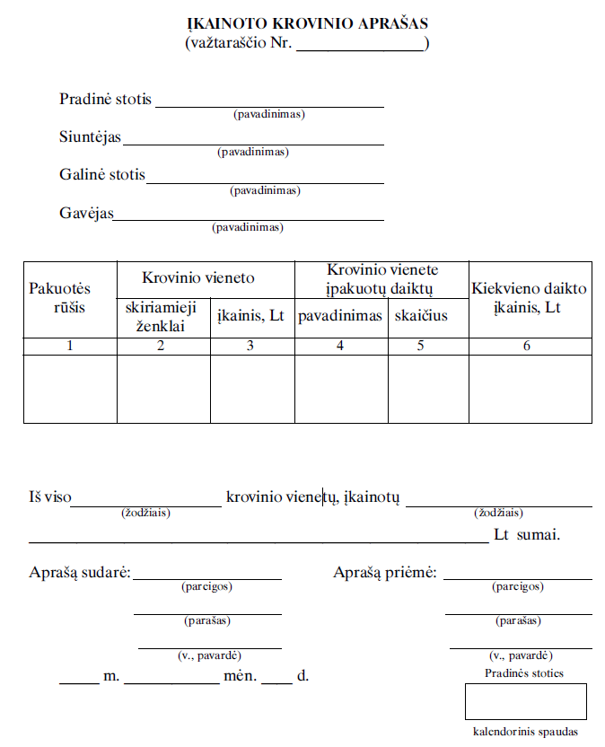
_____________

Krovimų vežimo geležinkelių
transportu taisyklių
11 priedas
(39 punktas)

GELEŽINKELIO ĮMONĖS APSAUGOS TARNYBOS AR SIUNTĖJO PALYDOVŲ LYDIMŲ KROVINIŲ VEŽIMAS

1. Geležinkelio įmonės apsaugos tarnybos lydimų krovinių vežimas
1.1. Geležinkelio įmonė sudaro ir patvirtina savo apsaugos tarnybos lydimų krovinių sąrašą. Į šį sąrašą įtraukiami kroviniai, kuriems yra būtina apsauga:
1.1.1. Lietuvos Respublikos Vyriausybės nurodyti kroviniai;
1.1.2. tarptautinių krovinių vežimo susitarimais numatyti kroviniai.
1.2. Geležinkelio įmonės apsauga nelydi krovinių, kuriems Lietuvos Respublikos teisės aktais nustatyta kita apsauga.
1.3. Siuntėjas, pageidaudamas, kad būtų saugomas jam priklausantis, bet geležinkelio įmonės apsaugos tarnybos saugomų krovinių sąraše neįvardytas krovinys, gali šio krovinio apsaugai sudaryti sutartį su geležinkelio įmone.
1.4. Geležinkelio įmonės apsaugos tarnyba krovinius lydi tik savo šalies teritorijoje.
2. Siuntėjo palydovų lydimų krovinių vežimas
2.1. Siuntėjo palydovai turi lydėti šiuos vietinių siuntų krovinius: neveikiančius lokomotyvus, geležinkelio kranus, metropoliteno ir keleivinius vagonus, tenderius; bites, gyvus gyvius, gyvulius, žvėris ar paukščius; gedžiuosius produktus, kuriuos vežant būtina vėdinti ar šildyti ir prižiūrėti pakuotę; nenuskintus augalus ir gėles; antikvarines ir muziejines vertybes; į vagonus pakrautus siaurojo geležinkelio lokomotyvus, laivus, katerius; savaeiges automobilių transporto priemones ir žemės ūkio mašinas ir jų dalis; krovinius, kurių kiekis keičiamas pakeliui esančiose stotyse; vyno ir degtinės gaminius atvirose dėžėse; konservus; lengvuosius automobilius.
2.2. Suderinus su geležinkelio įmone siuntėjo palydovai gali lydėti ir kitus krovinius.
2.3. Siuntėjo palydovų lydimiems kroviniams vežti bendra tvarka taikomi šių Taisyklių reikalavimai.
2.4. Siuntėjo palydovo lydimi kroviniai priimami vežti vagono siuntomis.
2.5. Krovinius lydėti turi teisę siuntėjas, taip pat sutartis su juo sudarę asmenys, apmokyti, atestuoti ir turintys KR-16 formos Krovinio palydovo pažymėjimą (žr. 12 priedą).
2.6. Pradinėje stotyje kiekvienam palydovui išduodamas Krovinio palydovo pažymėjimas, kurį pasirašo geležinkelio įmonės įgaliotas asmuo.
Draudžiama pažymėjimą išduoti tuo metu neveiksniam asmeniui.
2.7. Palydovas turi susipažinti su Krovinio palydovo atmintinėje (antroji KR-16 formos Krovinio palydovo pažymėjimo pusė) nurodytomis pareigomis ir įsipareigojimą jas vykdyti patvirtina savo parašu.
2.8. Krovinio palydovo pažymėjimas išrašomas dviem egzemplioriais: vienas egzempliorius įteikiamas krovinio palydovui, o antrasis prisegamas prie pradinėje stotyje liekančios KR-99 formos važtos dokumentų 3-jo lapo (lydraščio šaknelės).
2.9. Kiek palydovų lydės krovinį, sprendžia jo siuntėjas. Vienam vagonui lydėti paprastai skiriami ne daugiau kaip du asmenys.
Geležinkelio įmonė turi teisę pareikalauti ir daugiau palydovų.
2.10. Palydovų važiavimas apmokamas pradinėje stotyje.
Nemokamai vežami palydovo darbo ir buities reikmėms tenkinti skirti daiktai, kurių masė neturi būti didesnė kaip 36 kg.
Draudžiama vežti krovinio lydėjimo metu nebūtinų ir važtos dokumentuose nenurodytų daiktų.
2.11. Siuntėjas KR-99 formos važtos dokumentų 68-je skiltyje turi įrašyti apie palydovui suteiktus įgaliojimus.
2.12. Jeigu palydovams važiuoti suteikiamas atskiras vagonas – vadovaujamasi šių Taisyklių 14 priedo reikalavimais.
2.13. Palydovais skiriami tik asmenys, pajėgūs atlikti šį darbą ir galintys deramai prižiūrėti lydimą krovinį, taip pat laiku užkirsti kelią kroviniui gresiančiam ar jo sukeltam pavojui.
2.14. Siuntėjas turi:
2.14.1. supažindinti palydovus su:
2.14.1.1. jų užduotimis, pareigomis ir teisėmis lydint krovinį;
2.14.1.2. galiojančiomis darbo, tvarkos, drausmės ir saugumo taisyklėmis kelyje;
2.14.2. sutvirtinti krovinį, kad vežamas jis nenugriūtų ir nesukeltų pavojaus palydovo gyvybei;
2.14.3. jeigu reikia, palydovus aprūpinti krosnelėmis, jų įranga ir kuro atsargomis, termometru temperatūrai vagono viduje matuoti.
2.15. Apšildanti vagoną krosnelė turi stovėti bent 1 m atstumu nuo krovinio.
Tarp krovinio viršaus ir vagono lubų turi būti paliktas ne mažesnis kaip 50 cm oro tarpas.
2.16. Dėl palydovo kaltės geležinkelio įmonės patirtus nuostolius galinėje stotyje atlygina gavėjas.
2.17. Jeigu kelyje kyla grėsmė, kad vežamas krovinys suges, palydovas, kuriam suteikti įgaliojimai, privalo skubiai spręsti, kaip pasielgti su kroviniu.
Geležinkelio įmonės įgaliotas atstovas, gavęs raštišką palydovo prašymą, privalo padėti palydovui.
2.18. Neteko galios nuo 2011-07-21
Punkto naikinimas:
Nr. 3-419, 2011-07-13, Žin. 2011, Nr. 92-4390 (2011-07-20), i. k. 1112210ISAK0003-419

2.19. Jeigu kelyje sugedo bent vienas vagonas iš kelių, lydimų dviejų ar daugiau palydovų, tai vienas iš palydovų lieka su sugedusiu vagonu, kiti toliau lydi krovinį.
2.20. Neteko galios nuo 2011-07-21
Punkto naikinimas:
Nr. 3-419, 2011-07-13, Žin. 2011, Nr. 92-4390 (2011-07-20), i. k. 1112210ISAK0003-419

2.21. Už geležinkelio įmonės suteiktas papildomas paslaugas kelyje (krovinio tikrinimą, plombavimą ir plombas, krovinio saugojimą) ir panašias išlaidas galinėje stotyje apmoka gavėjas.
Paslaugas suteikusi geležinkelio įmonė įrašo į važtos dokumentų tarifams skirtas skiltis visus suteiktų paslaugų mokesčius, o jų išskirstymą, jeigu tai ne viena paslauga, surašo KR-34 formos Bendrajame akte, kurio du egzemplioriai, skirti gavėjui ir galinei stočiai, pridedami prie važtos dokumentų.
2.22. Vieno palydovo lydima vagonų grupė vežama tuo pačiu traukiniu.
2.23. Susidarius kliūtims kroviniui vežti ar išdavimo metu, jeigu važtos dokumentuose yra siuntėjo įrašai apie įgaliojimus palydovui, geležinkelio įmonė pareikalauja iš jo nurodymų kliūtims pašalinti.
Jeigu palydovas nepateikia nurodymų arba pateikia neįvykdomus nurodymus, tai geležinkelio įmonė vadovaujasi šių Taisyklių 125 punkto reikalavimais.
2.24. Jeigu vežant gyvus gyvūnus susidaro kliūtys, o krovinys nelydimas arba nepakanka palydovų – geležinkelio įmonė toliau krovinį veža, vadovaudamasi šių Taisyklių 125 punkto reikalavimais.
2.25. Siuntėjas (gavėjas) atlygina geležinkelio įmonei patirtus nuostolius, susidariusius dėl to, kad krovinio palydovai:
2.25.1. lydėdami krovinį nevykdė šiose Taisyklėse nustatytų reikalavimų;
2.25.2. nevykdė savo tiesioginių pareigų;
2.25.3. nevykdė geležinkelio įmonės nurodymų;
2.25.4. nesiėmė būtinų krovinio saugos priemonių;
2.25.5. nesiėmė priemonių apsaugoti kitų krovinių;
2.25.6. kitais savo veiksmais padarė žalą geležinkelio įmonei.
_______________
Krovinių vežimo geležinkelio
transportu taisyklių
12 priedas
(11 priedo 2.5 punktas)

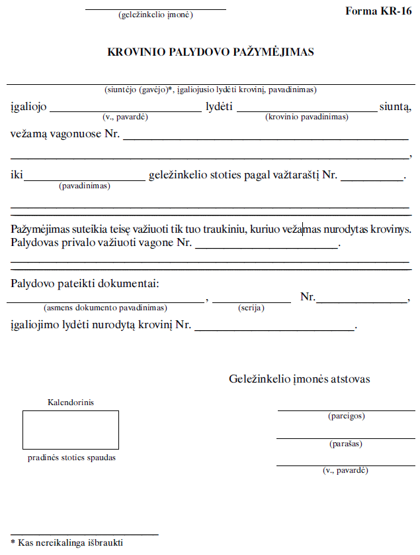
_________________
Antroji formos KR-16 pusė

KROVINIO PALYDOVO ATMINTINĖ

1. Krovinio palydovui draudžiama:

1.1. rūkyti vagone, kuriame vežamas krovinys;
1.2. naudotis kaitinimo prietaisais, išskyrus tipines geležinkelio krosneles;
1.3. naudotis apšvietimo įranga, kuri neatitinka priešgaisrinės saugos reikalavimų;
1.4. į vagoną(us) įleisti pašalinius asmenis;
1.5. vagone(uose) vežti nenurodytą važtos dokumentuose krovinį ar daugiau kaip 36 kg sveriantį bagažą;
1.6. mėtyti iš vagono šiukšles ar mėšlą stoties keliuose ar tarpstočiuose.

2. Krovinio palydovas privalo:

2.1. vykdyti jam skirtus geležinkelio valdytojo ir geležinkelio įmonės potvarkius;
2.2. prireikus šerti ir girdyti lydimus gyvūnus (galvijus, paukščius);
2.3. prireikus tik geležinkelio valdytojo numatytose stotyse valyti mėšlą iš vagono(ų);
2.4. prireikus pranešti geležinkelio įmonei apie gyvūnų susirgimą kelyje ir apie vagono(ų) įrangos bei šildymo priemonių gedimus;
2.5. šildyti ar vėdinti vagoną(us) – jeigu to reikia vežant gedžiuosius krovinius;
2.6. būnant stoties keliuose, laikytis saugos geležinkelio teritorijoje reikalavimų.

3. Palydovas atsako už:

3.1. lydimą krovinį;
3.2. dėl jo kaltės sugadintą vagoną(us);
3.3. dėl jo kaltės geležinkelio įmonės patirtą žalą.

Susipažinau ir įsipareigoju vykdyti:

_____________________________
(palydovo parašas)
____ m. ___________ mėn. ___ d.

______________
Krovinių vežimo geležinkelio
transportu taisyklių
13 priedas
(73.3 punktas)

VALSTYBINĖS VETERINARIJOS TARNYBOS PRIŽIŪRIMŲ KROVINIŲ VEŽIMAS

1. Bendrosios nuostatos

1.1. Gyvuliniai produktai ir žaliavos, pašarai gali būti išvežami iš vietovių, kuriose nėra gyvulių užkrečiamųjų ligų ir netaikomos vežimą apribojančios priemonės. Pakrautiems gyvuliniams produktams, žaliavoms ar pašarams atskirai kiekvienam vagonui išrašomas Valstybinės veterinarijos tarnybos nustatytos formos Veterinarinis pažymėjimas (sertifikatas), kuriame nurodomas krovinio pavadinimas, masė ir vienetų skaičius. Vežant avikailius ir žvėrelių kailiukus nurodomas ir vienetų skaičius. Krovinys vežamas tik iki tos galinės stoties, kuri nurodyta veterinariniame pažymėjime (sertifikate). Pakeisti galinę stotį ar gavėją (žr. šių Taisyklių IX skirsnį) galima tik suderinus su Valstybine veterinarijos tarnyba.
1.2. Krovinio veterinarinė priežiūra atliekama:
1.2.1. pradinėje stotyje iki pakrovimo ir krovimo metu;
1.2.2. pakelinėje stotyje;
1.2.3. galinėje stotyje – iškrovimo metu.
Valstybinės veterinarijos tarnybos darbuotojas priežiūros metu turi teisę iš siuntėjo (gavėjo) reikalauti krovinį išpakuoti (iki 10% vienetų) ir leisti apžiūrėti. Jei krovinys neatitinka veterinarinių (sanitarinių) reikalavimų, krovinio vežti neleidžiama.
1.3. Atsižvelgiant į vežamo krovinio kiekį, stotyse, kuriose kraunamos ar skirstomos gyvulinės žaliavos, turi būti joms išskirti sandėliai (izoliuoti skyriai).
Draudžiama gyvulines žaliavas saugoti ar vežti kartu su maisto produktais, pašarais, buities daiktais, gyvuliais, metalo dirbiniais ar panašiais kroviniais.
1.4. Gyvulinėms žaliavoms sverti ir krauti turi būti išskirtos atskiros svarstyklės ir vežimėliai, kurie dezinfekuojami pagal Valstybinės veterinarijos tarnybos nurodymą.
1.5. Neįpakuotas gyvulines žaliavas kraunantys krovėjai turi dirbti apsirengę specialią aprangą.
1.6. Gyvulinės kilmės produktai bei žaliavos kraunami tik į atitinkamai paruoštus vagonus, kuriems vagonų plovimo (dezinfekavimo) punktas išrašė Valstybinės veterinarijos tarnybos nustatytos formos pažymą.
1.7. Sausai ir šlapiai sūdytų odų ir kailių žaliavų virvėmis kryžmai perrišti pakai vežami dengtuosiuose vagonuose su užsandarintais plyšiais.
1.8. Kailiai ir odos smulkiosiomis siuntomis vežami:
1.8.1. nesūdyti ar sausai sūdyti – kietoje arba popierinėje taroje;
1.8.2. šlapiai sūdyti – statinėse arba skysčio nepraleidžiančiose dėžėse.
1.9. Vilna, ašutai, plaukai, šeriai, plunksnos, pūkai vežami minkštoje taroje, o smulkiosios siuntos – dėžėse arba supakuotos į minkštą, sandarią tarą.
1.10. Veterinariniame pažymėjime (sertifikate) nurodoma, ar vežama vilna plauta karštu ar šaltu būdu. Kiekvienas iš vilnos plovyklos išsiunčiamas paketas turi būti pažymėtas.
1.11. Sausos žarnos ir šlapimo pūslės vežamos dėžėse arba supakuotos į maišus. Šlapiai sūdytos žarnos priimamos vežti tik išplautos ir išvalytos bei sudėtos į sandarias statines.
1.12. Nagai, kanopos, ragai ir kaulai vežami apvalyti nuo minkštų audinių ir purvo, kruopščiai išdžiovinti, nepakuoti ir sukrauti į dengtuosius vagonus.
1.13. Į šalį įvežti (importuojami) ir neturintys veterinarinio pažymėjimo veterinarinės priežiūros reikalingi kroviniai sulaikomi pasienio vagonų perdavimo stotyje (kol siuntėjas pristatys veterinarinius dokumentus). Valstybinės veterinarijos tarnybos darbuotojas, dalyvaujant geležinkelio stoties atstovui, surašo tarnybos nustatytos formos aktą. Akto kopija pridedama prie važtos dokumentų. Apie krovinio sulaikymą (kliūtis vežimo metu) siuntėjas ir gavėjas informuojami geležinkelio įmonės telegrama.
1.14. Į šalį įvežus tranzitinius krovinius, pasienio vagonų perdavimo stotyje išrašomas Valstybinės veterinarijos tarnybos nustatytos formos Veterinarinis tranzitinis leidimas, kuris pridedamas prie važtos dokumentų. Išvykstant iš šalies teritorijos leidimas paimamas.
1.15. Vadovaujantis Lietuvos Respublikos veterinarijos įstatymu, vagonai, konteineriai ir refrižeratorinės sekcijos po gyvulinės kilmės produktų ir žaliavų vežimo nukreipiami į plovimo ir dezinfekavimo punktus valyti, plauti ir dezinfekuoti.
1.16. Geležinkelio įmonė sprendžia, kokių imtis priemonių, kad aplinka nebūtų mikrobiologiškai teršiama.

2. Valstybinės veterinarijos tarnybos prižiūrimų krovinių sąrašas:

2.1. gyvūnų galūnės;
2.2. rūkyti mėsos gaminiai;
2.3. inkstai;
2.4. kailiai ir jų žaliavos;
2.5. kanopos;
2.6. kaulai;
2.7. kiaušiniai ir kiaušinių melanžas;
2.8. džiovintas ir konservuotas gyvūnų kraujas;
2.9. švieži ir rūkyti lašiniai;
2.10. liežuviai;
2.11. medus;
2.12. endokrininės medžiagos;
2.13. laukinių ir jūros gyvūnų mėsa,
2.14. laukinių ir naminių paukščių mėsa;
2.15. naminių gyvulių mėsa;
2.16. kaulų miltai;
2.17. odos ir jų žaliavos;
2.18. gyvūnų vidaus organai;
2.19. pienas ir pieno produktai;
2.20. gyvulių plaukai;
2.21. paukščių pūkai ir plunksnos;
2.22. ragai;
2.23. smegenys;
2.24. šiaudai;
2.25. šienas;
2.26. tulžis;
2.27. vaškas;
2.28. įvairi gyvulių vilna;
2.29. sausos ir sūdytos žarnos.

3. Gyvulių ir paukščių vežimas

3.1. Gyvuliai ir paukščiai į vagonus kraunami stotyse, galinčiose priimti ir išduoti tokius krovinius. Gyvuliams ir paukščiams krauti paruošiamos specialios krovimo platformos. Galima gyvulius krauti ir nuo bendrojo naudojimo platformų arba aikštelių trapais.
3.2. Gyvuliai ir paukščiai vežami specialiuose vagonuose. Tokių pritrūkus, galima vežti dengtuosiuose vagonuose.
Visą įrangą ir medžiagas, būtinas gyvuliams ir paukščiams vežti, pateikia siuntėjas.
3.3. Paukščiai vežami akliną dugną turinčiuose narvuose.
3.4. Vagonai, kuriuose bus vežami gyvuliai ir paukščiai turi būti išplauti ir išdezinfekuoti. Vagonų tinkamumą gyvuliams ir paukščiams vežti nustato Valstybinės veterinarijos tarnybos darbuotojas. Draudžiama krauti gyvulius ir paukščius į vagonus, kuriais buvo vežamos nuodingos cheminės medžiagos arba mineralinės trąšos.
3.5. Veterinarinis pažymėjimas (sertifikatas) rašomas kiekvienai siuntai (vagonui) atskirai ir pridedamas prie važtos dokumentų, o pažymėjimo dublikatas išduodamas (gyvulių ar paukščių) palydovui.
3.6. Bitės, aklimatizacijai ir veisimui skirti vėžiai, gyvos žuvys, mailius ir apvaisinti ikrai vežami vadovaujantis Gedžiųjų krovinių vežimo priežiūros instrukcijos reikalavimais.
3.7. Apie gyvulių ir paukščių krovimo pradžią geležinkelio įmonė turi pranešti siuntėjui prieš 24 valandas. Kraunama tik šviesiu paros metu. Prieš krovimą gyvulius apžiūri veterinarijos gydytojas. Siuntėjas turi paskirti darbininkus, kurie padės atlikti veterinarinę apžiūrą.
3.8. Valstybinės veterinarijos tarnybos gydytojui uždraudus krauti, siuntėjas turi ne vėliau kaip per dvi valandas iš stoties teritorijos pašalinti nepriimtus vežti gyvulius ir paukščius. Jei aptinkami sergantys, įtariami sergant ar užsikrėtę gyvuliai ir paukščiai, Valstybinė veterinarijos tarnyba imasi savo instrukcijose nurodytų priemonių.
3.9. Į keturašį vagoną gyvulių kraunama tiek:
3.9.1. avių – iki 60 vnt.;
3.9.2. arklių ne daugiau kaip 14 vnt.;
3.9.3. arklių veislinių ne daugiau kaip 12 vnt.;
3.9.4. galvijų, pagal amžių ir svorį – iki 16 vnt.;
3.9.5. kiaulių (iki 80 kg svorio) – iki 45 vnt.;
3.9.6. kiaulių (80 -100) kg svorio – iki 40 vnt.;
3.9.7. kiaulių (100 -150) kg svorio – iki 30 vnt.;
3.9.8. kiaulių (didesnio kaip 150 kg svorio)-iki 25 vnt.;
3.9.9. galvijų prieauglio – iki 18 vnt.;
3.9.10. ožkų – iki 60 vnt.;
3.9.11. veršelių – iki 30 vnt.

Veislinių ir labai produktyvių galvijų krovimo normas nustato siuntėjas, suderinęs su Valstybine veterinarijos tarnyba.
3.10. Arkliai vagone statomi pagal išilginę vagono ašį (galvomis į tarpdurį) dviem eilėmis kiekvienoje vagono pusėje. Vežami tik nekaustyti arkliai. Vidurinėse eilėse statoma vienu arkliu mažiau, nei kraštinėse, kad galėtų praeiti palydovas. Vagonas perskiriamas keturiomis skersinėmis lentomis arkliams pririšti.
3.11. Galvijai vagone statomi skersai arba išilgai vagono. Statant galvijus skersai vagono prie išilgai vagono sienų esančių lentų prieš pakrovimą varžtais pritvirtinami geležiniai žiedai, prie kurių rišama po vieną arba du galvijus. Jei galvijai statomi išilgai vagono, jiems pririšti pritvirtinamos keturios skersinės lentos. Pakrovus galvijus, ant durų angų įrengiamos grotos. Avys, kiaulės ir galvijų prieauglis vagonuose nepririšami. Siuntėjas, pakrovęs galvijus, turi pakabinti ant vagono lentelę su užrašu „Atsargiai! Galvijai”.
3.12. Draudžiama vežti viename vagone bulius ir karves, avinus ir avis, kuilius ir kiaules, taip pat skirtingų rūšių gyvulius ir paukščius. Jeigu nėra galimybių pakrauti į atskirus vagonus vienos lyties ar veislės gyvulių ir paukščių, leidžiama juos vežti viename vagone su sąlyga, kad jie vieni nuo kitų bus atskirti patikimomis pertvaromis.
3.13. Draudžiama krauti stambias riebias kiaules, kai oro temperatūra žiemą žemesnė kaip minus 20 oC, o vasarą – aukštesnė kaip plius 20 oC.
3.14. Smulkūs gyvuliai vežami aklinus dugnus turinčiuose narvuose (dėžėse), sudėtuose keliais aukštais. Atstumas nuo viršutinio narvo iki vagono stogo pagal šoninę sieną turi būti ne mažesnis kaip 0,2 m. Narvai (dėžės) statomi pagal išilgines sienas, paliekant viduryje tarpą gyvulių prižiūrėtojui praeiti ir vagoną vėdinti. Narvai (dėžės) turi būti patikimai pritvirtinti prie vagono grindų.
3.15. Laukiniai gyvuliai ir žvėrys vežami suderinus su Valstybine veterinarijos tarnyba.
3.16. Kailiniai žvėreliai vežami metaliniuose arba mediniuose narvuose su metalinių grotų durelėmis. Narvų durelėse turi būti tvirti kaiščiai, kad jos neatsidarytų.
3.17. Siuntėjas gyvulius ir paukščius aprūpina kokybišku pašaru ir kraiku visam kelionės laikui.
3.18. Žiemą, kai lauko temperatūra žemesnė kaip minus 15 oC, draudžiama gyvulius šerti išspaudomis ir silosu.
3.19. Kartu su gyvuliais ir paukščiais vežami pašarai ir kraikas kraunami ant lentynų arba į vagono tarpdurį. Koncentruotas (avižos, miltai) ir kombinuotasis pašarai turi būti maišuose, o šienas ir šiaudai – supresuoti į ryšulius. Pašarai ir kraikas gali būti vežami ir atskiruose vagonuose. (10–16) vagonų su gyvuliais reikia vieno vagono pašarams ir kraikui.
3.20. Gyvuliai ir paukščiai vežami didžiąja skuba. Vagonai, kuriuose yra gyvulių ar paukščių, labai atsargiai leidžiami nuo skirstomųjų kalnelių ir labai atsargiai su jais manevruojama. Apie šių darbų pradžią geležinkelio įmonės darbuotojai turi įspėti palydovus.
3.21. Gyvulių ir paukščių palydovai privalo vykdyti savo pareigas. Papildomi vagonai palydovams važiuoti pateikiami siuntėjo sąskaita (žr. 14 priedą).
3.22. Gyvuliams susirgus arba kai jie neėda (negeria), palydovas privalo apie tai pranešti geležinkelio įmonei, kuri turi informuoti artimiausią pasienio ar geležinkelio veterinarinį punktą. Draudžiama skersti sergančius gyvulius.
3.23. Vasaros metu gyvulius būtina girdyti ne rečiau kaip du kartus per parą, o žiemos metu – vieną.
3.24. Neteko galios nuo 2011-07-21
Punkto naikinimas:
Nr. 3-419, 2011-07-13, Žin. 2011, Nr. 92-4390 (2011-07-20), i. k. 1112210ISAK0003-419

3.25. Vagonus kelionės metu palydovai valo Radviliškio stotyje. Stoties viršininkas turi garantuoti vagonų su gyvuliais atvarymą į valymo kelius. Nustačius, kad vagone yra sergančių gyvulių – mėšlas iš vagonų nevalomas.
3.26. Kelionės metu atradus kritusių, sergančių ar silpnų gyvulių ir paukščių, Valstybinės veterinarijos tarnybos darbuotojai imasi veiksmų, numatytų Lietuvos Respublikos Veterinarijos įstatyme.
3.27. Neteko galios nuo 2011-07-21
Punkto naikinimas:
Nr. 3-419, 2011-07-13, Žin. 2011, Nr. 92-4390 (2011-07-20), i. k. 1112210ISAK0003-419

3.28. Apie vagono su gyvuliais ar paukščiais atvarymą iškrauti geležinkelio įmonė praneša gavėjui ir Valstybinei veterinarijos tarnybai. Gyvulius ir paukščius gavėjas turi pasiimti ne vėliau kaip per dvylika valandų nuo vagono atvarymo į iškrovimo vietą.
3.29. Iškrauti gyvulius ir paukščius galima tik po to, kai juos apžiūri Valstybinės veterinarijos tarnybos veterinarijos gydytojas.
3.30. Iškrovęs gyvulius ir paukščius, gavėjas turi sukrauti mėšlą ir kraiko liekanas vagono tarpduryje. Po to Valstybinės veterinarijos tarnybos veterinarijos gydytojas išrašo nukreipimą į vagonų plovimo (dezinfekavimo) punktą, nurodydamas vagono apdorojimo technologiją.
3.31. Neteko galios nuo 2011-07-21
Punkto naikinimas:
Nr. 3-419, 2011-07-13, Žin. 2011, Nr. 92-4390 (2011-07-20), i. k. 1112210ISAK0003-419

3.32. Eksportuojami ir importuojami gyvuliai ir paukščiai turi būti apžiūrimi pasienio veterinarinės kontrolės punkto veterinarijos gydytojo (patikrinami ir reikiamai pažymimi krovinį lydintys dokumentai). Pasienio veterinarinės kontrolės punktas gyvulių ir paukščių apžiūrą bei veterinarinių dokumentų tikrinimą ir įforminimą vykdo pasienio procedūroms atlikti skirtu metu.
Jei krovinys ilgesnį laiką sulaikomas būtinoms veterinarinėms priemonėms atlikti (karantino, skiepų ir panašioms), pasienio veterinarijos punktas surašo Valstybinės veterinarijos tarnybos nustatytos formos aktą, kuris pridedamas prie važtos dokumentų. Kiekvienu atveju, nustačius sergančius arba įtarus sergant užkrečiamomis ligomis gyvulius ir paukščius, duomenų neatitikimą veterinariniuose dokumentuose arba nesant šių dokumentų, pasienio veterinarijos punkto veterinarijos gydytojas, dalyvaujant geležinkelio įmonės atstovui (atskirais atvejais – muitinės pareigūnui), surašo aktą, o gyvuliams ir paukščiams taikomos pasienio veterinarijos punkto veterinarijos gydytojo nurodytos priemonės.
____________
Krovinių vežimo geležinkelio
transportu taisyklių
14 priedas
(97.3 punktas)

NE GELEŽINKELIO ĮMONEI PRIKLAUSANČIŲ VAGONŲ VEŽIMAS

1. Šios nuostatos taikomos:
1.1. vežant (tuščią ar pakrautą) privačiam asmeniui priklausantį vagoną;
1.2. vežant (tuščią ar pakrautą) geležinkelio įmonei priklausantį, bet kitam asmeniui išnuomotą vagoną;
1.3. siuntėjo palydovams važiuojant atskirame geležinkelio įmonei priklausančiame vagone.
2. Už ne geležinkelio įmonei priklausančių ir turinčių (specialią ar papildomą) įrangą vagonų naudojimą atsakingi siuntėjas ir gavėjas.
3. Be visiems vagonams būtinų užrašų ir ženklų pagal Lietuvos Respublikos geležinkelių riedmenų ir konteinerių registro nuostatų reikalavimus, ant ne geležinkelio įmonei priklausančių vagonų turi būti užrašytas vagono savininko pavadinimas.
Suderinęs su geležinkelio įmone, vagono savininkas gali ant vagono užrašyti ir savo ženklus.
4. Pateikdamas vežti (tuščią ar pakrautą) ne geležinkelio įmonei priklausantį vagoną, siuntėjas turi sudaryti krovinio vežimo sutartį:
4.1. jeigu vežti pateikiamas tuščias vagonas, tai siuntėjas KR-99 formos važtos dokumentų 26-je skiltyje pagal prasmę turi įrašyti: „Tuščias nuosavas vagonas. Iškrautas krovinys .......... (krovinio pavadinimas). Savininkas ......................” arba „ Tuščias išnuomotas vagonas. Iškrautas krovinys ................. (krovinio pavadinimas). Nuomininkas .....................”;
4.2. jeigu vežti pateikiamas pakrautas vagonas, tai siuntėjas KR-99 formos važtos dokumentų 26-je skiltyje pagal prasmę turi įrašyti: „Nuosavas vagonas. Savininkas .......................” arba „Išnuomotas vagonas. Nuomininkas ......................”;
4.3. jeigu siuntėjo palydovams suteiktas atskiras vagonas, tai siuntėjas KR-99 formos važtos dokumentų 26-je skiltyje turi įrašyti: „Vagonas palydovams važiuoti”.
5. Ne geležinkelio įmonei priklausantis (tuščias ar pakrautas) vagonas neįkainojamas, o jame vežamas krovinys gali būti įkainojamas (žr. 10 priedą).
6. Jeigu (savo ar kito, turinčio tam teisę asmens iniciatyva) geležinkelio įmonė patikrina vagoną, o patikrinimo metu nustatoma, kad jis apgadintas arba trūksta jo dalių – geležinkelio įmonė surašo V-16 formos Vagono/konteinerio techninės būklės aktą (žr. 34 priedą), kuriame nurodo:
6.1. vagono apgadinimo pobūdį;
6.2. vagono apgadinimo priežastis;
6.3. prarastas vagono dalis.
7. Vagono (konteinerio) techninės būklės aktas surašomas penkiais egzemplioriais. Pirmasis akto egzempliorius pridedamas prie važtos dokumentų; antrasis ir trečiasis – per dvi darbo dienas po akto surašymo išsiunčiamas į vagono savininko buveinės stotį (užrašyta ant vagono), kuri vieną akto egzempliorių įteikia vagono savininkui (vagoną iš geležinkelio įmonės išsinuomojusiam asmeniui); ketvirtasis – lieka aktą surašiusioje geležinkelio įmonėje; penktasis – siunčiamas geležinkelio įmonei – vagono savininkei.
8. Jeigu patikrinimo metu vagono apgadinimo žymių nerandama ir nenustatoma, kad trūksta jo dalių, tai vagono/konteinerio techninės būklės aktas nesurašomas. Šiuo atveju geležinkelio įmonės atstovas KR-99 formos važtos dokumentų 69-je skiltyje įrašo „Vagono
apgadinimo žymių ir jo dalių trūkumo nerasta”. Tai įrašęs geležinkelio įmonės atstovas nurodo savo v., pavardę, pasirašo ir įrašą patvirtina kalendoriniu spaudu.
_________________
Krovinių vežimo geležinkelio
transportu taisyklių
15 priedas
(171 punktas)

KROVINIŲ, KURIUOS IŠKROVUS BŪTINA PLAUTI VAGONUS IR KONTEINERIUS,
SĄRAŠAS

1. Alebastras
2. Medžio, sulfato, techninė anglis
3. Arbūzai
4. Argilitas
5. Asbestas
6. Asfaltas
7. Atliekos, išskyrus pavojingąsias
8. Akmens anglies bitumas
9. Šlako blokai
10. Akmens, rusvosios anglies bei durpių briketai
11. Bulvės
12. Burokai
13. Cementas
14. Raugintos ir sūdytos daržovės
15. Sausi dažai
16. Akmens anglies derva
17. Detergentai
18. Spalvotųjų metalų ir jų lydinių drožlės ir dulkės
19. Dolomitas
20. Maistinė druska
21. Durpių dulkės
22. Inertinės dulkės
23. Durpės
24. Tepaluoti metalo gaminiai
25. Džiovintas faršas
26. Ferolydiniai
27. Gipsas
28. Grafitas
29. Nesupakuoti stikliniai indai
30. Išspaudos
31. Kalkakmenis
32. Kalkės
33. Asbesto kartonas
34. Kaolinas
35. Cemento klinkeris
36. Klintys
37. Koaguliantas
38. Apatito, kvarco, nefelino koncentratas
39. Švieži kopūstai
40. Kreida
41. Magnezitas
42. Makulatūra
43. Mergelis
44. Pašarinės mielės
45. Asfalto miltai
46. Dolomito miltai
47. Kalkių miltai
48. Klinties miltai
49. Magnio miltai
50. Maistiniai ir pašariniai miltai
51. Medienos miltai
52. Stiklo miltai
53. Šamoto miltai
54. Skalbimo milteliai
55. Molis, išskyrus ugniai atsparųjį
56. Morkos
57. Kombinuotieji pašarai
58. Pelenai
59. Pergaminas
60. Plytos
61. Gyvulinės kilmės produktai
62. Mineralinis purvas
63. Ruberoidas
64. Siera
65. Skudurai
66. Kalcio, kristalinė soda
67. Solidolis
68. Lakštinis stiklas
69. Sulfatai
70. Suodžiai
71. Šamotas
72. Šlakas
73. Sunkusis špatas
74. Tabakas
75. Gabalinis talkas
76. Tolis
77. Trąšos
78. Mineralinė vata
79. Antrinės ir gyvulinės kilmės
žaliavos
80. Žemė
81. Sūdytos žuvys

PASTABOS:
1. Jeigu teršieji kroviniai vežami įpakuoti, tai vagonai (konteineriai) plaunami tik tada, kai suirus pakuotei užteršiamas vagonas.
2. Jeigu iškrovus teršiuosius ir dvokiančius krovinius į tuos pačius vagonus (konteinerius) bus kraunami tos pačios rūšies kroviniai – vagonų (konteinerių) plauti nebūtina.
________________
Krovinių vežimo geležinkelio
transportu taisyklių
16 priedas
(36 punktas)

KROVINIŲ, KURIUOS, BŪTINAI UŽDĖJUS VIELORYŠĮ, LEIDŽIAMA VEŽTI NEPLOMBUOTUOSE VAGONUOSE, SĄRAŠAS

1. Akmenys
2. Alebastras
3. Akmens, kaulų, medžio anglis
4. Antracitas
5. Ardeliai, išskyrus iš spalvotųjų metalų
6. Asbestas
7. Asbestitas
8. Asbozūritas
9. Gabalinis aspidas
10. Asfaltas
11. Aširačiai
12. Asbesto, asbesto šiferio, stiklo gamybos, gumos, kamščių, juodųjų metalų, chemijos ir miško pramonės, ragų, šiferio atliekos
13. Juodųjų metalų bandažai
14. Bazaltas
15. Bentonitas
16. Betonas
17. Bitumas
18. Bitumenas
19. Šlako blokai
20. Boksitai
21. Akmens anglies, kelio dangos, durpių, rūdos briketai
22. Apdorotos kukurūzų burbuolės
23. Išardyti ir neišardyti juodųjų metalų būgnai kabeliams ir vielos lynams
24. Šubertas cementas
25. Cukranendrės
26. Metalurgijos degenos
27. Akmens anglies, sausa medienos, naftos, skalūnų derva
28. Naudotos skardinės konservų dėžutės
29. Medienos ir juodųjų metalų drožlės
30. Diatomitas
31. Plieniniai kalvystės dirbiniai
32. Dolomitas
33. Techninė ir valgomoji druska
34. Durpės
35. Gipso, grafito, grafitinio tiglio, keramikos, plytų, stiklo, šamoto duženos
36. Eternitas
37. Fliusai
38. Alebastro, asbestcemenčio, asfalto (išskyrus tolio), betono, betono cemento, cemento, statybiniai (iš dirbtinio ir natūralaus akmens) gaminiai
39. Jūrų ir upių geldelės
40. Statybinis gipsas
41. Girnos
42. Grafitas (gabalais)
43. Gudronas
44. Inkarai
45. Kalkės
46. Kaulai
47. Plieniniai kesonai
48. Ketus
49. Cemento klinkeris
50. Koksas
51. Korundas (gabalais)
52. Kreida
53. Palydovų saugomi kroviniai
54. Kiti, išskyrus medieną ir malkas, kroviniai, kuriuos leidžiama vežti atviruose vagonuose
55. Mediniai, juodųjų metalų kubilai
56. Labradoras (gabalais)
57. Juodųjų metalų laužas
58. Plieninis lynas
59. Luitadėžės
60. Makulatūra
61. Meldai
62. Gipso mergelis
63. Asbesto šiferio, asfalto, durpių, kalkių, magnezito, metalurgijos, šamoto milteliai
64. Molis
65. Juodųjų metalų nuodegos
66. Aliuminio oksidas
67. Pegmatitas
68. Pikis
69. Medienos ir juodųjų metalų pjuvenos
70. Plienas, išskyrus cinkuotą, skirtą automobiliams ar stogų dangai, dinaminį, dekapiruotą
71. Plytos
72. Asfalto plytelės ir plytos
73. Meldų plokštės
74. Priekalai
75. Mineralinis purvas vonioms
76. Ratai, išskyrus automobilinius
77. Geležinkelio riedmenų ratai
78. Juodųjų metalų ratlankiai
79. Cukriniai runkeliai
80. Juodųjų metalų ir plieno ruošiniai
81. Geležies, sieros sulfidinė rūda
82. Rūdos, išskyrus alavo, arseno, cinko, retųjų metalų, švino, volframo
83. Skalda
84. Degieji ir juodieji skalūnai
85. Mediniai skydai, išskyrus grūdų ir daržovių bei gyvulių grotas
86. Smėlis
87. Skudurai
88. Silikatinė soda (luitais)
89. Steatitas
90. Suodžiai
91. Šamotas (luitais)
92. Šiaudai
93. Šlakai
94. Šlamas
95. Juodųjų metalų talpos
96. Tiubingai
97. Subertos mineralinės trąšos
98. Beržo tošis
99. Naudotos popierinės tūtelės
100. Utilis, išskyrus trikotažo atliekas
101. Vamzdžiai, išskyrus spalvotųjų metalų
102. Išardyti ir neišardyti vagonėliai
103. Spygliuotoji juodųjų metalų viela
104. Gluosnio vytelės
105. Emaliuotos ir juodųjų metalų vonios
106. Medvilnės žaliava
107. Ekstrahuota ir paprasta žievė
108. Žemė
109. Žėrutis
110. Žvyras
______________
Krovinių vežimo geležinkelio
transportu taisyklių
17 priedas
(35 punktas)

PLOMBŲ NAUDOJIMO TVARKA

1. Švino plombų naudojimo tvarka

1.1. Krovinį sukrovęs asmuo vagono (konteinerio) durų antšovą užsuka vieloryšiu, nesvarbu, ar bus plombuojama, ar ne (žr. 17.2 pav.).
1.2. Vieloryšio viela per plombavimui skirtas užsklandas, rankenėlių, užkirstukų konstrukcines skyles, durų ir angų dangčių ąsas perveriama taip, kad surišus (susukus) jos galus, nepažeidus vieloryšio nebūtų įmanoma atidaryti uždarytų vagono (konteinerio) durų (angų) (žr. 17.3 pav.).
1.3. Vieloryšiui naudojama termiškai apdorota juodųjų metalų viela:
1.3.1. vagonams – (250–260) mm ilgio ir 6 mm skersmens;
1.3.2. konteineriams ir jiems prilygstančioms talpoms – (240–250) mm ilgio ir 4 mm skersmens.
Viela perkišama per metalinę plokštelę.
1.4. Metalinės plokštelės – tai (2–4) mm storio juostos supjaustytos (20–40) mm gabalais. Plokštelėje turi būti dvi 7 mm skersmens skylės. Atstumas tarp skylių centrų turi būti 25 mm (žr. 17.1 pav.).
1.5. Geležinkelio įmonė vagonus ir konteinerius plombuoja C-1 markės švino plombomis. Plombų skersmuo – 16,5 mm (paklaida plius minus 1 mm), storis – (7–8) mm (paklaida plius minus 0,5 mm), kameros gylis 6 mm, kiaurymių skersmuo 2 mm (paklaida plius 0,5 mm), atstumas tarp kiaurymių ašių 6 mm (paklaida plius 1 mm).
1.6. Plombuoti naudojama termiškai apdorota (0,6–0,7) mm skersmens vielelė. Dvi tokios vielelės susukamos, tokios suktinės vielelės viename centimetre turi būti keturios vijos.
1.7. Plombos suspaudžiamos plombinėmis taip, kad plombos vielelė nejudėtų ir neišsitrauktų. Plombų atspaudai turi būti gerai įskaitomi abiejose plombos pusėse. Plombos su neaiškiais atspaudais, laisvomis vielelėmis tuoj pat pakeičiamos naujomis.
1.8. Atstumas tarp plombinių darbinių plokštelių turi būti ne mažesnis kaip 2 mm.
1.9.Vietinių siuntų vagonų (konteinerių) švininėse plombose atspaudžiamas visas ar sutrumpintas stoties ir krovinį vežti priėmusios geležinkelio įmonės pavadinimas, kontroliniai ženklai, plombinių numeris.
1.10. Kontroliniai ženklai (raidė ir skaitmenys) keičiami nuo 001 iki 999 paraidžiui. Pvz. „Vilnius, Nr. 5 ir LG V352”.
1.11. Tarptautinių siuntų vagonų (konteinerių) švininių plombų atspaudai nustatyti tarptautiniame susitarime, kurio sąlygomis vežti priimamas krovinys.
1.12. Plombuojamojo vagono (konteinerio) visų plombų kontroliniai ženklai turi būti vienodi. Neleidžiama kartoti tų pačių ženklų tą pačią dieną plombuojant skirtingus vagonus ar konteinerius.

Prekinių vagonų plombavimas
1.13. Prieš plombuojant dengtųjų ir izoterminių vagonų abejų durų antšovai užsukami vieloryšiais.
1.14. Viela perkišama per durų antšovą ir vagono stovo ąsą, o po to įkišama į metalinės plokštelės kiaurymes. Plokštelė pristumiama prie pat durų antšovos, o vielos galai, jeigu tai padaryti leidžia vagono konstrukcija, susukami į viršų.
1.15. Vieloryšiais be metalinių plokštelių užsukami ir dengtųjų bei izoterminių vagonų papildomieji užraktai: tokių vagonų užraktai užsukami dviem vieloryšiais su metalinėmis plokštelėmis, dviem – be.
1.16. Kroviniams krauti geležinkelio įmonė pateikia izoterminius vagonus, kurių viršutinėje durų dalyje įtaisyti papildomi užraktai.
1.17. Ant dengtųjų ir izoterminių vagonų kiekvieno užrakto pakabinama po plombą, t.y. vagonas, priklausomai nuo užraktų kiekio, užplombuojamas dviem arba keturiomis plombomis (žr. 17.3 pav.).
1.18. Vagonai plombuojami taip:
1.18.1. plombuojant plomba su kamera – vielelė du kartus apsukama apie durų antšovą ir vagono stovo ąsą, po to abu vielelės galai perkišami per plombos kiaurymes, du – tris kartus susukami ir plomba suspaudžiama plombinėmis (žr. 17.4 pav.);
1.18.2. plombuojant plomba su dviem lygiagrečiomis angomis – trumpasis plombos vielelės galas perkišamas per abi plombos kiaurymes, po to ilgasis vielelės galas du kartus apsukamas apie vagono užrakto ąsą, po to per pirmąją ir antrąją plombos kiaurymes ir plomba suspaudžiama plombinėmis (žr. 17.5 pav.).
1.19. Plombuojant vagoną, iš vielelės susidariusi kilpa tarp plombos ir durų antšovos ąsos arba kito užrakto turi būti ne ilgesnė kaip 45 mm, o plombuojant cisterninio vagono gaubtų dangčius – ne ilgesnė kaip 25 mm. Paliekami (10–15) mm iš plombos išsikišę vielelės galai.
1.20. Siuntėjas kiekvieną cisterninio vagono gaubto dangtį užplombuoja viena plomba, kuri užkabinama už specialių ąselių. Jeigu nusiima oro vožtuvas, tai turi būti užplombuotas ir jis.
1.21. Su visais važtos dokumentais į priregistravimo stotį grąžinamą cisterninį vagoną užplombuoja krovinio gavėjas.
1.22. Sukrovus krovinį į autonominį refrižeratorinį vagoną, krovinių patalpos durys plombuojamos kaip ir kitų izoterminių vagonų, o siunčiant tuščią vagoną durų užraktai užsukami vieloryšiu (be metalinės plokštelės) ir užplombuojami krovinio galinės stoties plombomis.
1.23. Išsiunčiant tiek pakrautą, tiek tuščią autonominį refrižeratorinį vagoną, vagonus prižiūrinčios tarnybos darbuotojai vagono mašinų skyriaus durų užraktus užsuka vieloryšiu (be metalinės plokštelės) ir užplombuoja.
1.24. Grūdvežio iškrovimo angų atidarymo vairaratis aprišamas vieloryšiu (be metalinės plokštelės), kuris paruošiamas iš (4–6) mm skersmens termiškai apdorotos vielos ir perkišamas per mechanizmo fiksatoriaus kiaurymes (žr. 17.6 pav.).
1.25. Grūdvežio krovimo angų dangčiai plombuojami viena plomba. Plombos vielelė perveriama per vagono išorinės gembės ir strypo kiaurymes, kurios uždarius dangčius turi sutapti.
1.26. Kiekvienos grūdvežio iškrovimo angos atidarymo vairaratis plombuojamas viena plomba, kurios vielelės perveriamos per fiksatoriaus kiaurymes (žr. 17.7 pav.).

Universaliųjų konteinerių plombavimas
1.27. Pakrautų universaliųjų konteinerių užraktai užsukami vieloryšiu bei užplombuojami (žr. 17.10–17.14 pav.).
1.28. 3 ar 5 tonų bruto konteinerio skląstinio užrakto rankena įspaudžiama į kabę, vieloryšis virš rankenos perveriamas per horizontalias kabės šonų skyles ir galutinai susukamas į viršų (žr. 17.8 pav.).
Plombavimo vielelė du kartus perkišama per vertikalias apatines apkabos ir į ją įstatytos rankenos kiaurymes. Plomba pakabinama lygiai taip kaip plombuojant vagoną ir suspaudžiama plombinėmis.
1.29. 3 ar 5 tonų bruto konteinerio spragtuku įtvirtinta kumštelimo užrakto rankena užsukama vieloryšiu, kuris perkišamas per dvi dešiniojoje rankenos pusėje esančias angas bei dešiniąją užkirsto spragtuko angą ir galutinai susukamas į viršų (žr. 19.9 pav.). Plombos vielelė du kartus perveriama per kairiąją rankenos ir spragtuko kiaurymes ir, uždėjus plombą įprasta tvarka suspaudžiama plombinėmis.
1.30. Plombuojant UUK-5 tipo konteinerius, vieloryšis perveriamas per dvi (arčiau strypo esančias) rankenos ir kabės kiaurymes, po to galutinai susukamas į viršų. Plombos viela du kartus perveriama per dešiniąsias kabės ir rankenos kiaurymes, pakabinama plomba ir suspaudžiama plombinėmis.
1.31. Plombuojant 10 t ar 20 t arba didesnio bruto konteinerius, vieloryšis perveriamas per rankenos ir užkirsto spragtuko kiaurymes, po to galutinai susukamas į apačią. Plombos viela, kaip ir vieloryšis du kartus perveriama per tas pačias kiaurymes, pakabinama plomba ir suspaudžiama plombinėmis.
1.32. Plombuojant UUK-20 tipo konteinerius, vieloryšis perveriamas per rankenos bei kabės kiaurymes ir galutinai susukamas į apačią. Per tas pačias kiaurymes perveriama plombos vielelė, pakabinama plomba ir suspaudžiama plombinėmis.
1.33. Plombuojant konteinerį, iš vielelės susidariusi kilpa tarp plombos ir apatinės konteinerio užrakto dalies turi būti ne ilgesnė kaip 25 mm. Paliekami (10–15) mm iš plombos išsikišę vielelės galai.

2. Rakinamųjų plombų naudojimo tvarka

2.1. Rakinamosios plombos vienu metu užrakina ir užplombuoja vagonus (konteinerius). Rakinamosios plombos turi atitikti jiems skirtus techninius reikalavimus. Plombuojant vagonus ir konteinerius rakinamosiomis plombomis – vieloryšių nereikia (žr. 17.15-17.21 pav.).
2.2. Rakinamųjų plombų konstrukcija turi būti tokia, kad nepažeidus jų, nebūtų įmanoma pasiekti krovinio.
2.3. Rakinamosios plombos žymimos šiais, aiškiai įskaitomais ženklais: krovinį vežti priėmusios geležinkelio įmonės pavadinimas ar jo santrumpa raidėmis; ne mažiau kaip septynių (pirmasis iš jų – raidė) ženklų kontrolinis ženklas; įtaisą pagaminusios įmonės ženklas ir įtaiso pagaminimo metų paskutinis skaitmuo.
2.4. Kiekviena rakinamoji plomba turi tik jai priskirtą kontrolinį ženklą, kuris negali būti priskirtas kitai plombai.
2.5. Jeigu viršutinėje vagono durų dalyje įtaisyti papildomi užraktai, tai jie rakinamosiomis plombomis neplombuojami (uždedama metalinė plokštelė ir užsukamas vieloryšis).
2.6. Priimant vežti rakinamosiomis plombomis užplombuotus vagonus (konteinerius), tam skirtoje važtaraščio skiltyje įrašomas rakinamųjų plombų tipas, skaičius ir kontroliniai ženklai.
2.7. Jeigu vietinės siuntos krovinys sukrautas daugiau kaip į vieną vagoną (konteinerį), tai įrašams apie plombas skirtoje KR-99 formos važtos dokumentų 55 skiltyje įrašomi rakinamųjų plombų tipai, o jų skaičius ir kontroliniai ženklai nurodomi KR-99 VS formos Vagonų sąraše arba KR-99 VKS Vagonų ir konteinerių sąraše prie konkretaus vagono (konteinerio) numerio.
2.8. Plombų duomenims įrašyti skirtoje vagonlapio skiltyje nurodomas vagonus ar konteinerius užplombavęs asmuo, rakinamųjų plombų tipas, skaičius ir kontroliniai ženklai.
2.9. Jeigu dėl nesaugaus krovinio vežimo įforminamas Komercinis aktas, tai nuimtos rakinamosios plombos saugomos kartu su aktu.
2.10. Krovinio siuntėjo (pirkėjo) ir pardavėjo rakinamųjų plombų pirkimo pardavimo sutartyje turi būti numatyta atsakomybė už tai, jeigu rakinamosios plombos neatitiks joms skirtų techninių reikalavimų, negarantuos saugaus krovinio vežimo.

Prekinių vagonų plombavimas
2.11. Ant dengtųjų ir izoterminių vagonų kiekvieno pagrindinio užrakto pakabinama po plombą. Jeigu viršutinėje vagono durų dalyje įtaisyti papildomi užraktai, tai jie rakinamosiomis plombomis neplombuojami (uždedama metalinė plokštelė ir užsukamas vieloryšis) (žr. 17.15 ir 17.18 pav.).
2.12. Siuntėjas kiekvieną cisterninio vagono angos dangčio gaubtą užplombuoja viena plomba, kuri užkabinama už specialių ąselių (žr. 17.16 ir 17.17 pav.).
2.13. Su visais važtos dokumentais į priregistravimo stotį grąžinamą cisterninį vagoną po iškrovos užplombuoja krovinio gavėjas.
2.14. Sukrovus krovinį į autonominį refrižeratorinį vagoną, krovinių patalpos durys plombuojamos kaip ir kitų izoterminių vagonų (žr. 17.18 pav.).
2.15. Kiekvienos grūdvežio krovimo angos dangtis užplombuojamas viena plomba. Plombos vielelė perveriama per vagono išorinės gembės ir strypo kiaurymes, kurios uždarius dangčius turi sutapti (žr. 17.19 pav.).
2.16. Kiekvienas grūdvežio iškrovimo angų atidarymo vairaratis plombuojamas viena plomba, kurios viela perveriama per fiksatoriaus kiaurymes (žr. 17.19 pav.).

Konteinerių plombavimas
2.17. 3 ar 5 tonų bruto konteinerio skląstinio užrakto rankena įspraudžiama į kabę, o plombos viela perkišama per vertikalias apatines apkabos ir į ją įspaustos rankenos kiaurymes.
2.18. 3 ar 5 tonų bruto konteinerio kumštelinio užrakto rankeną įtvirtina spragtukas. Plombos viela perkišama per dvi dešiniojoje rankenos pusėje esančias angas bei dešiniąją užkirsto spragtuko angą.
2.19. Plombuojant UUK-5 tipo konteinerius, plombos viela perveriama per dešiniąsias kabės ir rankenos kiaurymes.
2.20. Plombuojant 10 t ar 20 t bruto arba didesnius konteinerius, plombos viela perveriama per rankenos ir užkirsto spragtuko kiaurymes.
2.21. Plombuojant UUK-20 tipo konteinerius, plombos viela perveriama per rankenos bei kabės kiaurymes.

3. Krovinių, kuriuos sukrovus į vagonus ar konteinerius rekomenduojama
užplombuoti rakinamosiomis plombomis, sąrašas:

3.1. alkoholis ir alkoholiniai gėrimai: denatūruotas ir nedenatūruotas ar kitas alkoholis, alus, degtinė, fermentuoti gėrimai (midus, sidras), kiti alkoholiniai gėrimai (brendis, konjakas, trauktinės), likeris, vynuogių misa, fermentuotų ir gaiviųjų gėrimų mišiniai, šampanas, vermutas, aromatizuotas šviežių vynuogių vynas, natūralus ir putojantis vynas;
3.2. aparatūra: fotoaparatūra, garso, kino, medicinos paskirties, optinė, automatinės kontrolės, radiolokacinė, radionavigacinė, skaičiavimo, vaizdo;
3.3. automobiliai;
3.4. automobilinis benzinas;
3.5. cukrus, jo gaminiai ir jo žaliava: cukranendrių ir cukrinių runkelių cukrus, invertuotas cukrus, gliukozė, izogliukozė, karamelė, maltodekstrinas, chemiškai gryna maltozė, dirbtinis medus, kieta chemiškai gryna sacharozė, gliukozės ir maltodekstrino sirupas, šokoladas ir jo gaminiai, cukraus žaliava;
3.6. dyzeliniai degalai;
3.7. juvelyriniai dirbiniai;
3.8. dirbtiniai ir natūralūs kailiai ir jų gaminiai;
3.9. garso ir vaizdo kasetės;
3.10. kava;
3.11. medikamentai;
3.12. spalvotieji metalai, jų dirbiniai, laužas, lydiniai, antrinės žaliavos;
3.13. taurieji metalai, jų atliekos ir laužas (vežami tik konteineriuose);
3.14. parfumerija;
3.15. polietilenas ir jo gaminiai;
3.16. skalbimo priemonės;
3.17. buitiniai elektros prietaisai: skalbimo mašinos, šaldytuvai;
3.18. radijo pramonės produkcija: antenos, pagamintos iš spalvotųjų metalų, kineskopai, radijo imtuvai, radijo pelengatoriai, radijo siųstuvai, radijo stotys, televizoriai;
3.19. etilo spiritas;
3.20. dujiniai, medžiokliniai ir sportiniai šautuvai;
3.21. tabakas, jo gaminiai: cigarai, cigaretės, cigarilės su tabaku arba jo pakaitalu, tabako ekstraktai ir esencijos, apdoroti tabako pakaitalai, apdorotas tabakas;
3.22. dauginimo ir elektroninė skaičiavimo technika;
3.23. įvairūs tepalai;
3.24. žibalas.

Vieloryšio, metalinės plokštelės ir plombų pavyzdžiai

17.1 pav. Metalinė plokštelė

a) metalinė plokštelė ir vieloryšis;
b) metalinė plokštelė ir susuktas vieloryšis
17.2 pav.

1 – durų antšova; 2 – durų stovo ąsa; 3 – plomba; 4 – metalinė plokštelė; 5 – vieloryšis 17.3 pav. Vieloryšis, metalinė plokštelė ir švino plomba, uždėti ant dengtojo vagono užrakto

17.4 pav. Švino plombos su kamera kabinimo tvarka

17.5 pav. Švino plombos su dviem lygiagrečiomis angomis kabinimo tvarka

1 – gembė; 2 – strypas; 3 – švino plomba
17.6 pav. Grūdvežio krovimo angų dangčių plombavimas

1 – vairaratis; 2 – fiksatorius; 3 – vieloryšis; 4 – švino plomba
17.7 pav. Grūdvežio iškrovimo mechanizmo uždarymas ir plombavimas

1 – vieloryšis; 2 – švino plomba; 3 – kabė; 4 – rankena
17.8 pav. Vieloryšis ir plomba ant konteinerio skląstinio užrakto

1 – vieloryšis; 2 – švino plomba; 3 – rankena; 4 – spragtukas
17.9 pav. Vieloryšis ir plomba ant konteinerio kumštelimo užrakto

1 – kabė; 2 – rankena; 3 – švino plomba; 4 – vieloryšis; 5 – strypas
17.10 pav. Vieloryšis ir plomba ant UUK-5 konteinerio užrakto

1 – spragtukas; 2 – rankena; 3 – vieloryšis; 4 – švino plomba
17.11 pav. Vieloryšis ir plomba ant 10 t, 20 t ar didesnės bruto masės konteinerio užrakto

1 – kabė; 2 – kiaurymė vieloryšiui ir plombos vielai įverti; 3 – rankena; 4 – strypas
17.12 pav. UUK-20 konteinerio užraktas

1 – kairioji durų sąvara; 2 – dešinioji durų sąvara;
3 – rakinamoji plomba (žr. 17.10 pav.)
17.13 pav. UUK-5 konteineris

1 – kairioji durų sąvara; 2 – dešinioji durų sąvara;
3 – rakinamoji plomba (žr. 17.12 pav.)
17.14 pav. UUK-20 konteineris

a) bendras vaizdas

b) užplombavimas
c) atplombavimas
17.15 pav. Dengtojo vagono rakinamoji plomba

17.16 pav. Cisterninio vagono rakinamoji plomba (bendras vaizdas)

a) bendras vaizdas

b) I variantas
c) II variantas
17.17 pav. Cisterninio vagono rakinamoji plomba

a) bendras vaizdas

b) užplombavimas
c) atplombavimas
17.18 pav. Refrižeratorinio vagono rakinamoji plomba

a) bendras vaizdas

b) užplombavimas
c) atplombavimas
17.19 pav. Grūdvežio (hoperio) rakinamoji plomba

a) bendras vaizdas

b) užplombavimas
c) atplombavimas
17.20 pav. Konteinerio rakinamoji plomba

a) bendras vaizdas

b) užplombavimas
c) atplombavimas
17.21 pav. Konteinerio rakinamoji plomba
________________
Krovinių vežimo geležinkelio
transportu taisyklių
18 priedas
(103 punktas)

KR-99 FORMOS VIETINIŲ SIUNTŲ VAŽTOS DOKUMENTŲ KOMPLEKTO PILDYMAS

1. Bendrosios nuostatos

1.1. KR-99 arba KR-99 M formų (žr. 19 ir 19.1 priedus) Vietinių siuntų važtos dokumentų komplektą (toliau – KR-99 formos važtos dokumentai) pildo siuntėjas, gavėjas ir geležinkelio įmonės atstovai.
Draudžiama KR-99 formos važtos dokumentų įrašus taisyti ar trinti.
Jeigu siuntėjui prireikia pakeisti įrašus KR-99 formos važtos dokumentuose, jis turi pateikti naują dokumentų komplektą.
Jeigu geležinkelio įmonės atstovui prireikia papildyti ar pakeisti įrašus – tokie įrašai patvirtinami atsakingo darbuotojo įskaitomu parašu ir stoties spaudu.
1.2. Kompiuterizuotose prekių kasininkų darbo vietose KR-99 formos važtos dokumentai formuojami ir spausdinami kompiuteriu, naudojant specialią programinę įrangą.
1.3. KR-99 formos važtos dokumentai pildomi vadovaujantis šio priedo 3.2 punkto reikalavimais. Jeigu atskiruose šių Taisyklių skyriuose ar kituose normatyviniuose dokumentuose numatyta kitaip – būtina vadovautis ir kito dokumento reikalavimais. KR-99 M formos važtos dokumentai pildomi muitinės prižiūrimiems kroviniams. Ant kiekvieno KR-99 M formos važtos dokumentų lapo yra 1 cm pločio žalia įstriža juosta, einanti iš viršutinio dešiniojo kampo į apatinį kairįjį.
1.4. KR-99 formos važtos dokumentai pildomi pradinėje, pakelinėse ir galinėje stotyse:
1.4.1. pradinėje stotyje:
1.4.1.1. siuntėjas pildo 1(a, b)–11, 13–27, 29–45, 52, 53, 55, 57, 67, 68, 76 skiltis.
Jeigu krovinį ar konteinerį į vagoną krauna ne siuntėjas, tai 1(a, b)–10 skiltis pildo krovinį sukrovęs asmuo;
1.4.1.2. geležinkelio įmonės atstovai pildo 11, 28, 46(a, b)–51, 54–56, 59(a, b, c, d), 60, 65, 69, 77 skiltis;
1.4.2. pakelinėse stotyse geležinkelio įmonės atstovai pildo 64, 69, 71(a)–74 skiltis;
1.4.3. galinėje stotyje:
1.4.3.1. gavėjas pildo 75 skiltį;
1.4.3.2. geležinkelio įmonės atstovai pildo – 58, 61, 62, 64, 66, 69, 70, 71(a, b), 72(a, b), 73(a, b), 74 skiltis.
1.5. KR-99 formos važtos dokumentai (4 lapai) pildomi rašomąja mašinėle, kompiuteriu arba ranka rašant spausdintomis raidėmis. Per kalkę galima pildyti tik 1–10; 13–51 skiltis.
2. KR-99 formos važtos dokumentų pildymo tvarka
2.1. 1 skiltis – „Vagono numeris ir geležinkelio kodas”.
2.1.1. Nurodomas vagono, į kurį sukrautas krovinys, numeris ir geležinkelio administracijos, kur registruotas vagonas, skaitmeninis kodas:
2.1.1.1. jeigu KR-99 formos važtos dokumentai pildomi vienam vagonui, tai 1a skiltyje įrašomas geležinkelio administracijos, kur priregistruotas vagonas, skaitmeninis kodas ir po brūkšnelio – raidinis kodas (pvz., 24 – LG – vagonas priklauso SPAB „Lietuvos geležinkeliai“), o 1b skiltyje – vagono numeris;
2.1.1.2. jeigu KR-99 formos važtos dokumentai pildomi dviem ar daugiau vagonų (didžiajai siuntai), tai 1a skiltyje įrašoma nuoroda „žr. priedą”, o 1b skiltyje – „XX vagonų”
(KR-99 VS formos Vagonų sąraše (toliau – KR-99 VS formos sąrašas) arba KR-99 VKS formos Vagonų ir konteinerių sąraše (toliau – KR-99 VKS formos sąrašas) surašytų vagonų skaičius).
2.2. 2 skiltis – „Refrižeratorinės sekcijos numeris”.
Nurodomas refrižeratorinės sekcijos (refrižeratorinio vagono), į kurią sukrautas krovinys, numeris.
2.3. 3 skiltis – „Vagono rūšis”.
Nurodomas vagono triraidis ženklas (pvz., cisterna – CST).
2.4. 4 skiltis – „Vagono krovumas, t”.
Nurodomas vagono krovumas (užrašytas ant vagono šonų).
Skiltis pildoma tik tuo atveju, kai krovinys vežamas viename vagone. Jeigu surašomas KR-99 VS formos sąrašas arba KR-99 VKS formos sąrašas – ši skiltis nepildoma.
2.5. 5 skiltis – „Ašių skaičius”.
Nurodomas pakrauto vagono ar krovinio teisėmis vežamo riedmens ašių skaičius.
Skiltis pildoma tik tuo atveju, kai vežamas vienas riedmuo. Jeigu surašomas KR-99 VS formos sąrašas arba KR-99 VKS formos sąrašas – ši skiltis nepildoma.
Jeigu riedmuo yra vagone – nurodomas vagono, kuriame yra riedmuo, ašių skaičius.
2.6. 6 skiltis – „Vagonų junginio kodas”.
Nurodomi pakrautų ir apsauginių vagonų kodai.
2.7. 7 skiltis – „Negabaritiškumo rūšis”.
Pateikus vežti negabaritinį krovinį, nurodoma negabaritiškumo rūšis (apačios, viršaus ar šono).
Negabaritiškumo rūšis nustatoma vadovaujantis Negabaritinių ir sunkiųjų krovinių vežimo instrukcijos reikalavimais.
2.8. 8 skiltis – „Negabaritiškumo laipsnis”.
Pateikus vežti negabaritinį krovinį, nurodomas krovinio negabaritiškumo laipsnis (0, 1, 2, 3, 4 arba V/G – „viršgabaritinis").
Negabaritiškumo laipsnis nustatomas vadovaujantis Negabaritinių ir sunkiųjų krovinių vežimo instrukcijos reikalavimais.
2.9. 9 skiltis – „Konteinerio savininkas ir Nr. „.
Nurodomas konteinerio numeris ir geležinkelio administracijos, kur registruotas konteineris, skaitmeninis kodas. Pvz., 24 – 59875043 – konteineris priklauso SPAB „Lietuvos geležinkeliai” (24), o 59875043 – konteinerio numeris.
Geležinkelio administracijos kodas yra užrašytas ant konteinerio.
2.10. 10 skiltis – „Konteinerio rūšis”.
2.10.1. Nurodomas konteinerio rūšies skaitmeninis kodas. (Jeigu surašomas KR-99 VS formos sąrašas arba KR-99 VKS formos sąrašas – ši skiltis nepildoma.)
2.10.2. Konteinerių skaitmeniniai kodai:
2.10.2.1. 51 – konteineriai 3 t;
2.10.2.2. 52 – konteineriai 5 t;
2.10.2.3. 53 – konteineriai 10 t;
2.10.2.4. 54 – konteineriai 20 t;
2.10.2.5. 55 – konteineriai 24 t;
2.10.2.6. 56 – konteineriai 30 t;
2.10.2.7. 57 – konteineriai iki 0,625 t;
2.10.2.8. 58 – konteineriai nuo 0,625 t iki 1,25 t.
2.11. 11 skiltis – „Ypatingų žymų ir spaudų vieta”.
2.11.1. Šioje skiltyje įrašoma:
2.11.1.1. apie apsauginius vagonus;
2.11.1.2. apie masės, riedmenų ir pakrovos gabaritų apribojimus krovinio vežimo kryptimi (geležinkelio įmonės atstovas pradinėje stotyje įrašo į 59 skiltį);
2.11.1.3. „Nuo kalnelio nepaleisti” – tais atvejais, kai vagone pakrautą krovinį būtina atsargiai (be dūžių) transportuoti.
Jeigu vežti pateikiamas krovinys, kuriam būtinos ypatingos vežimo sąlygos ar taikomos atskiros taisyklės – siuntėjas apie tai įrašo šioje skiltyje.
Pateikiant vežti gedžiuosius krovinius visada pažymima „Gedusis krovinys”.
2.12. 12 skiltis – „Važtaraščio Nr. ............”.
Visi KR-99 formos lapai sunumeruojami spaustuvėje.
2.13. 13 skiltis – „Pradinė stotis”.
Nurodomas stoties, kurioje sudaroma krovinio vežimo sutartis, visas pavadinimas (pirmoji skilties dalis) ir šešiaženklis kodas (antroji, šešių pozicijų, skilties dalis). (Trečioji skilties dalis laikinai nepildoma – rezervinė.)
2.14. 14 skiltis – „Siuntėjas”.
Nurodomas tikslus siuntėjo pavadinimas, indeksas ir kodas:
2.14.1. pirmojoje skilties dalyje tekstu įskaitomai įrašomas visas siuntėjo pavadinimas;
2.14.2. antrojoje skilties dalyje (1 pozicija) nurodomas siuntėjo indeksas:
2.14.2.1. „0” – siuntėjas yra fizinis asmuo;
2.14.2.2. „1” – siuntėjas yra juridinis asmuo;
2.14.3. trečiojoje skilties dalyje (11 pozicijų) trupmena nurodoma: skaitiklyje – siuntėjui geležinkelio įmonės suteiktas keturženklis kodas, vardiklyje – siuntėjo įmonės rejestro numeris.

XXXX
–––––––––––––
XXXXXXX

2.15. 15 skiltis – „Jo pašto adresas”.
Nurodomas siuntėjo buveinės adresas ir telefonas.
2.16. 16 skiltis – „Mokėtojas”.
Nurodomi tikslus fizinio ar juridinio asmens, kuris sumokės važtos ir atliktų papildomų paslaugų mokesčius, pavadinimas ir indeksas.
2.16.1. pirmojoje skilties dalyje nurodomas „mokėtojo” pavadinimas;
2.16.2. antrojoje skilties dalyje (1 pozicija) nurodomas „mokėtojo” indeksas:
2.16.2.1. „0” – kai mokėtojas yra fizinis asmuo;
2.16.2.2. „1” – kai mokėtojas yra juridinis asmuo;
2.16.3. trečiojoje skilties dalyje (11 pozicijų) nurodomas „mokėtojo” įmonės rejestro numeris.
2.17. 17 skiltis – „Siuntėjo a/s Nr. „.
Nurodomi banko, kuriame važtos ir papildomų paslaugų mokesčių mokėtojas turi savo atsiskaitomąją sąskaitą, rekvizitai ir atsiskaitomosios sąskaitos numeris.
Skiltis pildoma kai „siuntėjas” ir „mokėtojas” yra skirtingi asmenys.
2.18. 18 skiltis – „DIDŽIOJI* MAŽOJI* skuba”.
Išbraukiant nereikalingą žodį, nurodoma skuba, kuria bus vežamas krovinys.
2.19. 19 skiltis-„Galinė stotis”.
Nurodomi stoties, kurioje užbaigiama krovinio vežimo sutartis, visas pavadinimas (pirmoji skilties dalis) ir šešiaženklis kodas (antroji, šešių pozicijų, skilties dalis). (Trečioji skilties dalis laikinai nepildoma – rezervinė.)
2.20. 20 skiltis – „Gavėjas”.
Nurodomas tikslus gavėjo pavadinimas, indeksas ir kodas:
2.20.1. pirmojoje skilties dalyje tekstu įskaitomai įrašomas visas gavėjo pavadinimas;
2.20.2. antrojoje skilties dalyje (1 pozicija) nurodomas gavėjo indeksas:
2.20.2.1. „0” – gavėjas yra fizinis asmuo;
2.20.2.2. „1” – gavėjas yra juridinis asmuo;
2.20.3. trečiojoje skilties dalyje (11 pozicijų) trupmena nurodoma: skaitiklyje – gavėjui geležinkelio įmonės suteiktas keturženklis kodas, vardiklyje – gavėjo įmonės rejestro numeris.

XXXX
––––––––––––––
XXXXXXX

2.21. 21 skiltis – „Jo pašto adresas”. Nurodomas gavėjo buveinės adresas ir telefonas.
2.22. 22 skiltis:
2.22.1. pirmoje skilties eilutėje nurodomas vagono kėbulo tūris, m-3 (užrašytas ant vagono šonų);
2.22.2. antroje – ant vagono šonų užrašytas cisternos kalibro tipas (pvz.: 25A);
2.22.3. trečioje – platforminio vagono rėmo ilgis, m (užrašytas ant vagono šonų).
2.23. 23 skiltis – „Siuntėjo ženklai”.
Nurodomi ženklai, kuriais siuntėjas pažymėjo krovinį.
Jeigu krovinys neturi ženklų, rašomas simbolis „0”.
2.24. 24 skiltis – „Krovinio vienetų skaičius”.
2.24.1. Nurodomas krovinio vienetų skaičius.
2.24.2. Jei vežami biralai, skysčiai, suverstiniai kroviniai – įrašomas indeksas:
2.24.2.1. „0” – kai cisterniniame vagone vežamas skystis;
2.24.2.2. „1” – kai vežami biralai ar suverstinis krovinys.
2.24.3. Jeigu krovinys vežti pateikiamas sukrautas ant padėklų, šiame langelyje trupmena įrašoma: skaitiklyje – ant padėklų sukrautų pakų (vienetų) skaičius; vardiklyje – padėklų skaičius.
2.25. 25 skiltis – „Pakuotės rūšis”.
2.25.1. Sutrumpintai nurodomas pakuotės tipas:
2.25.1.1. „DĖŽ” – dėžės;
2.25.1.2. „STT"-statinės;
2.25.1.3. „PNT” – pintinės;
2.25.1.4. „MŠ” – maišai;
2.25.1.5. „KNT” – konteineriai.
2.26. 26 skiltis – „Krovinio pavadinimas”.
Nurodomas tikslus krovinio pavadinimas.
Pateikdamas vežti įkainotus krovinius, siuntėjas privalo išvardyti visus siuntos krovinius.
Jeigu siuntą sudaro daugiau kaip vieno pavadinimo (rūšies) kroviniai, šioje skiltyje įrašoma „žr. priedą „ ir surašomas KR-99 KS formos Krovinių sąrašas, kuriame kiekvienam pavadinimui (rūšiai) nurodomi siuntėjo ženklai, vienetų skaičius, pakuotė, masė.
Vežant medieną, po krovinio pavadinimu įrašomi duomenys apie pakrautų rietuvių skaičių ir aukštį, kaip nurodyta III skyriuje;
Vežant siuntėjo palydovo lydimą krovinį, po krovinio pavadinimu įrašoma: „Krovinį lydi siuntėjo palydovas ................. (nurodomas vardas ir pavardė), pasas .................... (nurodoma paso serija ir numeris), įgaliojimo lydėti krovinį numeris ..................... (nurodomas įgaliojimą išdavusios organizacijos pavadinimas)”.
Geležinkelio įmonės atstovas pagal Harmonizuotos krovinių nomenklatūros Abėcėlinį krovinių sąrašą parenka ir įrašo krovinio kodą.
Jeigu krovinio pavadinimo Abėcėliniame krovinių sąraše nėra, tai krovinys įvardijamas pagal Harmonizuotos krovinių nomenklatūros I skyriaus reikalavimus.
2.27. 27 skiltis – „Krovinio masė (kg) nustatyta siuntėjo”.
Skiltis pildoma, jeigu krovinio masę nustatė tik siuntėjas arba siuntėjas kartu su geležinkelio įmonės atstovu.
Jeigu į vagoną pakrautas krovinys pasvertas vagonų svarstyklėmis, tai atitinkamose eilutėse nurodomi „bruto” (34 skilties eilutė), „neto” (31 skilties eilutė), „tuščio vagono” masės (33 skilties eilutė).
Jeigu krovinys sukrautas į konteinerį, pildoma 32 skilties eilutė – „Konteinerio masė”.
2.28. 28 skiltis – „Krovinio masė (kg) nustatyta geležinkelio įmonės”.
Skiltis pildoma, jeigu krovinio masę nustatė geležinkelio įmonės atstovai.
Eilutės pildomos, kaip nurodyta šio priedo 2.27 punkte.
2.29. 29 skiltis – „Krovinio vienetų skaičius”.
Žodžiais įrašomas pateikto vežti krovinio vienetų skaičius. Skiltis pildoma tik tuo atveju, jeigu krovinys pateiktas vežti suskaičiavus jo vienetus.
2.30. 30 skiltis – „Bendra krovinio masė, kg”.
Žodžiais įrašoma pateikto vežti krovinio masė (kartu su tara).
Krovinio masė (kg) neapvalinama ir neperskaičiuojama tonomis.
2.31. 31–34 skiltys pildomos 2.27 punkte nurodyta tvarka.
2.32. 35 skiltis.
Keturių ženklų po kablelio tikslumu skaičiais įrašomas skysčio tankis kg/dm-3.
Įrašoma trupmena (A/B), kur A – krovinio tankis esant 20 oC temperatūrai, o B – krovinio tankis įpylimo metu.
2.33. 36 skiltis.
Skiltis pildoma, kai skysčio masė nustatoma pagal tūrio duomenis.
Nurodomas pamatuotas į cisterninį vagoną supilto skysčio aukštis centimetrais.
2.34. 37 skiltis.
Nurodoma, kokios temperatūros krovinys supiltas į cisterną. (Krovinio tankis esant šiai temperatūrai yra 35 skilties trupmenos vardiklis).
2.35. 38 skiltis – „Grupė, pozicija”, 39 skiltis – „Schema” ir 40 skiltis – „Tarnybinis tarifas”. Skiltys pildomos pagal Tarifų knygos reikalavimus.
2.36. 41 skiltis – „Siuntos rūšis”.
Nurodoma siuntos pavadinimo santrumpa:
2.36.1. „DS” – didžioji siunta;
2.36.2. „KS” – konteinerio siunta;
2.36.3. „KKS” – konteinerių komplekto siunta;
2.36.4. „MS” – mažoji siunta;
2.36.5. „SS” – smulkioji siunta;
2.36.6. „VS” – vagono siunta.
2.37. 42 skiltis – „Vagonas paduotas vietoj vagono”.
Jeigu vietoj organizacinėje sutartyje užsakyto vagono pateikiamas kitoks vagonas, tai skiltyje pažymima, kokios rūšies vagonas buvo užsakytas.
2.38. 43 skiltis.
Įrašomas atstumas tarp pradinės ir galinės stočių. Už šį atstumą pradinėje stotyje apskaičiuojami važtapinigiai (važtos mokestis).
2.39. 44 skiltis – „Lt, ct.”.
Parašomi apskaičiuoti mokesčiai.
50 eilutėje įrašoma bendra 44 skiltyje apskaičiuotų mokesčių suma.
2.40. 45 skiltis – „Kodas”.
Nurodomi 46-49 eilutėse įrašytų mokesčių kodai, kuriuos nustato geležinkelio įmonė.
2.41. 51 skiltis – „Mokesčiai gauti pradinėje stotyje pagal.................”.
Nurodomi dokumentai pagal kuriuos (grynais pinigais ar pavedimu) sumokėti mokesčiai.
Jeigu apmokėta banko pavedimu, įrašoma mokesčių suma, banko, kuriame apmokėta, pavadinimas, pavedimo numeris ir apmokėjimo data, jeigu apmokėta grynaisiais, įrašoma mokesčių suma, kasos aparato kvito ir išrašytos PVM sąskaitos-faktūros numeris ir data.
Skiltį užpildo ir pasirašo prekių kasininkas ar kitas geležinkelio įmonės įgaliotas asmuo.
2.42. 52 skiltis – „Krovinį pakrovė”.
Išbraukiant nereikalingus žodžius, nurodoma, kas į vagoną sukrovė krovinį.
Paliekami žodžiai „geležinkelio įmonė”, kai krovinius į vagonus ar konteinerius sukrovė ir vagonus (konteinerius) užplombavo savo plombomis geležinkelio įmonė.
Kitais atvejais paliekamas žodis „siuntėjas”.
2.43. 53 skiltis – „Krovinio masė (kg) nustatyta”.
Nurodoma, kaip nustatyta krovinio masė.
2.43.1. Jeigu krovinio masė nustatoma skaičiuojant, kai yra žinoma krovinio vieneto standartinė masė, ji, kilogramo tikslumu, nurodoma antroje šios skilties eilutėje.
2.43.2. Krovinio masės nustatymo būdai:
2.43.2.1. sveriant vagonų arba prekių svarstyklėmis;
2.43.2.2. matuojant;
2.43.2.3. sutartinai;
2.43.2.4. sumuojant visų siuntą sudarančių krovinio vienetų mases.
2.44. 54 skiltis – „Geležinkelio įmonės ženklas”.
Skiltis pildoma tik pateikus vežti smulkiąją siuntą ar buities daiktus.
Nurodomas priimto vežti krovinio eilės numeris iš KR-73 formos Priimtų vežti krovinių registracijos žurnalo (žr. 35 priedą).
2.45. 55 skiltis – „Duomenys apie plombas ir atspaudus”.
Skiltis pildoma tik tuo atveju, kai vagonas (konteineris) plombuotas.
Nurodomas plombų savininkas (geležinkelio įmonė ar siuntėjas), plombų tipas, skaičius ir plombų atspaudų ženklai.
2.46. 56 skiltis – „Krovinių priėmėjas”.
Skiltis pildoma tik tuo atveju, kai krovinio masę nustatė geležinkelio įmonė arba siuntėjas dalyvaujant geležinkelio įmonės atstovui.
Skiltį užpildo ir pasirašo krovinį svėręs geležinkelio įmonės atstovas.
2.47. 57 skiltis – „Už važtaraščio duomenų tikslumą atsakau „.
Skiltį užpildo ir pasirašo siuntėjas.
2.48. 58 skiltis – „Mokesčiai gauti galinėje stotyje pagal ..............."
Nurodomi dokumentai, pagal kuriuos (grynaisiais pinigais ar pavedimu) sumokėti mokesčiai.
Jeigu apmokėta banko pavedimu, įrašoma mokesčių suma, banko, kuriame apmokėta, pavadinimas, pavedimo numeris ir apmokėjimo data, jeigu apmokėta grynaisiais, įrašoma mokesčių suma, kasos aparato kvito ir išrašytos PVM sąskaitos-faktūros numeris ir data.
Skiltį užpildo ir pasirašo prekių kasininkas ar kitas geležinkelio įmonės įgaliotas asmuo.
2.49. 59 skiltis:
2.49.1. „a” eilutėje nurodoma data, kada leidžiama įvežti krovinį į geležinkelio įmonės teritoriją;
2.49.2. „b” eilutėje nurodoma data, kada planuojamas krovinio pakrovimas į vagoną ir išsiuntimas;
2.49.3. „c” eilutėje nurodomas organizacinės sutarties laikinai sandėliuoti krovinį numeris;
2.49.4. „d” eilutėje įrašus patvirtina organizacinę sutartį pasirašydamas geležinkelio įmonės atstovas (jo įgaliotas asmuo).
2.50. 60 skiltis – „Krovinys priimtas vežti”.
Krovinio vežimo sutarties sudarymo dieną dedamas kalendorinis stoties spaudas arba apskaitos mašinos žyma.
2.51. 61 skiltis – „Krovinys iškrautas”.
Krovinio iškrovimo dieną geležinkelio įmonė uždeda kalendorinį spaudą.
2.52. 62 skiltis – „Krovinys įformintas išduoti”.
Važtaraščio gavėjui išdavimo dieną uždedamas kalendorinis stoties spaudas.
2.53. 63 skiltis.
Pildoma, kai krovinys pateiktas vežti konteineryje.
2.54. 64 skiltis – „Akto žymos”.
Skiltis pildoma, jeigu vežant krovinį (pakelinėse stotyse) buvo surašyti aktai.
2.55. 65 skiltis – „Krovinio įvežimas dalimis”.
Skiltis pildoma, kai į geležinkelio įmonės teritoriją krovinys įvežamas dalimis.
Kiekviena įvežta krovinio dalis registruojama įrašant reikiamus duomenis. Įrašus įskaitomu parašu patvirtina geležinkelio įmonės atstovas.
Jeigu įvežant krovinį dalimis šioje skiltyje pritrūksta vietos įrašams, leidžiama surašyti laisvos formos priedą, kuriame nurodomi reikiami duomenys. Priedui suteikiamas skilties numeris. Šiuo atveju skiltyje įrašoma „žr. priedą”.
2.56. 66 skiltis – „Krovinio išvežimas dalimis”.
Skiltis pildoma, kai gavėjas dalimis išsiveža krovinį iš geležinkelio įmonės teritorijos.
Jeigu įvežant krovinį dalimis šioje skiltyje pritrūksta vietos įrašams, leidžiama surašyti laisvos formos priedą, kuriame nurodomi reikiami duomenys. Priedui suteikiamas skilties numeris. Šiuo atveju skiltyje įrašoma „žr. priedą”.
2.57. 67 skiltis.
Pildoma, kai krovinys sukrautas ir įtvirtintas atviruose arba dengtuosiuose vagonuose. Įrašas patvirtinamas siuntėjo antspaudu.
Jeigu krovinys sukrautas ir įtvirtintas pagal Krovinių krovimo ir tvirtinimo techninių sąlygų reikalavimus, pildoma skilties pirmoji (viršutinė) dalis, jeigu krovinys sukrautas ir įtvirtintas pagal paruoštas ir geležinkelio valdytojo nustatyta tvarka patvirtintas taisykles, pildoma skilties antroji (vidurinė) dalis.
Duomenys apie krovinių krovimo ir tvirtinimo vagonuose darbų vadovą įrašomi visais krovinio krovimo ir tvirtinimo atviruose ir dengtuosiuose vagonuose atvejais. Sudarydamas krovinių vežimo sutartį, siuntėjas turi pateikti Lietuvos transporto saugos administracijos patvirtintos formos pažymėjimą arba pažymą apie tokio pažymėjimo išdavimą.
Jeigu važtaraštis pasirašomas saugiu elektroniniu parašu, 67 skiltyje nurodyti įrašai gali būti tvirtinami saugiu elektroniniu parašu.
Punkto pakeitimai:
Nr. 3-186, 2018-04-23, paskelbta TAR 2018-04-23, i. k. 2018-06426

2.58. 68 skiltis – „Siuntėjo įrašai”.
Šioje skiltyje siuntėjas įrašo:
2.58.1. krovinio įkainojimo dydį;
2.58.2. apie vagone įrengtą papildomą įrangą, kuri su kroviniu bus išduota gavėjui;
2.58.3. apie priemones, kurių ėmėsi siuntėjas, kad krovinys nesušaltų;
2.58.4. apie matomus krovinio defektus, pvz.: „sudaužytas mašinos žibintas”, „nuo staklių nulaužtos .............. dalys” ir kt.;
2.58.5. apie krovinį lydinčius dokumentus.
Siuntėjas šioje skiltyje gali įrašyti ir kitas, geležinkelio įmonei nebūtinas žinias.
Jeigu šioje skiltyje pritrūksta vietos įrašams, leidžiama surašyti laisvos formos priedą, kuriame nurodomi reikiami duomenys. Priedui suteikiamas skilties numeris. Šiuo atveju skiltyje įrašoma „žr. priedą”.
2.59. 69 skiltis – „Geležinkelio įmonės darbuotojų įrašai”.
Prireikus pildo geležinkelio įmonės darbuotojai.
2.60. 70 skiltis – „Įrašai apie krovinio išdavimą”.
Prireikus pildo geležinkelio įmonės darbuotojai.
Įrašai patvirtinami stoties kalendoriniu spaudu ir įrašiusio asmens parašu, nurodžius vardą ir pavardę.
2.61. 71–73 eilutės.
Pildomos galinėje stotyje, jei nustatoma, kad pradinėje ar pakelinėse stotyse sumokėti ne visi mokesčiai.
2.62. 74 eilutėje įrašoma (71–73) eilutėse 44 skiltyje apskaičiuotų mokesčių suma.
2.63. 75 skiltis (lydraštis).
Gavėjas parašu patvirtina, kad gavo važtaraštį ir krovinį.
2.64. 76 skiltis (lydraščio šaknelė).
Siuntėjas parašu patvirtina, kad gavo įformintą krovinio priėmimo kvitą.
2.65. 77 skiltis – „Krovinys į galinę stotį turi būti atvežtas ____ m. ___________ mėn. ___ d.“
Pagal VII skirsnį nustatoma ir nurodoma krovinio atvežimo į galinę stotį data.
______________
Krovinių vežimo geležinkelio
transportu taisyklių
19 priedas
(97.1 p.)

Forma KR-99

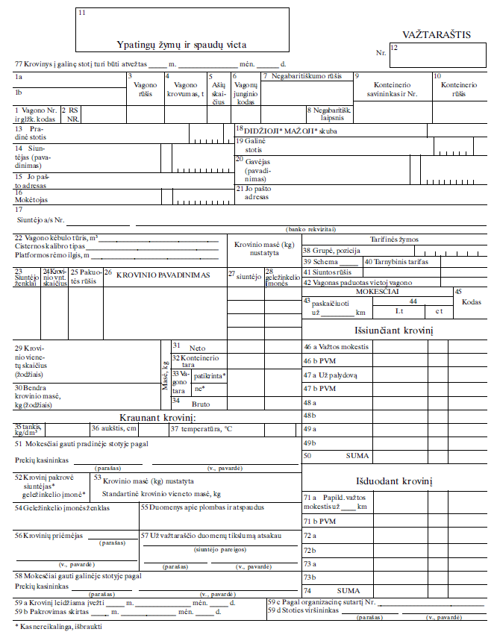

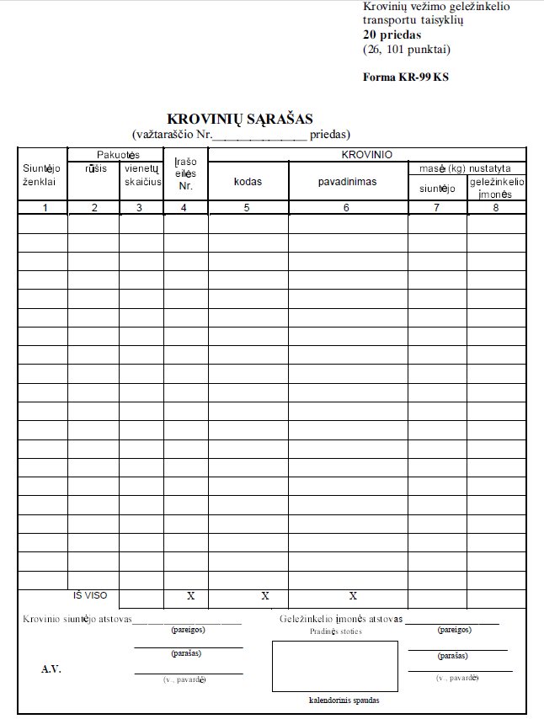

__________________
Krovinių vežimo geležinkelio
transportu taisyklių
21 priedas
(101 punktas)

Forma KR-99VS

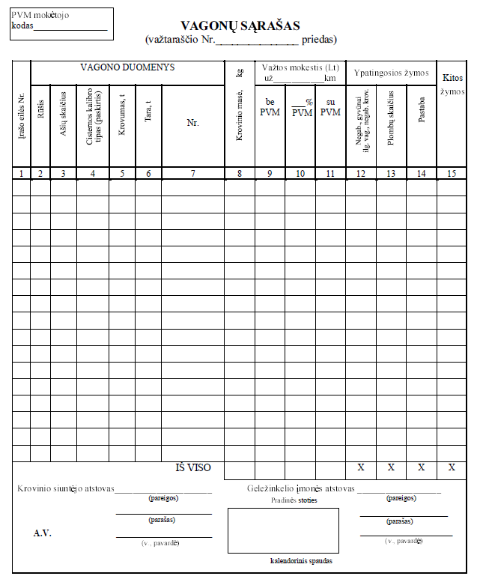

Krovinių vežimo geležinkelio
transportu taisyklių
22 priedas

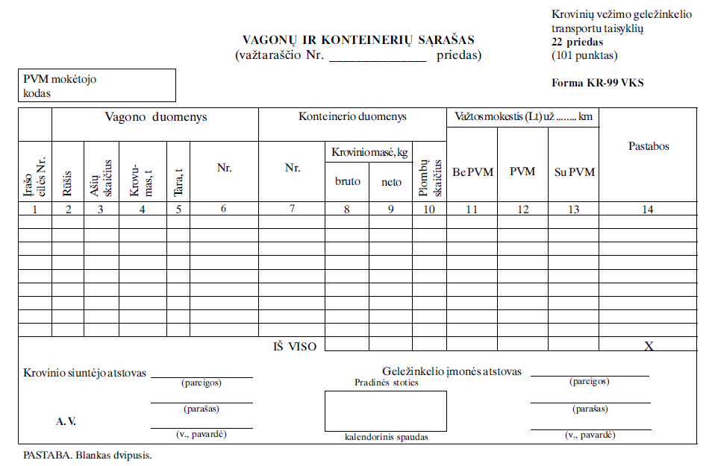

__________________

Krovinių vežimo geležinkelio
transportu taisyklių
23 priedas
(97.3 p.)

Forma KR-29

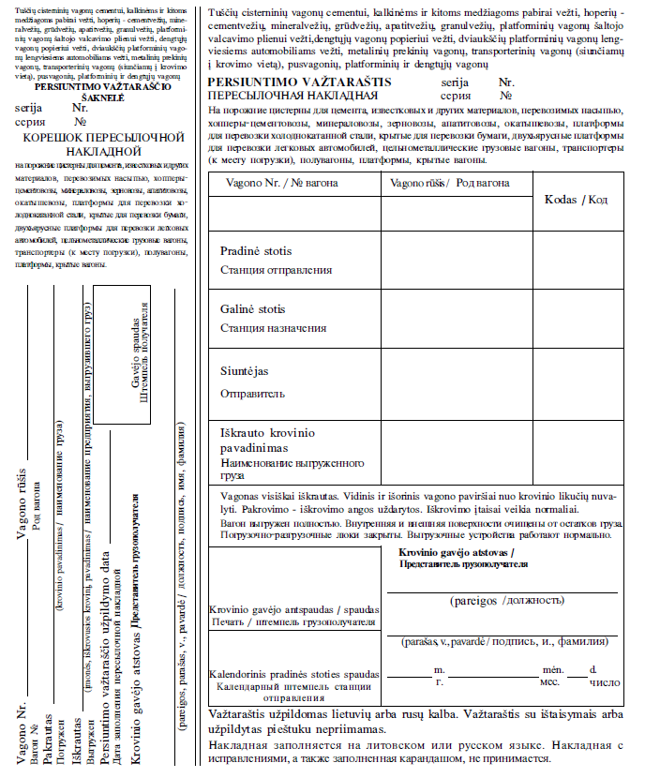

23 priedo pabaiga

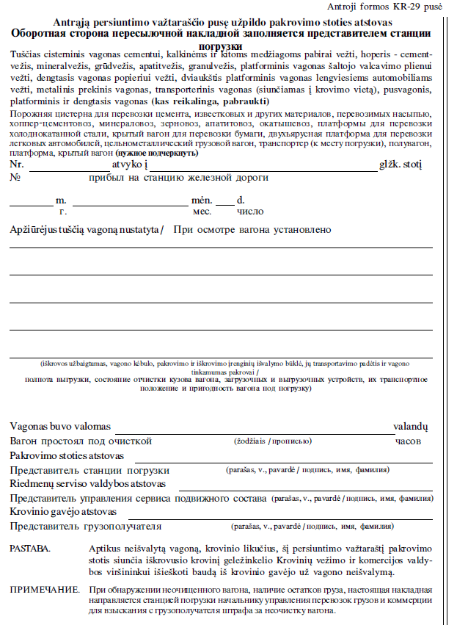

_______________
Krovinių vežimo geležinkelio
transportu taisyklių
24priedas
(100 p.)

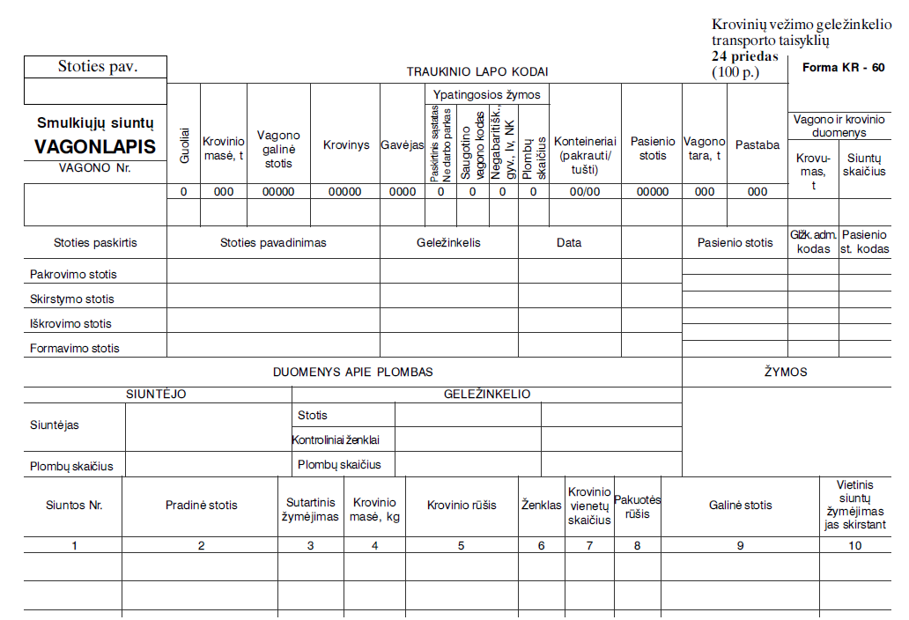
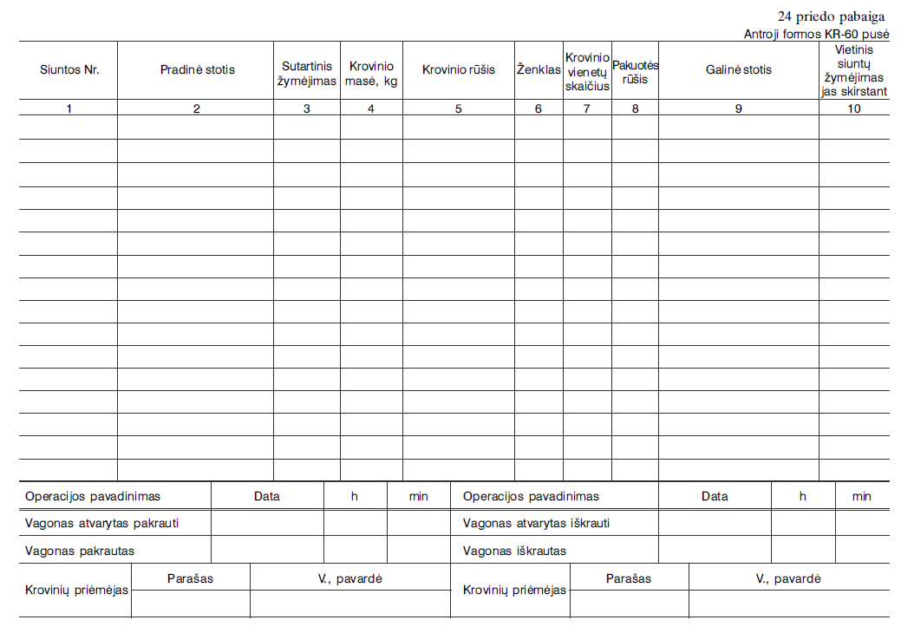

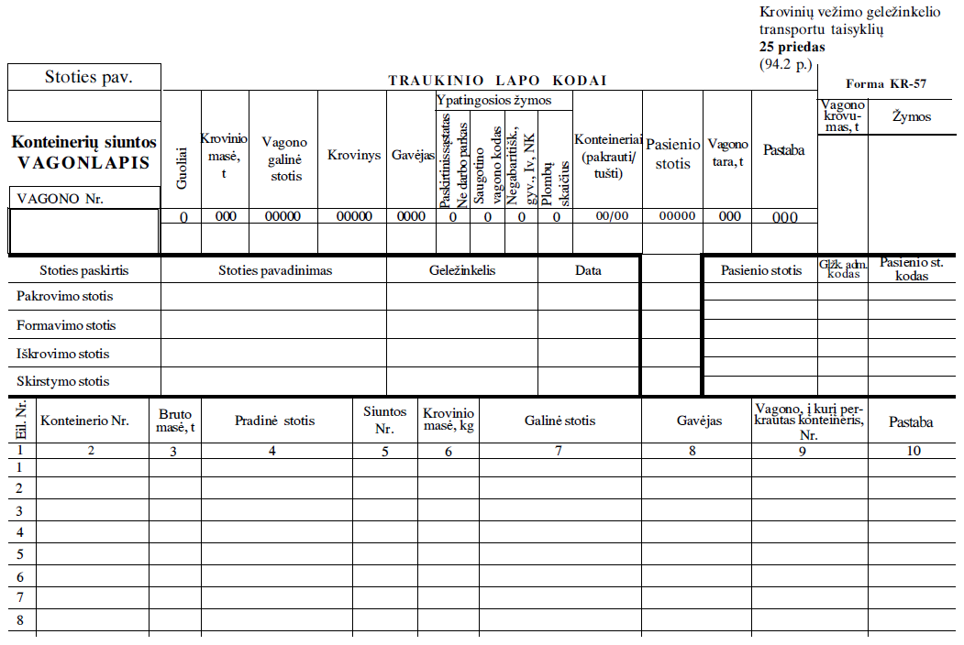
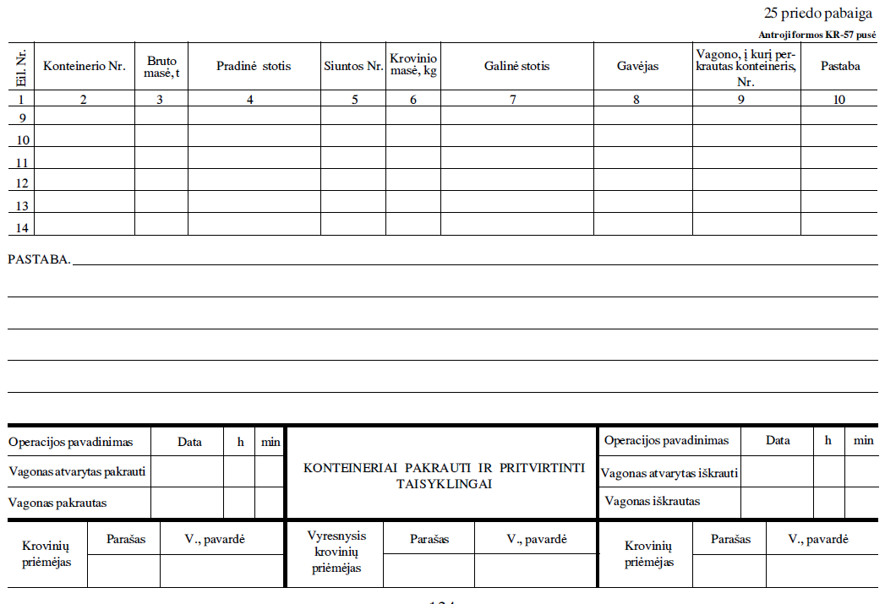
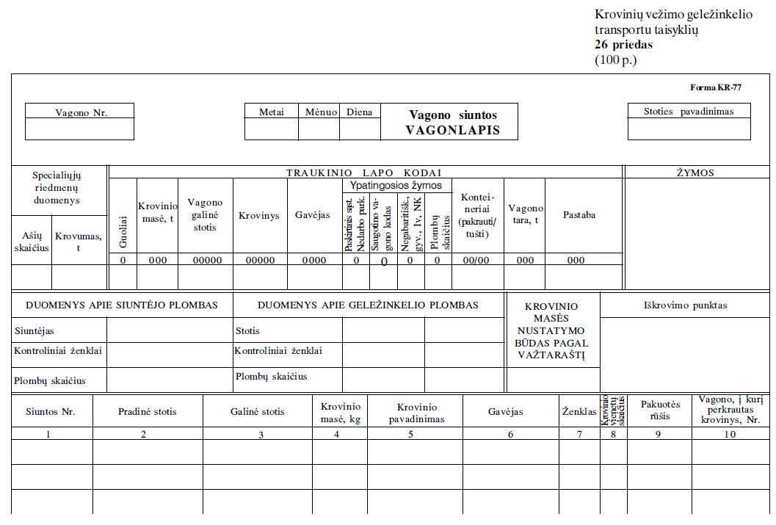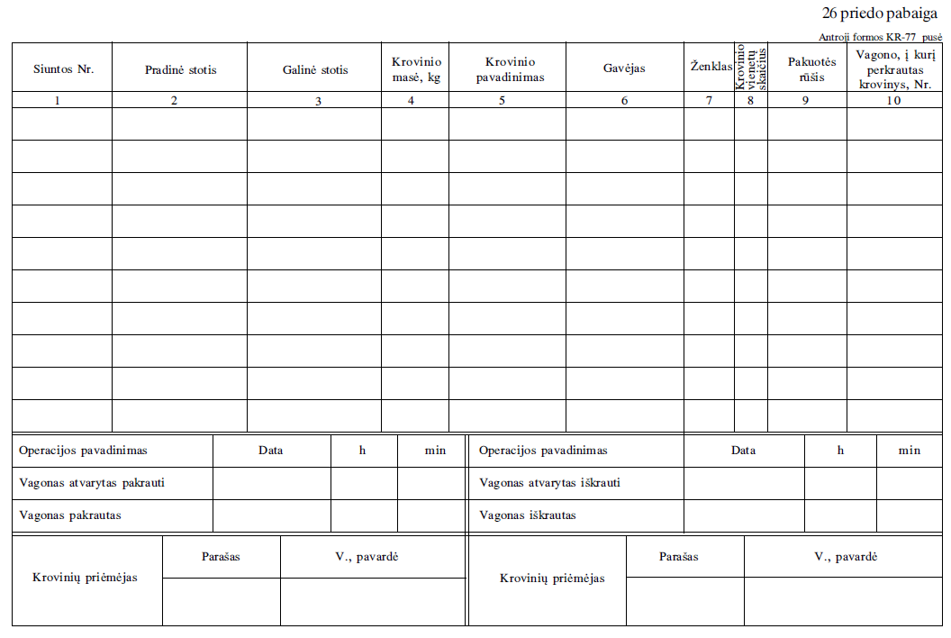
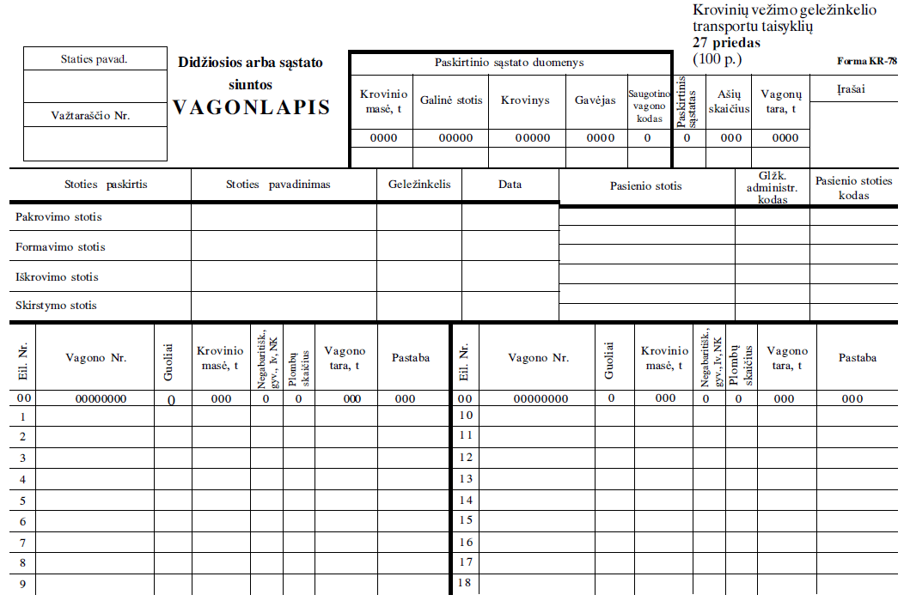
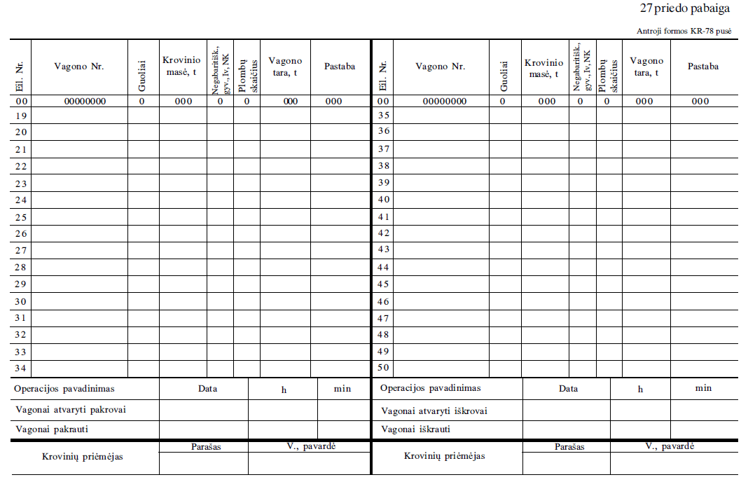

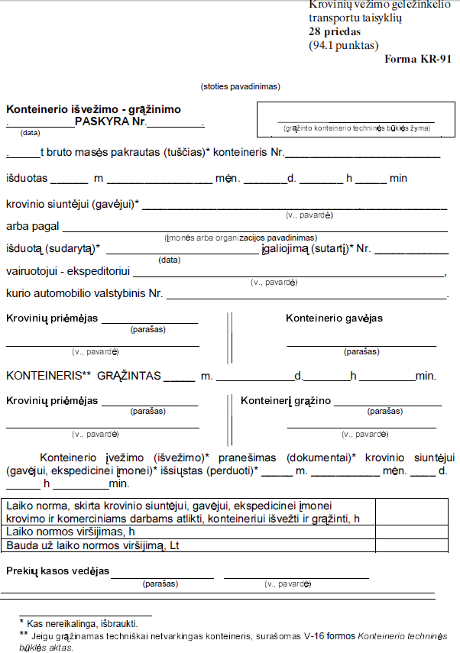

__________________

Krovinių vežimo geležinkelio
transportu taisyklių
29 priedas

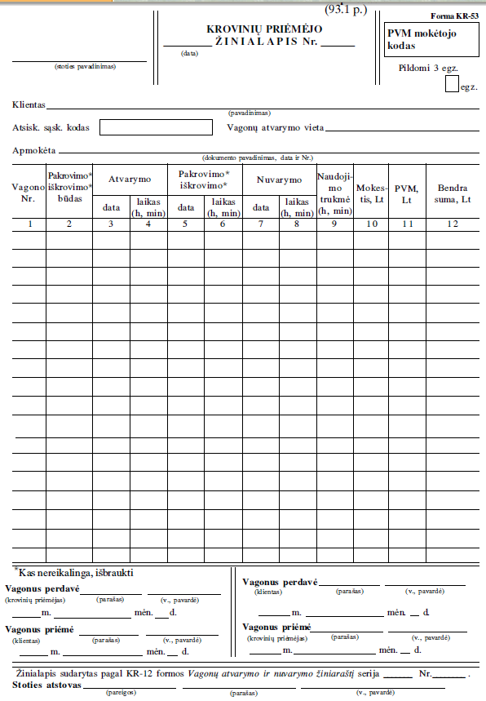

________________

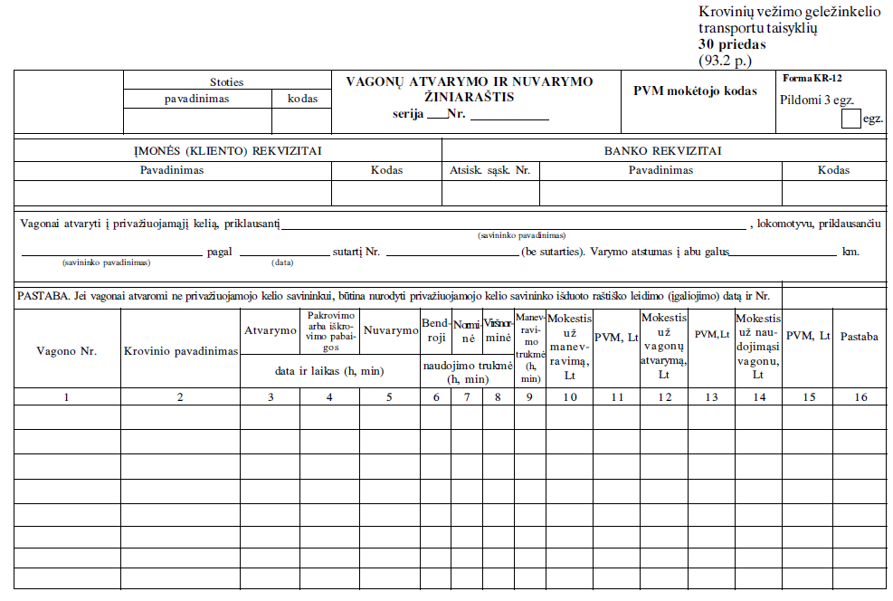
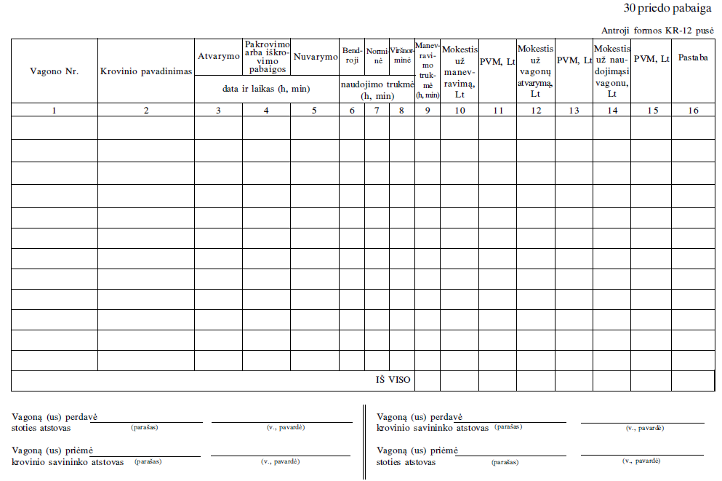
___________________

Krovinių vežimo geležinkelio
transportu taisyklių
31 priedas
(93.4, 193.2, 195 punktai)

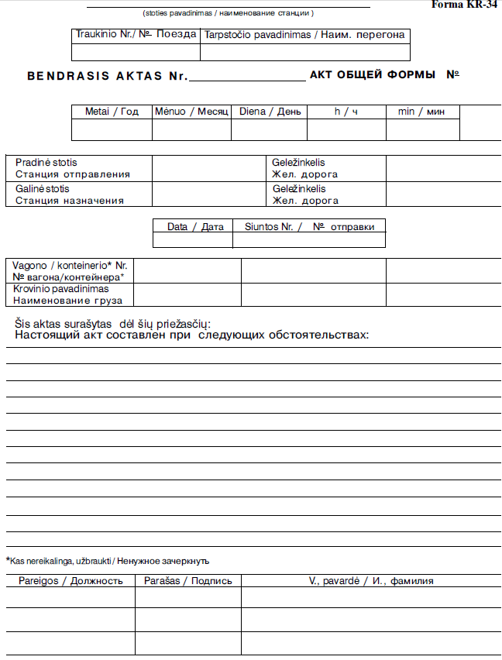

__________________

Krovinių vežimo geležinkelio
transportu taisyklių
32 priedas
(178, 193.2 p., XII skirsnis)

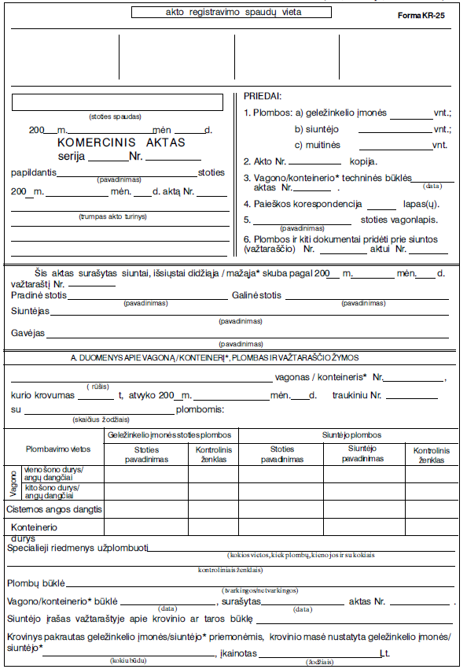
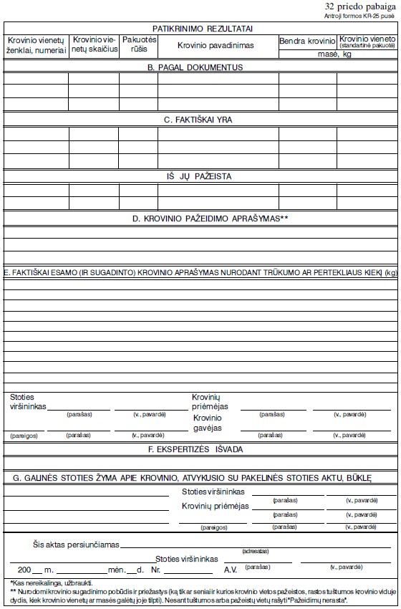

_________________

Krovinių vežimo geležinkelio
transportu taisyklių
33 priedas
(201 punktas)

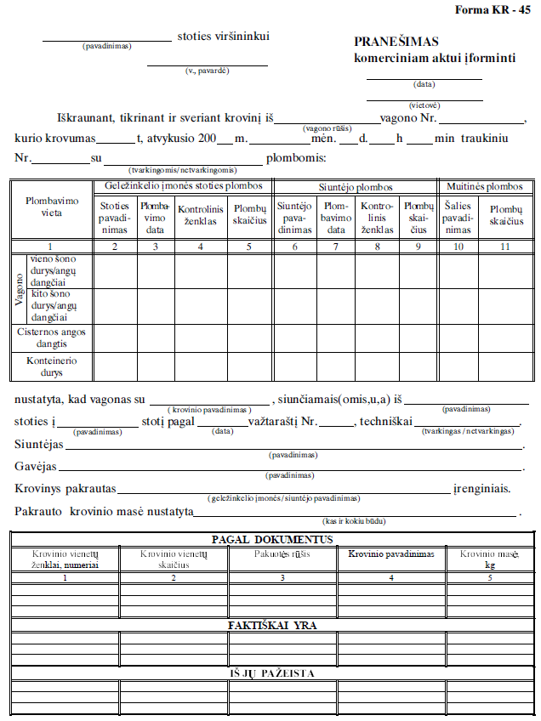
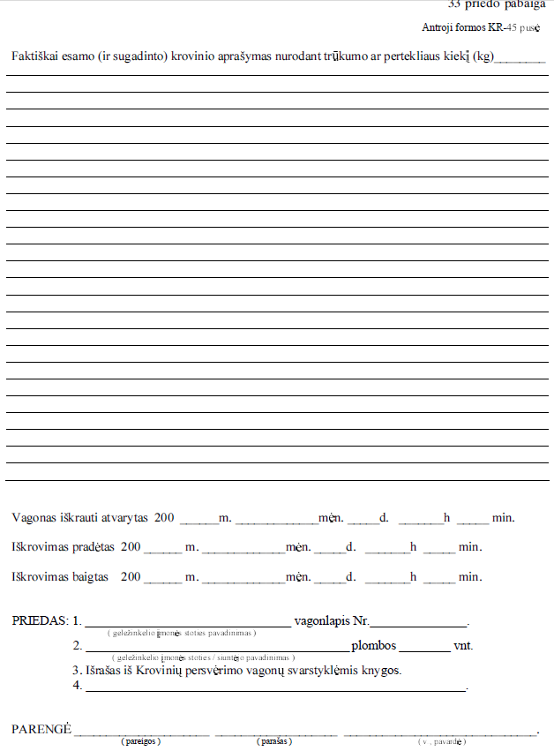

_______________
Krovinių vežimo geležinkelio
transportu taisyklių
34 priedas
(XIII skirsnis)

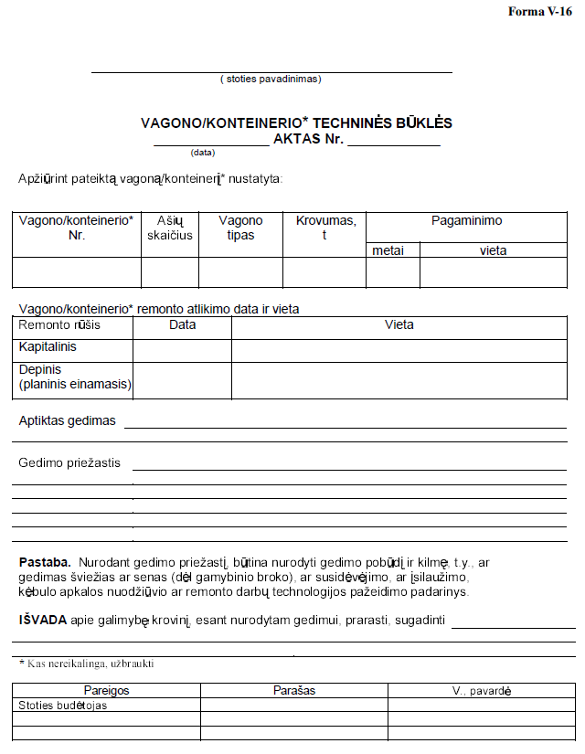
_______________

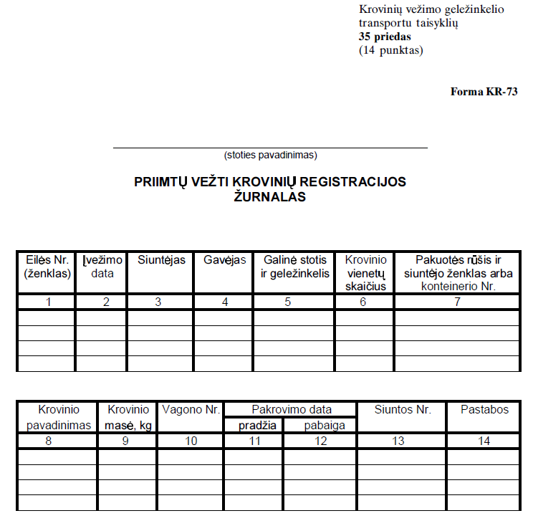
_________________

Pakeitimai:

1.
Lietuvos Respublikos susisiekimo ministerija, Įsakymas
Nr. 3-134, 2008-04-29, Žin., 2008, Nr. 52-1930 (2008-05-08), i. k. 1082210ISAK0003-134
Dėl Lietuvos Respublikos susisiekimo ministro 2000 m. birželio 20 d. įsakymo Nr. 174 "Dėl Krovinių vežimo geležinkelio transportu taisyklių tvirtinimo" pakeitimo

2.
Lietuvos Respublikos susisiekimo ministerija, Įsakymas
Nr. 3-152, 2009-04-23, Žin., 2009, Nr. 47-1878 (2009-04-28), i. k. 1092210ISAK0003-152
Dėl Lietuvos Respublikos susisiekimo ministro 2000 m. birželio 20 d. įsakymo Nr. 174 "Dėl Krovinių vežimo geležinkelio transportu taisyklių patvirtinimo" pakeitimo

3.
Lietuvos Respublikos susisiekimo ministerija, Įsakymas
Nr. 3-22, 2010-01-05, Žin., 2010, Nr. 4-179 (2010-01-12), i. k. 1102210ISAK00003-22
Dėl Lietuvos Respublikos susisiekimo ministro 2000 m. birželio 20 d. įsakymo Nr. 174 "Dėl Krovinių vežimo geležinkelio transportu taisyklių patvirtinimo" pakeitimo

4.
Lietuvos Respublikos susisiekimo ministerija, Įsakymas
Nr. 3-419, 2011-07-13, Žin., 2011, Nr. 92-4390 (2011-07-20), i. k. 1112210ISAK0003-419
Dėl Lietuvos Respublikos susisiekimo ministro 2000 m. birželio 20 d. įsakymo Nr. 174 "Dėl Krovinių vežimo geležinkelio transportu taisyklių tvirtinimo" pakeitimo

5.
Lietuvos Respublikos susisiekimo ministerija, Įsakymas
Nr. 3-359(1.5 E), 2015-08-24, paskelbta TAR 2015-08-24, i. k. 2015-12555
Dėl Lietuvos Respublikos susisiekimo ministro 2000 m. birželio 20 d. įsakymo Nr. 174 „Dėl Krovinių vežimo geležinkelio transportu taisyklių tvirtinimo“ pakeitimo

6.
Lietuvos Respublikos susisiekimo ministerija, Įsakymas
Nr. 3-532(1.5 E), 2015-12-23, paskelbta TAR 2015-12-28, i. k. 2015-20406
Dėl Lietuvos Respublikos susisiekimo ministro 2000 m. birželio 20 d. įsakymo Nr. 174 „Dėl Krovinių vežimo geležinkelių transportu taisyklių patvirtinimo“ pakeitimo

7.
Lietuvos Respublikos susisiekimo ministerija, Įsakymas
Nr. 3-186, 2018-04-23, paskelbta TAR 2018-04-23, i. k. 2018-06426
Dėl Lietuvos Respublikos susisiekimo ministro 2000 m. birželio 20 d. įsakymo Nr. 174 „Dėl Krovinių vežimo geležinkelių transportu taisyklių patvirtinimo“ pakeitimo

* Taisyklės, patvirtintos Lietuvos Respublikos susisiekimo ministro 2000 m. birželio 20 d. įsakymu Nr. 174 „Dėl Krovinių vežimo geležinkelio transportu taisyklių patvirtinimo“ (Žin., 2000, Nr. 52-1507).

